Національна академія наук України

Інститут електрозварювання ім. Є. О. Патона

ЕКОНОМІКО-СТАТИСТИЧНИЙ ОГЛЯД
ЗВАРЮВАЛЬНОГО ВИРОБНИЦТВА
І РИНКУ ЗВАРЮВАЛЬНОЇ ТЕХНІКИ
УКРАЇНИ В 1990 – 2016 РОКАХ

Київ - 2017

Економіко-статистичний огляд зварювального виробництва і ринку зварювальної техніки України в 1990 – 2015 роках
Київ, 2017. – 114 с.

Керівник теми:
- директор ІЕЗ ім. Є.О. Патона,
академік Б.Є. Патон
Відповідальний виконавець:
- зав. відділу економічних
досліджень (№16) к.е.н. О.А. Мазур

Авторський колектив: к.е.н. Мазур О. А. (наукове керівництво), Петрук В.С., Любовна Л.Б., к.т.н. Пустовойт С.В., к.е.н. Маковецька О.К., Бровченко Н.С., Тольба В.В.

Видання орієнтовано на широке коло фахівців, що пов’язані з питаннями економіки, технології й організації зварювального виробництва, а також його забезпечення устаткуванням та матеріалами.

Автори із вдячністю сприймуть зауваження й пропозиції, які виникнуть у читачів при практичному використанні наданої в огляді інформації.

Наша адреса: 03680, м. Київ,
вул. Казимира Малевича(Боженка), 11,
Інститут електрозварювання ім. Є. О. Патона,
відділ економічних досліджень.
Тел.: (044) 200 8828, 200 8784.
Факс: (044) 200 8235.
Е-mail: mazur.a@paton.kiev.ua

Усі права захищено. Повне або часткове відтворення чи інші види використання матеріалів, що розміщено в цьому виданні, допускаються лише за письмовим дозволом видавця.

© ІЕЗ, 2017
© О.А.Мазур, 2017
З М І С Т
Вступ……………………………………………………………………………………………....................... |  |  | 5
1. | Економіка України
 | 1.1. | Валовий внутрішній продукт………………………………………………………………...…. | 6
 | 1.2. | Основні показники економіки України…………………………………………...................... | 7
 | 1.3. | Частка основних галузей у загальних обсягах промислового виробництва…............... | 8
 | 1.4. | Випуск деяких видів промислової продукції………………………………........................... | 9
 | 1.5. | Індекс цін промислової продукції………………………………………………...................... | 10
 | 1.6. | Індекс споживчих цін на товари та послуги………………………………………………….. | 11
 | 1.7. | Номінальна заробітна плата………………………………………………………................... | 12
 | 1.8. | Техногенний вплив на навколишнє середовище…………………………………............... | 13
2. | Зварювальне виробництво України
 | 2.1. | Основні показники……………………………………………………………………................. | 14
 | 2.2. | Регіональна структура зварювального виробництва……………………………................ | 15
 | 2.3 | Виробництво зварних конструкцій…………………………………………………................. | 16
 | 2.4. | Динаміка виробництва металевих заготовок.………………………………........................ | 17
 | 2.5. | Структура виробництва металевих заготовок.………………………………...................... | 18
3. | Український ринок зварювальних матеріалів
 | 3.1. | Виробництво зварювальних матеріалів у СРСР і СНД ................................................... | 19
 | 3.2. | Динаміка виробництва зварювальних матеріалів............................................................. | 20
 | 3.3. | Основні українські сертифіковані виробники зварювальних матеріалів……………….. | 21
 | 3.4. | Структура виробництва зварювальних матеріалів...………..……………………………… | 28
 | 3.5. | Імпорт зварювальних матеріалів…………………………………………….......................... | 29
 | 3.6. | Експорт зварювальних матеріалів…………………………………………………................. | 30
 | 3.7. | Географія імпорту-експорту зварювальних матеріалів в 2005 році……………………….. | 31
 | 3.8. | Географія імпорту-експорту зварювальних матеріалів в 2006 році……………………….. | 32
 | 3.9. | Географія імпорту-експорту зварювальних матеріалів в 2007 році……………………….. | 33
 | 3.10. | Географія імпорту-експорту зварювальних матеріалів в 2008 році……………………….. | 34
 | 3.11. | Географія імпорту-експорту зварювальних матеріалів в 2009 році……………………….. | 35
 | 3.12. | Географія імпорту-експорту зварювальних матеріалів в 2010 році……………………….. | 36
 | 3.13. | Географія імпорту-експорту зварювальних матеріалів в 2011 році……………………….. | 37
 | 3.14. | Географія імпорту-експорту зварювальних матеріалів в 2012 році……………………….. | 38
 | 3.15. | Географія імпорту-експорту зварювальних матеріалів за економічними регіонами….. | 39
 | 3.16. | Географія імпорту-експорту зварювальних матеріалів в 2013 році……………………….. | 40
 | 3.17. | Географія імпорту-експорту зварювальних матеріалів в 2014 році……………………….. | 41
 | 3.18. | Географія імпорту-експорту зварювальних матеріалів в 2015 році……………………….. | 42
 | 3.19. | Географія імпорту-експорту зварювальних матеріалів в 2016 році……………………….. | 43
 | 3.20. | Зовнішньоекономічні партнери України в 2016 році(зварювальні матеріали)…………. | 44
 | 3.21. | Видиме споживання матеріалів при зварюванні……………………………………………. | 46
 | 3.22. | Ціни на зварювальні матеріали………………………………………………………………… | 47
4. | Український ринок зварювального устаткування
 | 4.1. | Динаміка виробництва електрозварювального устаткування……………………………….. | 48
 | 4.2. | Основні виробники зварювального устаткування……………………………..................... | 49
 | 4.3. | Структура виробництва електрозварювального устаткування……………………................ | 52
 | 4.4. | Імпорт-експорт електрозварювального устаткування ……………...………………………… | 53
 | 4.5. | Український ринок зварювального устаткування………………………………………………. | 56
 | 4.6. | Географія імпорту-експорту електрозварювального устаткування в 2005 році ………….. | 59
 | 4.7. | Географія імпорту-експорту електрозварювального устаткування в 2006 році ………….. | 60
 | 4.8. | Географія імпорту-експорту електрозварювального устаткування в 2007 році ………….. | 61
 | 4.9. | Географія імпорту-експорту електрозварювального устаткування в 2008 році ………….. | 62
 | 4.10. | Географія імпорту-експорту електрозварювального устаткування в 2009 році ………….. | 63
 | 4.11. | Географія імпорту-експорту електрозварювального устаткування в 2010 році……………. | 64
 | 4.12. | Географія імпорту-експорту електрозварювального устаткування в 2011 році…………… | 65
 | 4.13. | Географія імпорту-експорту електрозварювального устаткування в 2012 році…………… | 66
 | 4.14. | Географія імпорту-експорту зварювального устаткування за економічними регіонами.. | 67
 | 4.15. | Географія імпорту-експорту електрозварювального устаткування в 2013 році…………… | 68
 | 4.16. | Географія імпорту-експорту електрозварювального устаткування в 2014 році…………… | 69
 | 4.17. | Географія імпорту-експорту електрозварювального устаткування в 2015 році…………… | 70
 | 4.18. | Географія імпорту-експорту електрозварювального устаткування в 2016 році…………… | 71
 | 4.19. | Зовнішньоекономічні партнери України в 2016 році  (електрозварювальне обладнання)…………………………………………………………… | 72
 | 4.20. | Зовнішньоекономічні партнери України в 2016 році  (зварювальні матеріали та обладнання)……………………………………………………… | 73
 | 4.21. | Зовнішньоторговельний баланс ……………...………………………………………................. | 75
 | 4.22. | Ціни на зварювальне устаткування……………………….................................................... | 77
5. | Техніко-економічні показники зварювального виробництва
 | 5.1. | Технологічна собівартість 1 тонни наплавленого металу…………….............................. | 78
 | 5.2. | Структура технологічної собівартості 1 тонни наплавленого металу(2003)....................... | 79
 | 5.3. | Структура технологічної собівартості 1 тонни наплавленого металу(2005).......................... | 80
 | 5.4. | Структура технологічної собівартості 1 тонни наплавленого металу(2010).......................... | 81
 | 5.5. | Структура технологічної собівартості 1 тонни наплавленого металу(2015).......................... | 82
 | 5.6 | Структура технологічної собівартості 1 тонни наплавленого металу(2016).......................... | 83
 | 5.7. | Ресурсоємність способів дугового зварювання……………………………………………... | 84
 | 5.8. | Техногенний вплив зварювального виробництва на навколишнє середовище……….. | 85
 | 5.9. | Технологічна структура способів дугового зварювання………………………................... | 86
 | ДОДАТКИ
 | 1. | Современное состояние рынка сварочного оборудования и материалов в Украине.. | 88
 | 2. | Основные тенденции развития автоматизации и роботизации в сварочном производстве……………………………………………………………………………………... | 99
 | 3. | Основні тенденції розвитку автоматизації і роботизації в зварювальному виробництві( з графіками)……………………………………………………………………… | 107
Вступ

"Економіко-статистичний огляд зварювального виробництва і ринку зварювальної техніки України в 1990–2016 роках” містить широкий набір показників зварювального виробництва країни, що дозволяє оцінити тенденції його розвитку в динаміці.
Окремі показники за минулі роки змінено у зв'язку з уточненнями, які внесено Держкомстатом України в матеріали, що він публікує.
Матеріал огляду підготовлено із застосуванням безтекстового методу оформлення результатів. Він є типовим набором фактографічних й аналітичних таблиць і не містить текстових пояснень. Використання такої форми подачі інформації дозволяє узагальнити, систематизувати й представити досліджуваний матеріал у формі, зручній для дальшого комплексного економіко-статистичного аналізу стану й динаміки розвитку зварювального виробництва України.
"Економіко-статистичний огляд зварювального виробництва і ринку зварювальної техніки України в 1990–2016 роках" підготовлено відділом економічних досліджень Інституту електрозварювання ім. Є. О. Патона (відділ № 16). Інформаційну базу збірника становлять дані, отримані відділом у результаті власних розробок, а також матеріали державної й митної статистики, відділу № 31 ІЕЗ, ВАТ "Каховський завод електрозварювального устаткування”, НВП "Екотехнологія”.
У збірнику наведено інформацію за результатами державних статистичних спостережень за 2014–2016 роки без урахування тимчасово окупованої території Автономної Республіки Крим і м.Севастополя. Також інформація за 2014–2016 роки, яка розробляється за даними центральних органів виконавчої влади, сформована на підставі наявних адміністративних даних (без урахування частини зони проведення антитерористичної операції). Дані по Донецькій та Луганській областях наведено по підприємствах, установах та організаціях, які подали звітність до органів державної статистики у 2016 році.

1. ЕКОНОМІКА УКРАЇНИ
1.1. Валовий внутрішній продукт
(дані державної статистики)

Рік | В фактичних цінах |  | Індекси фізичного обсягу
Рік | ВВП | ВВП у перерахунку на душу населення | ВВП | ВВП у перерахунку на душу населення | ВВП
Рік | млрд. крб. | тис.крб | % до попереднього року |  | % до 1990 р.
1990 | 167 | 3
1991 | 299 | 6 | 91.3 | 91.1 | 91.3
1992 | 5033 | 97 | 90.1 | 89.8 | 82.3
1993 | 148273 | 2842 | 85.8 | 85.7 | 70.6
1994 | 1203769 | 23184 | 77.1 | 77.4 | 54.4
1995 | 5451642 | 105793 | 87.8 | 88.5 | 47.8
 | млн. грн. | грн. | % до попереднього року |  | % до 1990 р.
1996 | 81519 | 1595 | 90.0 | 90.7 | 43.0
1997 | 93365 | 1842 | 97.0 | 97.8 | 41.7
1998 | 102593 | 2040 | 98.1 | 98.8 | 40.9
1999 | 130442 | 2614 | 99.8 | 100.6 | 40.8
2000 | 170070 | 3436 | 105.9 | 106.7 | 43.2
2001 | 204190 | 4195 | 109.2 | 11.1 | 47.2
2002 | 225810 | 4685 | 105.2 | 106.3 | 49.7
2003 | 267344 | 5591 | 109.6 | 110.5 | 54.4
2004 | 345113 | 7273 | 112.1 | 113.0 | 61.0
2005 | 441452 | 9372 | 102.7 | 103.5 | 62.7
2006 | 544153 | 11630 | 107.3 | 108.1 | 67.3
2007 | 720731 | 15496 | 107.9 | 108.6 | 72.6
2008 | 948056 | 20495 | 102.3 | 102.9 | 74.2
2009 | 913345 | 19832 | 85.2 | 85.6 | 63.3
2010 | 1094607 | 23767 | 102.1 | 102.5 | 66.0
2011 | 1316600 | 28851 | 122.8 | 121.4 | 78.8
2012 | 1408889 | 30929 | 107.0 | 107.2 | 84.4
2013 | 1454931 | 32028 | 103.3 | 103.6 | 87.1
2014 | 1566700 | 36400 | 107.7 | 113.7 | 93.8
2015 | 1979458 | 46210 | 126.3 | 129.0 | 94.6
2016 | 2383182 | 55579 | 102.3 | 120.3 | 95.7
1.2. Основні показники економіки України
у порівняних цінах, %
(дані державної статистики)

Показник | 1990 | 1991 | 1995 | 2000 | 2005 | 2008 | 2010 | 2012 | 2014 | 2015 | 2016
Валовий  внутрішній  продукт | 100.0 | 91.3 | 47.8 | 43.2 | 62.7 | 74.2 | 66.0 | 69.5 | 64.8 | 64.3 | 65.8
Продукція  промисловості,  у цілому | 100.0 | 95.2 | 52.4 | 57.8 | 94.9 | 107.7 | 93.5 | 100.1 | 89.5 | 77.9 | 80.1
У тому числі:
Чорна  металургія | 100.0 | 88.3 | 41.3 | 60.0 | 82.3 | 86.7 | 71.4 | 74.4 | 59.8 | 50.2 | 53.4
Енергетика | 100.0 | 96.0 | 69.5 | 65.0 | 71.0 | 76.2 | 74.1 | 79.6 | 73.4 | 64.6 | 66.2
Промисловість будматеріалів | 100.0 | 101.5 | 37.7 | 22.8 | 28.0 | 38.5 | 25.7 | 24.9 | 22.4 | 20.9 | 22.6
Машинобудування | 100.0 | 104.2 | 50.0 | 36.7 | 90.4 | 141.2 | 105.9 | 120.0 | 82.3 | 70.7 | 72.1
Чисельність  працівників в  промисловості* | 100.0 | 98.0 | 74.4 | 52.6 | 33.4 | 29.9 | 26.9 | 26.0 | 22.7 | 20.2 | 20.9
Будівництво | 100.0 | 94.0 | 27.4 | 14.6 | 21.0 | 22.4 | 11.0 | 12.3 | 9.8 | 8.6 | 10.1
у т.ч. житлове | 100.0 | 82.7 | 50.0 | 38.5 | 64.3 | 74.3 | 47.6 | 51.0 | 52.3 | 51.7 | 60.9
Транспорт | 100.0 | 95.0 | 39.0 | 24.0 | 29.2 | 54.8 | 46.4 | 52.6 | 46.2 | 39.3 | 38.7
* - за чисельністю

1.3. Частка основних галузей у загальних обсягах
промислового виробництва, %
(дані державної статистики)

Галузь | 1990 | 1995 | 2000 | 2005 | 2008 | 2010 | 2012 | 2014 | 2015 | 2016
Енергетика | 3.2 | 11.0 | 15.2 | 15.9 | 17.8 | 21.3 | 24.5 | 24.6 | 21.9 | 26.7
Гірничо-металургійний комплекс | 12.1 | 23.4 | 29.8 | 30.4 | 31.4 | 28.9 | 26.5 | 27.4 | 29.6 | 26.1
Машинобудування | 30.5 | 16.0 | 13.4 | 12.7 | 13.3 | 10.9 | 10.2 | 7.2 | 6.4 | 6.1
Легка промисловість | 10.8 | 2.8 | 1.7 | 1.1 | 0.9 | 0.8 | 0.7 | 0.8 | 0.9 | 0.9
Харчова промисловість | 18.6 | 15.1 | 17.7 | 16.3 | 15.2 | 18.1 | 18.2 | 21.2 | 21.8 | 22.1

1.4. Випуск деяких видів промислової продукції
(дані державної статистики й відділу №16)

Вид продукції | 1990 | 1995 | 2000 | 2005 | 2010 | 2012 | 2013 | 2014 | 2015 | 2016
Електроенергія, млрд. кВт⋅год. | 298.0 | 194.0 | 171.0 | 186.0 | 189.0 | 199.0 | 194.4 | 182.8 | 163.7 | 164.6
Готовий прокат, млн. т | 38.6 | 16.6 | 22.6 | 32.2 | 29.2 | 29.3 | 29.1 | 23.8 | 21.3 | 18.3
Сталеві труби, млн. т | 6.5 | 1.6 | 1.7 | 2.4 | 2.0 | 2.3 | 1.8 | 1.6 | 1.0 | 1.0
Металорізальні верстати, тис. шт. | 37.0 | 6.0 | 1.3 | 0.4 | 0.1 | 0.1 | 0.1 | 0.07 | 0.04 | 0.05
Ковальсько-пресове устаткування, тис. шт. | 10.9 | 1.4 | 0.4 | 0.1 | 0.05 | 0.051 | 0.011 | 0.007 | 0.008 | 0.008
Зварювальне устаткування, тис. шт. | 49.6 | 18.3 | 16.2 | 25.4 | 16.9 | 22.8 | 18.2 | 13.0 | 16.8 | 26.7
Зварювальні матеріали, тис. т | 429.9 | 93.4 | 79.1 | 100.7 | 84.2 | 80.7 | 79.5 | 59.8 | 46.8 | 42.9
Екскаватори, тис. шт. | 11.2 | 2.3 | 0.2 | 0.6 | 0.11 | 0.08 | 0.05 | ...¹ | 0.03 | 0.05
Трактори, тис. шт. | 106.0 | 10.4 | 4.0 | 5.5 | 5.2 | 5.3 | 4.3 | 4.1 | 4.2 | 4.3
Автомобілі, автобуси, тис. шт. | 196.0 | 67.4 | 31.9 | 196.6 | 82.9 | 73.3 | 50.4 | 26.8 | ...¹ | ...¹
Збірний залізобетон, млн. м³ | 23.3 | 5.6 | 2.0 | 3.2 | 1.9 | 2.1 | 2.0 | 1.9 | 1.7 | 1.8
….¹- дані вилучено з метою забезпечення виконання вимог Закону України "Про державну статистику" щодо конфіденційності інформації.
1.5. Індекс внутрішніх цін промислової продукції,
грудень до грудня попереднього року, %
(дані державної статистики)
Рік | УСЬОГО | У тому числі
Рік | УСЬОГО | Енергетика | Чорна  металургія | Машино-  будування | Промисловість  будматеріалів
1995 | 272.0 | 250.0 | 230.0 | 380.0 | 290.0
2000 | 120.8 | 110.0 | 111.6 | 118.1 | 120.2
2005 | 109.5 | 113.1 | 106.9 | 105.6 | 117.2
2006 | 114.1 | 123.4 | 118.1 | 106.0 | 127.6
2007 | 123.3 | 120.9 | 122.2 | 111.9 | 129.7
2008 | 123.0 | 142.2 | 119.2 | 122.0 | 125.1
2009 | 114.3 | 103.9 | 117.2 | 107.7 | 104.2
2010 | 118.7 | 112.5 | 122.7 | 112.2 | 106.6
2012 | 100.3 | 109.1 | 94.9 | 100.5 | 107.6
2013 | 101.7 | 105.2 | 97.3 | 100.1 | 100.8
2014 | 131.8 | 128.5 | 152.7 | 125.7 | 124.4
2015 | 125.4 | 133.2 | 112.4 | 121.6 | 127.9
2016 | 120.5 | 130.6 | 120.1 | 112.7 | 112.0
1.6. Індекс споживчих цін на товари та послуги
(грудень до грудня попереднього року, %)
(дані державної статистики)

Рік | ІСЦ | Продукти харчування та безалкогольні напої | Алкоголь та тютюн | Одяг та взуття | Житло, вода,  електрика та газ | Утримання житла та побутові прилади | Медицина | Транспорт | Зв’язок | Відпочинок та культура | Освіта | Ресторани та готелі | Інше
2001 | 106.1 | 108.0 | 102.0 | 101.8 | 104.5 | 101.2 | 105.6 | 98.5 | 99.2 | 104.3 | 110.7 | 112.5 | 101.5
2002 | 99.4 | 97.6 | 100.7 | 100.7 | 101.7 | 100.7 | 103.6 | 106.6 | 109.8 | 102.0 | 106.0 | 108.4 | 102.4
2003 | 108.2 | 111.1 | 104.3 | 100.7 | 106.4 | 102.2 | 103.5 | 102.4 | 100.0 | 101.9 | 107.1 | 108.0 | 102.3
2004 | 112.3 | 115.2 | 104.6 | 101.4 | 107.2 | 105.3 | 107.1 | 117.7 | 100.1 | 104.5 | 109.4 | 113.0 | 106.9
2005 | 110.3 | 110.2 | 107.7 | 102.2 | 114.6 | 102.1 | 109.2 | 119.7 | 101.7 | 102.7 | 118.0 | 118.6 | 106.3
2006 | 111.6 | 103.2 | 105.5 | 102.5 | 166.5 | 102.5 | 107.3 | 110.4 | 121.0 | 103.7 | 115.8 | 114.8 | 106.8
2007 | 116.6 | 123.7 | 109.5 | 101.9 | 112.3 | 102.9 | 113.2 | 114.1 | 97.2 | 104.7 | 115.8 | 116.5 | 111.4
2008 | 122.3 | 124.5 | 122.7 | 104.6 | 128.2 | 116.2 | 121.9 | 122.5 | 105.0 | 117.1 | 129.2 | 127.9 | 130.4
2009 | 112.3 | 110.9 | 138.4 | 107.6 | 108.2 | 114.3 | 126.3 | 119.2 | 104.3 | 111.8 | 115.1 | 110.0 | 119.1
2010 | 109.1 | 110.6 | 122.1 | 102.2 | 113.8 | 101.2 | 105.8 | 106.6 | 91.1 | 102.5 | 110.3 | 107.4 | 108.7
2011 | 104.6 | 101.7 | 108.8 | 101.0 | 111.0 | 103.6 | 106.4 | 120.9 | 103.5 | 103.2 | 105.7 | 107.2 | 105.4
2012 | 99.8 | 97.7 | 107.0 | 97.7 | 100.7 | 100.5 | 102.0 | 104.1 | 101.4 | 100.2 | 104.4 | 102.8 | 102.2
2013 | 100.5 | 99.3 | 110.1 | 96.5 | 100.3 | 99.3 | 103.0 | 101.3 | 100.7 | 99.7 | 102.2 | 101.4 | 102.5
2014 | 124.9 | 124.8 | 125.9 | 114.5 | 134.3 | 127.9 | 130.0 | 141.6 | 102.4 | 124.8 | 104.7 | 114.0 | 124.5
2015 | 148.7 | 145.9 | 133.2 | 133.1 | 215.8 | 139.1 | 137.6 | 136.8 | 105.9 | 142.7 | 117.9 | 124.3 | 138.6
2016 | 112.4 | 103.3 | 122.5 | 105.5 | 147.2 | 104.2 | 107.8 | 111.4 | 104.0 | 104.5 | 113.7 | 111.0 | 105.8

1.7. Номінальна заробітна плата,
грн./міс.
до попередньго періоду, %
(дані державної статистики)

Галузь | 2000 | 2005 | 2008 | 2010 | 2012 | 2013 | 2014 | 2015 | 2016
УСЬОГО | 230  – | 806  350.4 | 1806  133.7 | 2239  117.5 | 3026  114.9 | 3234  106.9 | 3480  107.6 | 4190  129.7 | 5183  123.7
Промисловість | 302  – | 967  320.2 | 2017  129.8 | 2580  121.9 | 3500  112.2 | 3763  107.5 | 3988  106.0 | 4789  127.3 | 5902  123.2
У тому числі:
Енергетика | 371  – | 969  261.2 | 2111  133.9 | 2843  118.8 | 3821  114.0 | 4500  117.8 | 4885  108.6 | 5462  121.4 | 6918  126.6
Чорна металургія | 421  – | 1287  305.7 | 2418  120.7 | 2916  120.0 | 3874  109.5 | 4132  106.7 | 4682  113.3 | 5645  136.6 | 6717  119.0
Машинобудування | 226  – | 832  368.1 | 1791  129.8 | 2253  129.2 | 3091  111.6 | 3282  106.2 | 3433  104.6 | 3780  115.2 | 4803  127.1
Будівництво | 260  – | 894  343.8 | 1832  123.3 | 1754  116.1 | 2491  110.7 | 2702  108.5 | 2860  105.8 | 3552  131.4 | 4731  133.2
Наука та наукове  обслуговування | 302  – | 1070  350.1 | 1881  120.3 | 2271  111.3 | 3160  120.5 | 3368  106.6 | 3565  105.8 | 4972  147.6 | 6119  123.1
Фінансова діяльність | 560  – | 1553  277.3 | 3747  135.3 | 4601  113.9 | 5954  111.5 | 6275  105.4 | 7020  111.9 | 8603  137.1 | 10227  118.9

1.8. Техногенний вплив на навколишнє середовище, тис. т
(дані державної статистики)

Рік | Викиди в атмосферу шкідливих речовин
Рік | Усього | у тому числі
Рік | Усього | стаціонарні джерела | автотранспорт
1990 | 15500 | 9400 | 6100
1995 | 7500 | 5700 | 1800
2000 | 5900 | 4000 | 1900
2005 | 6600 | 4400 | 2200
2006 | 7000 | 4800 | 2200
2007 | 7400 | 4800 | 2600
2008 | 7200 | 4500 | 2700
2009 | 6443 | 3928 | 2515
2010 | 6678 | 4131 | 2547
2012 | 6821 | 4335 | 2486
2013 | 6720 | 4295 | 2425
2014 | 5346 | 3350 | 1996
2015 | 4521 | 2857 | 1664
2016 | 3078 | 3078 | …..

2. ЗВАРЮВАЛЬНЕ ВИРОБНИЦТВО УКРАЇНИ
у 2015 році

2.1. Основні показники
(дані відділу №16, №31)
Показник | Кількість
Підприємства – виробники зварних конструкцій (що мають 5 і більше зварників), тис. од. | близько 2*
Підприємства – виробники
устаткування (основні),од.
Усього | 39
у тому числі:
- зварювального | 25
-автогенного й плазменного | 6
-засобів захисту | 2
-допоміжного та іншого | 6
Підприємства – виробники  матеріалів (основні), од.  Усього | 64
у т.ч. сертифікованих (УкрСЕПРО) | 27
* - оцінка
2.2. Регіональна структура зварювального виробництва, %
(дані відділу №16, 1995 рік)

Регіон | Кількість  підпри-ємств | Ви-пуск  ЗК | Робітники |  | І Т П
Регіон | Кількість  підпри-ємств | Ви-пуск  ЗК | Звар.  спец., усього | у т.ч.  звар-ники | Усього | у тому числі
 |  |  |  |  |  | інже-нери | тех.-ніки
УСЬОГО | 100.0 | 100.0 | 100.0 | 100.0 | 100.0 | 100.0 | 100.0
У тому числі:
Центральний | 22.40 | 14.10 | 16.80 | 16.70 | 11.44 | 12.49 | 9.73
Донецько-Придніпровський | 34.40 | 57.00 | 43.50 | 42.70 | 44.86 | 46.52 | 42.18
Східний | 12.50 | 9.70 | 14.70 | 14.70 | 24.02 | 20.22 | 30.16
Південний | 10.60 | 8.00 | 9.50 | 9.90 | 8.33 | 9.16 | 6.99
Західний | 20.10 | 11.20 | 15.50 | 16.00 | 11.35 | 11.61 | 10.94

Центральний:
- м. Київ, Київська, Чернігівська, Черкаська, Кіровоградська, Житомирська області.
Донецько-Придніпровський:
- Донецька, Дніпропетровська, Луганська, Запорізька області.
Східний:
- Харківська, Сумська, Полтавська області.
Південний:
- Миколаївська, Одеська, Херсонська області, Республіка Крим.
Західний:
- Вінницька, Волинська, Закарпатська, Івано-Франківська, Львівська, Ровенська, Тернопільська, Хмельницька, Чернівецька області.
2.3. Виробництво зварних конструкцій, млн. т.
(дані державної статистики й відділу №16)

Рік | Готовий металопрокат |  |  |  | Виробництво зварних  конструкцій
Рік | Виробництво | Експорт | Імпорт | Видиме споживання | Виробництво зварних  конструкцій
1990 | 38.6 | 17.5 | 5.0 | 26.1 | 14.1
1995 | 16.6 | 9.8 | 0,5 | 7.3 | 3.6
2000 | 22.6 | 15.7 | 0.6 | 7.5 | 5.0*
2005 | 32.2 | 25.5 | 1.0 | 7.7 | 5.4*
2008 | 31.5 | 26.5 | 2.3 | 7.3 | 4.9*
2010 | 29.2 | 24.5 | 1.0 | 5.7 | 3.8*
2012 | 29.3 | 24.8 | 1.4 | 5.9 | 3.9*
2013 | 29.1 | 24.5 | 1.4 | 6.0 | 4.0*
2014 | 23.8 | 19.4 | 1.1 | 5.5 | 3.7*
2015 | 21.3 | 17.2 | 0.9 | 5.0 | 3.3*
2016 | 18.3 | 15.1 | 1.0 | 4.2 | 2.8*

* - оцінка

2.4. Динаміка виробництва
металевих заготовок, | млн. т  % до 1990 р.
(дані державної статистики й відділу №16)

Вид  заготовок | 1990 | 1995 | 2000 | 2005 | 2008* | 2010* | 2012* | 2013* | 2014* | 2015* | 2016*
УСЬОГО | 20.70  100.0 | 4.92  23.80 | 6.07  30.0 | 7.00  33.82 | 6.50  31.40 | 5.4  26.09 | 5.6  27.05 | 5.6  27.05 | 5.1  24.64 | 4.6  22.22 | 4.3  20.77
У тому числі:
Зварні | 14.10  100.0 | 3.60  25.50 | 5.00  36.90 | 5.40*  38.3 | 4.90  34.75 | 3.80  26.95 | 3.90  27.70 | 4.00  28.37 | 3.70  26.24 | 3.30  23.4 | 3.15  22.3
Литі | 5.40  100.0 | 1.13  20.90 | 0.95  17.60 | 1.30  24.08 | 1.30  24.07 | 1.30  24.07 | 1.40  25.90 | 1.30  24.07 | 1.15  21.30 | 1.10  20.37 | 1.00  18.52
Поковки із прокату й штамповок | 1.20  100.0 | 0.19  15.80 | 0.12  10.00 | 0.30  25.00 | 0.30  25.00 | 0.30  25.00 | 0.30  25.00 | 0.30  25.00 | 0.25  20.83 | 0.20  16.67 | 0.15  12.50
* - оцінка
2.5. Структура виробництва металевих заготовок, %
(дані відділу №16)

Вид  заготовок | 1990 | 1995 | 2000 | 2005 | 2008* | 2010* | 2012* | 2013* | 2014* | 2015* | 2016*
УСЬОГО | 100.0 | 100.0 | 100.0 | 100.0 | 100.0 | 100.0 | 100.0 | 100.0 | 100.0 | 100.0 | 100.0
У тому числі:
Зварні | 68.1 | 73.2 | 82.4 | 77.1 | 75.4 | 70.4 | 69.6 | 71.4 | 72.5 | 71.7 | 73.3
Литі | 26.2 | 23.0 | 15.6 | 18.6 | 20.0 | 24.1 | 25.0 | 23.2 | 22.5 | 23.9 | 23.3
Поковки з  прокату й штамповок | 5.7 | 3.8 | 2.0 | 4.3 | 4.6 | 5.5 | 5.4 | 5.4 | 5.0 | 4.4 | 3.4
* - оцінка

3. УКРАЇНСЬКИЙ РИНОК ЗВАРЮВАЛЬНИХ МАТЕРІАЛІВ

3.1. Виробництво зварювальних матеріалів у СРСР і СНД, тис. т
(дані відділу №16 й асоціації “Електрод”)

Найменування | СРСР |  | СНД
Найменування | 1985 | 1990 | 1995 | 2000 | 2005 | 2006 | 2007 | 2011 | 2012 | 2014
УСЬОГО | 1110.6 | 1180.4 | 296.7 | 340.9 | 393.3 | 415.8 | 441.2 | 220.0 | 230.0* | 230.0*
У тому числі:
Дріт зварювальний звичайної  якості | 85.0 | 90.0 | н/д | н/д | н/д | н/д | н/д | н/д | н/д | н/д
Дріт зварювальний легований | 183.5 | 220.0 | 36.8 | 33.2 | 45.2 | 46.4 | 53.2 | 63.8 | 89.0 | н/д
Дріт  порошковий | 22.4 | 23.0 | 3.5 | 3.1 | 4.4 | 6.0 | 4.8 | 13.2 | 16.1 | н/д
Електроди  зварювальні | 655.2 | 667.4 | 238.5 | 274.4 | 305.9 | 324.7 | 345.0 | 112.2 | 101.2 | н/д
Флюси  зварювальні | 164.5 | 180.0 | 17.9 | 30.2 | 37.8 | 38.7 | 38.2 | 30.8 | 23.7 | н/д
н/д - немає даних
*– за даними "The Japan Welding News for the World"

3.2. Динаміка виробництва зварювальних
матеріалів, | тис. т  % до 1990 р.
(дані державної статистики, відділу № 16 й асоціації “Електрод”)
Найменування | код | 1990 | 1995 | 2000 | 2005 | 2008 | 2010 | 2012 | 2013 | 2014 | 2015 | 2016
УСЬОГО |  | 429.9  100.0 | 93.4  21.7 | 79.1  18.4 | 100.7  23.4 | 93.2  21.7 | 84.2  19.6 | 80.7  18.8 | 79.5  18.5 | 59.8  13.9 | 46.8  10.9 | 42.9  10.0
У тому числі:
Дріт зварювальний  звичайної  якості* | 287315300 | 52.0  100.0 | 10.5  20.2 | 10.0  19.2 | 9.2  17.7 | 9.0  17.3 | 8.5  16.3 | 7.7  14.8 | 7.5  14.4 | 6.5  12.5 | 6.0  11.5 | 6.2  11.9
Дріт зварювальний  легований | 287315 | 89.9  100.0 | 15.3  17.0 | 10.0  11.1 | 11.8  13.1 | 12.8  14.2 | 11.0  12.2 | 10.0  11.1 | 10.0  11.1 | 8.0  8.9 | 2.2  2.4 | 2.5  2.8
Дріт зварювальний  порошковий | 287315120 | 11.6  100.0 | 0.6  5.2 | 0.7  6.0 | 1.4  12.1 | 0.6  5.2 | 1.2  10.3 | 2.7  23.3 | 1.8  15.5 | 1.5  12.9 | 1.0  8.6 | 0.5  4.3
Електроди  зварювальні | 287315100 | 162.4  100.0 | 54.2  33.4 | 35.8  22.0 | 53.0  32.6 | 43.0  26.5 | 40.4  24.9 | 38.6  23.8 | 40.4  24.9 | 30.0  18.5 | 27.0  16.6 | 27.4  16.9
Флюси  зварювальні | 246646200 | 114.0  100.0 | 12.8  11.2 | 22.6  19.8 | 25.3  22.2 | 27.8  24.4 | 23.1  20.3 | 21.7  19.0 | 19.8  17.4 | 13.8  12.1 | 10.6  9.3 | 6.3  5.5
* - оцінка без обліку витрат на виготовлення електродів

3.3. Основні українські сертифіковані
виробники зварювальних матеріалів
(дані відділів №16 й №31)
№  з/п | Найменування | Продукція
 | ПрАТ "ВО"Стальканат-Силур”  65007 м. Одеса  вул. Водопровідна, 16  тел. (0482) 22-35-34  тел.(0482) 34-50-83ф | Дріт сталевий зварювальний  Св-08, Св-08-О, Св-08А, Св-08А-О, Св-08ГА, Св-08ГА-О,Св-08Г1НМА, Св-08Г1НМА-О, Св-08Г2С, Св-08Г2С-О, Св-08ХМ, Св-08ХМ-О
 | ВАТ “Запорізький завод зварювальних флюсів та скловиробів”  69600, м. Запоріжжя,ГСП-356,  тел. (0612) 24-70-41ф  тел. (0612) 24-70-43 | Флюси  АН-348-А, АН-348-АМ, АН-348-АД, АН-348-АДМ, АН-348АП, АН-348-АПМ, АН-348-В, АН-348-ВМ, АН-348-ВД, АН-348-ВДМ, АН-348-ВП, АН-348-ПМ, АН-47, АН-47М, АН-47Д, АН-47ДМ, АН-47П,АН-47ПМ, ОСЦ-45, ОСЦ-45М, ОСЦ-45ДМ, ОСЦ-45Д, ОСЦ-45П, ОСЦ-45ПМ, АНЦ-1А, АНЦ-1АМ, АНЦ-1АД, АНЦ-1АДМ, АНЦ-1АП, АНЦ-1АПМ, АН-60, АН-60М, АНКС-28 Cиликат Na
 | ДП “Дослідний завод зварювальних матеріалів ІЕЗ ім.Є.О.Патона НАН України“  04112, м. Київ,  вул. О.Теліги, 2  тел. (044) 456-63-69 | Електроди  АНО-4, АНО-21, АНО-4И, АНО-6, АНО-6Р, АНО-6У, АНО-27, АНО-36, АНО-37, АНО-ТМ, АНО-ТМ/СХ, АНО-ТМ60, АНО-ТМ70, АНР-2, ВН-48, МР-3, ОЗЛ-6, ОЗЛ-8, Т-590, ТМЛ-1У, ТМЛ-3У, ТМУ-21У, УОНИ 13/45, УОНИ 13/55, ЦЛ-11, ЦУ-5, ЦЧ-4, ЭА-395/9, ЭА-400/10У, Комсомолец-100, АНО-21М, АНО-21У, ДСК-50  Дріт порошковий  ПП-АН19, ПП-АН19Н, ПП-АН24СМ, ПП-АН30ВС, ПП-АН1, ПП-АН3, ПП-АН7, ПП-АНВ2у, ПП-АНВ2ум, ПП-Нп-АНВ2ун, ПП-Нп-АНВ2у/2, ПП-АН59, ПП-АН61, ПП-АН63, ПП-АН69, ПП-Нп-Х25Г14Н3Т, ППР-ЭК3, ППР-ЭК4, ППС-ЭК1, ППС-ЭК2, ПП-АН67, ПП-АН68М, ПП-АН70М  Флюси зварювальні плавлені та керамічні  АН-348-А, АН-348-АМ, АН-348-В, АН-348-ВМ, АН-М13, АН-25, АН-72, АН-8, АН-15М, АН-17М, АН-18, АН-20С, АН-20П, АН-22, АН-26С, АН-26П, АН-42, АН-43, АН-47, АН-60, АН-65, ОСЦ-45, ОСЦ-45М, ОСЦ-45П, ФЦ-9, АНФ-1, АНФ-6, АНФ-25, АНФ-28, АНФ-29, АНФ-32,АН-291, АН-295, АНК-40/25, АНК-40/35, АНК-40/55, АНК-47А,  АНК-57, АНК-565, АНФ-1-1, АНФ-1-2, АНФ-1-3, АНФ-6-1, АНФ-6-2, АНФ-6-3, АНФ-6-4, АНФ-6-5, АНФ-35, ВГС, ВКС
 | (ВАТ "СМНВО ім.Фрунзе")  ТОВ «ФРУНЗЕ-ЕЛЕКТРОД»  40004, м. Суми,  вул. Горького, 58  тел. (0542) 25-41-72  тел/ф (0542 ) 25-04-93 | Електроди  АНО-4, АНО-4Ж, АНО-21, АНО-24, АНО-ТМ, АНО-ТМ/CX, АНО-ТМ/60, АНО-ТМ/70, ЗИО-8, МНЧ-2, НЖ-13, НИИ-48Г, ОЗЛ-6, ОЗЛ-8, ОЗЛ-17У, ОЗЛ-25Б, Т-590, Т-620, ТМЛ-1У, ТМЛ-3У, ТМУ-21У, УОНИИ 13\45, УОНИИ 13\45А, УОНИИ 13\55, ЦЛ-11, ЦЛ-20, ЦЛ-39, ЦЛ-51, ЦН-6Л, ЦН-12М, ЦТ-15, ЦУ-5, ЦЧ-4,ЭА-400/10У, ЭА-400/10Т, ЭА-112/15, ЭА-606/11,ЭА-395/9,ЭА-981/15,ЭА-902/14, ЭА-898/21Б, ЭА-48М/22, ЭН-60М, ИТС-4С  Дріт сталевий зварювальний  Св-06Х14, Св-01Х19Н9, Св-04Х19Н9, Св-06Х19Н9Т, Св-07Х19Н10Б, Св-08Х19Н10Г2Б, Св-08Х20Н9Г7Т, Св-08Х21Н10Г6, Св-04Х19Н11М3, Св-10Х16Н25АМ6, Св-09Х16Н25М6АФ, Св-01Х23Н28М3Д3Т, Св-01Х12Н2-ВИ, Св-07Х25Н13, НМЖМц 28-2.5-1.5, Св-08А, Св-09Г2С, Св-10ГН, Св-10НМА
 | ТОВ "ТМ.ВЕЛТЕК"  04201, м. Київ,  вул. Полярна, 8е, к.72  тел../ф (044) 458-34-85 | Дріт порошковий ВЕЛТЕК-Н465, ВЕЛТЕК-Н480, ВЕЛТЕК-Н480К, ВЕЛТЕК-Н480НТ, ВЕЛТЕК-Н480С, ВЕЛТЕК–Н500-РМ, ВЕЛТЕК-Н500-РМЗ, ВЕЛТЕК-Н500-РМК, ВЕЛТЕК–Н500-РМС, ВЕЛТЕК–Н500-РМУ, ВЕЛТЕК–Н505-РМ, ВЕЛТЕК–Н550-РМ, ВЕЛТЕК-Н565, ВЕЛТЕК-Н570, ВЕЛТЕК-Н540, ВЕЛТЕК-Н560,ВЕЛТЕК-Н580, ВЕЛТЕК-Н600, ВЕЛТЕК-Н620, ВЕЛТЕК –Н380, ВЕЛТЕК-Н390, ВЕЛТЕК-Н390С, ВЕЛТЕК-Н400, ВЕЛТЕК-Н410, W.N.Pr-400.01-F, ВЕЛТЕК-Н420, ВЕЛТЕК-Н470, ВЕЛТЕК-Н471, ВЕЛТЕК-Н472, ВЕЛТЕК-Н479, ВЕЛТЕК-Н635, ВЕЛТЕК-Н200, ВЕЛТЕК-Н210У, ВЕЛТЕК-Н285, ВЕЛТЕК-Н285-РМ,ВЕЛТЕК-Н250-РМ, ВЕЛТЕК-Н290, ВЕЛТЕК-Н290-РМ2, ВЕЛТЕК-Н300-РМ, ВЕЛТЕК-Н350-РМ, ВЕЛТЕК-Н351, ВЕЛТЕК-Н370.01, ВЕЛТЕК-Н370.02, ВЕЛТЕК-Н370-РМ, ВЕЛТЕК-Н750-РМК, ВЕЛТЕК –Н450, ВЕЛТЕК-Н460, ВЕЛТЕК-Н460К, ВЕЛТЕК-Н460-РМЗ, ВЕЛТЕК-Н460.01, ВЕЛТЕК-Н460.02, ВЕЛТЕК-Н460.03, ВЕЛТЕК-Н460.04, ВЕЛТЕК-Н460.05, ВЕЛТЕК-Н490, ППС-ЭК1, ППС-ЭК2, ПП-АН1, ППс-ТМВ1, ППс-ТМВ6, ППс-ТМВ7, ППс-ТМВ3, ВеТ ППс-ТМВ57, ВеТ ППв-ТМВ11, ППс-ТМВ29, ВеТ ППс-ТМВ4, ПП-АН4, ВеТ ППс-ТМВ14, Вет ППс-ТМВ15, ВЕЛТЕК-Н220У, ППс –ТМВ8, ПП-Нп-200Х12М, ПП- Нп-200Х12ВФ, ПП- Нп-90Г13Н4, ПП- Нп-10Х14Т, ПП- Нп-18Х1Г1М, ПП-Нп-30Х5Г2СМ, ПП-Нп-200Х15С1ГРТ, ПП- Нп-30Х4Г2М, ПП-Нп-25Х5ФМС, ПП-Нп-30Х4В2М2ФС, ПП-Нп- 10Х17Н9С5ГТ, ПП-Нп- 30Х2М2ФН, ПП-Нп-200ХГР, ПП- Нп-40Х4Г2СМНТФ, ПП- Нп-100Х4Г2АР, ПП-Нп-80Х20РЗТ, ПП-Нп-150Х15РЗТ2, ПП- Нп-350Х10Б8Т2, ПП-Нп-35В9ХЗФС, ПП-Нп-14ГСТ, ПП-Нп- 19ГСТ, ПП-Нп- 50ХЗСТ, ПП-Нп-35Х6М2, ПП-Нп-12Х12Г12СФ.
 | ТОВ НВП «ВЕЛДТЕК» 02140, м.Київ, вул. Вишняківська, буд.7а/90  8 (050) 344-38-51. | Дріт порошковий  ВЕЛТЕК–Н250-РМ, ВЕЛТЕК–Н240, ВЕЛТЕК-Н290-РМ2, ВЕЛТЕК-Н300-РМ, ВЕЛТЕК-Н350-РМ, ВЕЛТЕК-Н351, ВЕЛТЕК-Н370-РМ, ВЕЛТЕК-Н370-РМК, ВЕЛТЕК-Н370.01, ВЕЛТЕК –Н370.02, ВЕЛТЕК-Н450, ВЕЛТЕК-Н460, ВЕЛТЕК-Н460К, ВЕЛТЕК-Н460-РМЗ, ВЕЛТЕК-Н460.01, ВЕЛТЕК-Н460.02, ВЕЛТЕК-Н460.03, ВЕЛТЕК-Н460.04, ВЕЛТЕК-Н460.05, ВЕЛТЕК-Н490, ПП-АН8, ПП-АН57, ПП-СП10, ПП-Нп-200Х12М, ПП- Нп-200Х12ВФ, ПП- Нп-90Г13Н4, , ПП-Нп-10Х14Т, ПП- Нп-18Х1Г1М, ПП-Нп-30Х5Г2СМ, ПП-Нп-200Х15С1ГРТ, ПП- Нп-30Х4Г2М, ПП-Нп-25Х5ФМС, ПП-Нп-30Х4В2М2ФС, ПП-Нп-10Х17Н9С5ГТ, ПП- Нп-250Х10Б8С2Т, ПП-Нп-10Х15Н2Т, ПП-Нп- 30Х2М2ФН, ПП-Нп-200ХГР, ПП- Нп-40Х4Г2СМНТФ, ПП- Нп-100Х4Г2АР, ПП-Нп-80Х20РЗТ, ПП-Нп-150Х15РЗТ2, ПП- Нп-350Х10Б8Т2, ПП-Нп-35В9ХЗФС, ПП-Нп45В9ХЗСФ, ПП-Нп-14ГСТ, ПП-Нп- 19ГСТ, ПП-Нп- 50ХЗСТ, ПП-Нп-35Х6М2, ПП-Нп-12Х12Г12СФ.
 | ТOВ «ВИТАПОЛИС»  м. Боярка, Київска обл., 08152  вул. Територія технікума, № 16,  (096) 003-03-03,  (096) 462-97-03 | Дріт зварювальний  ХОРДА 3Si1, ХОРДА 4Si1, ХОРДА S2, ХОРДА 307LSi, ХОРДА 307Тi, ХОРДА 308L, ХОРДА 309L, ХОРДА 347, ХОРДА 316L, ХОРДА 395, ХОРДА 410NiMo, ХОРДА 430L
 | ТОВ ПКП “Українська південна компанія“  54052, м. Миколаїв, Заводська площа, 1  тел. (0512) 35-90-43  ф. (0512) 35-80-54 | Електроди  АНО-4, АНО-21,УОНИИ-13/45, УОНИИ-13/45А, УОНИИ-13/55, ИТС-4С, МР-3, СЗО-4у
 | ТОВ «Торговий дім «Плазма ТЕК»  21036 м.Вінниця  вул.Хмельницьке шосе, 25/45 тел. (0432) 53-16-47 | Електроди  АНО-36, АНО-4, АНО-21, АНО-4 АРС, МР-3,МР-АРС, Монолит, Моноліт РЦ, УОНИ 13/55, УОНИ 13/45, УОНИ 13/55ПЛАЗМА , ЦЛ-11, ОЗЛ-6, ОЗЛ-8, ЦЧ-4, Стандарт РЦ, Т-590  Дріт сталевий зварювальний  Св-08А, Св-08Г2С, , Св-08Г2С-О
 | Українсько-латвійське ТОВ з ІІ “Бадм ЛТД“  49127, м.Дніпропетровськ,  вул.Базова, 4  тел. (0562) 36-67-01  ф. (0562) 36-67-10 | Електроди  УОНИ-13/45,УОНИ-13/55ФК, ДБСК-55  МР-3, МР-3И, АНО-4, АНО-6, АНО-21
 | ТОВ НВФ «Нафтогазмаш»  02055 м.Київ  вул.Туполева, 4б  (044) 536-10-16 | Дріт порошковий  ПП-НГМ 1Ф-25, ПП-НГМ 2Ф-35, ПП-НГМ 3Ф-50, ПП-НГМ 11Ф-30, ПП-НГМ 1Ф-12Ф-40, ПП-НГМ 13Ф-45, ПП-НГМ 14С-60, ПП-НГМ 2С-30, ПП-АН1, ПП-1ДСК, ПП-Нп25Х5ФМС, ПП- Нп35В9Х3СФ, ПП- Нп45В9Х3СФ, ПП-Нп18Х1Г1М, ПП-Нп30Х5Г2СМ, ПП-Нп30Х4Г2М, ПП-Нп10Х14Т, ПП-Нп90Г13НЧ, ПП-Нп-80Х20Р3Т, ПП-Нп-150Х15Р3Т2, ПП-Нп-200Х15С1ГРТ,  ПП-Нп-14ГСТ, ПП-Нп-19ГСТ, ПП-Нп-350Х10Б8Т2, ПП-Нп-250Х10Б8С2, ПП-Нп-30Х4В2М2ФС, ПП-Нп-10Х17Н9С5ГТ, ПП-Нп-10Х15Н2Т, ПП-АНПМ1, ПП-АМПМ2, ПП-АМПМ3
 | НП ТОВ з ІІ «ДОНІКС»  83086 м. Донецьк,  вул. Ф.Зайцева, 46а  тел.(062) 334-17-51  тел.(0612) 13-26-54 | Дріт сталевий зварювальний  Св-08, Св-08А, Св-08ГА, Св-08ГА-О, Св-08Г2С, Св-08Г2С-О, Св-08ХМ, Св-08ХМ-О, Св-10ГН, Св-18ХГС, Св-10НМА, Св-10НМА-О, Св-08Г1НМА, Св-08Г1НМА-О, Св-10Г2, Св-10Г2-О, Св-20Х13, Св-12Х13  Дріт сталевий наплавочний  Нп-30ХГСА, Нп-65Г, Нп-30Х13, Нп-20Х14, Нп-40Х13
 | ТОВ НВФ "ЕЛНА"  03680 м.Київ-150  вул.Горького, 69  (044) 422-51-87;  (044) 422-51-88; | Дріт порошковий  ПП-АН134Г, ПП-АН154М, ПП-АН155М, ПП-АН156М,ПП-АН163,ПП-АН163М,ПП-АН163М/1. ПП-АН163М/2, ПП-АН167,ПП-Нп-30Х20МН, ПП-Нп-20Х7ГФМС, АПП-Нп-40Х13, ПП-Нп-100Х15Г2Н2Р, ПП-АН168, ПП-Нп-25Г2ХС, ПП-Нп-350Х8Г4С4Р, ПП-Нп-14ГСТ,ПП-АН105, ПП-Н106, ПП-АН122, ПП-АН125, ПП-АН128, ПП-АН130, ПП-АН133, ПП-АН170, ПП-АН170М, ПП-Нп-19ГСТ, ПП-Нп35В9Х3СФ,ПП-Нп-50ХЗСТ, ПП-АН158, ПП-АН185, ПП-АН186, ПП-АН187, ПП-Нп-12Х13, ПП-АН1, ПП-АНЧ-2С, ПП-АНЧ-5М, ПП-Нп-12ХГ2ТС, ПП-Нп-180Х6Т5ГМФ, ПП-Нп-20Г2ХС, ПП-Нп25Г2ХСТ, ПП-Нп-5ХН2МГЮ, ПП-Нп-50Х9С2ГРТ,ПП-Нп-180Х9РТ,ПП-Нп-30Г20, ПП-Нп-30ХГСА, ПП-Нп-10Х17Н9С5ГТ, ПП-Нп-10Х17Т, ПП-АН180МН-Т-Г, ПП-АН180М-Т-Г, ПП-Нп-15Х7ГТ, ПП-Нп-180ХГС, ПП-Нп-45Х5ФВМС,ПП-Нп-70Х5Г3М3С2ФР, ПП-Нп-80Х5М4ФРТ, ПП-Нп-100Х4М6Ф2ГСТ, ПП-Нп-150Х15Р2ФН, ПП-Нп-200Х8Т2Р, ПП-Нп-25Х5ФМС, ПП-Нп157, ПП-Нп-20Х13, ПП-Нп-30Х13, ПП-Нп- 180Х6Б8СТ, ПП-Нп-19ХГСТ, ПП-Нп-90Х4М4ВФ, ПП-Нп-90Х18МФ, ПП-ФМИ-2, ПП-Нп50Х14МФ, ПП-ЭЛ-2С, ПП-Нп-100ХМВФ, ПП-АН 120
 | ТОВ “МЕТІЗ-ТРЕЙД” 69002,  м. Запоріжжя, вул. Артема, 67, к.55 тел.(061)2-126-126 | Дріт сталевий зварювальний  Св-08Г2С, Св-08Г2С-О
 | ВАТ “Маріупольський металургійний  комбінат ім. Ілліча“  87504, м. Маріуполь  вул. Левченка, 1,  тел. (0623)322-305 | Електроди  АНО-4, МР-3, УОНИ 13/45, УОНИ 13/55  Проволока стальная сварочная  Св-08, Св-08А, Св-08Г2С
 | МГВП «ГЕФЕСТ»  03150 м.Київ  вул.Боженко 11  (044) 200-88-33;  (050) 368-38-46; | Електроди  ЦЛ-9, ЦЛ-11, ЦЛ-25/2, ЦЛ-51, ЗИО-8, НЖ-13, НИИ-48Г, ЭА-48М/22, ЭА-395/9, ЭА- 400/10Т, ЭА-400/10У, ЭА-400/13, ЭА- 606/11, ЭА-898/21, ЭА-902/14, ЭА-981/15, АНЖР-1, АНЖР-2, АНЖР-3У, ОЗЛ-3, ОЗЛ-6, ОЗЛ-8, ОЗЛ-9А, ОЗЛ-17У, ОЗЛ-19, ОЗЛ-25, ОЗЛ-25Б, ОЗЛ-36, ОЗЛ-41, ОЗЛ/ЦТ-31М, ОЗЛ/ЦТ-45, УОНИ-13/НЖ/12Х13, УОНИ-13НЖ-2, ЦТ-10, ЦТ-15, ЦТ-15-1, ЦТ-15К, ЦТ-16, ЦТ-16-1, ЦТ-28, ЦТ-36, ЦТ-48, НИАТ-1, НИАТ-5, НИАТ-6, НИАТ--6АМ, НИАТ-7, КТИ-5, КТИ-7, КТИ-7А, КТИ-9А, КТИ-10, ИМЕТ-4П, ИМЕТ-10, ВИ-ИМ-1,ЦУ5, ЦЛ-39, ТМУ-21, ТМУ-21У, ТМЛ-5, УОНИ-13/45, УОНИ13/45А, УОНИ-13/55, УОНИ-13/55К, УОНИ-13/55М, УОНИ-13/55У, УОНИ13/65, УОНИ-13/85, УОНИ-13/85У, УОНИИ-13/45, УОНИИ-13/45А, УОНИИ-13/55, УОНИИ-13/55К, ДСК-50, МР-3, МР-3М, ОЗС-12, АРК-13/55М, АРК-25, МГМ-50К, ИТС-4С, АНО-4, АНО-21, ТМЛ-1, ТМЛ-1У, ТМЛ-3, ТМЛ-3У, ТМЛ-5, ТМЛ-5Л, ЦЛ-17, ЦЛ-20, ПТ-30, ОЗН-250, ОЗН-250М, ОЗН-300М, ОЗН-400М, ЦН-12М, ЭН-60М, ОЗН-6, ОЗН-7, ЦН-2, УОНИ-13НЖ/20Х13, ЭА-898/21Б, 12АН/ЛИВТ, 13КН/ЛИВТ, ЦН-14, ЦН-24, , ЭА-582/23, ЭА-855/51, НР-70, ГЕФЕСТ-6, ГЕФЕСТ-7, ЦНИИН-4, ЦН-6Л, Т-590, Т-620, ЦТ-4, ЦЧ-4А, ОЗЧ-4, МНЧ-2, ОЗЖН-1, Комсомолец-100, ОЗА-1, ОЗА-2, ОЗЛ-32, ОЗЧ-1, ОЗЧ-2, ОЗЧ-3, АНР-2, АНР-2М, АНР-3, АНР-4, ОЗР-1, ОЗР-2А  Дріт порошковий  MEGAFIL ® 713R-А, MEGAFIL ® 821R-А, MEGAFIL ® 715 В-А,  Дріт суцільного перерізу  Св-08А, Св-08Г2С, Св-08Г2С-О, Св-04Х19Н9,  Св-06Х19Н9Т, Св-10Х16Н25АМ6, Св-04Х19Н11М3, Св-07Х19Н10Б, Св-08Х20Н9Г7Т, Св-08Х21Н10Г6, Св-08Х19Н10Г2Б, ПАНЧ-11 ГЕФЕСТ.
 | ТОВ "ГАНЗА"  50049, м. Кривій Ріг,  вул. Скандинавська, 33  тел.(056)440-2484 | Електроди  ЦЛ-11, ОЗЛ-8, АНО-21, УОНИ 13/45, ЭА 400/10У, ЭА 395/9, ЦТ-15, ОЗЛ-17У, УОНИ-13/НЖ, УОНИ-12Х13, НЖ-13, НИИ-48Г
 | ТОВ "ЕКОМ-ПЛЮС"  69065, м.Запоріжжя, вул.Бетховена, 18  тел.(061)284-13-56 | Електроди  МР-3, АНО-4, АНО-21, АНО-4Ж, АНО-24, ОЗС-12, УОНИ13/45, УОНИ13/45СМ, УОНИ13/55, УОНИ13/55СМ, ЦУ-5, ЦЛ-39, ЦЛ-20, ЦУ-2ХМ, ЦН-6Л, ЦН-12М, Т-590, Т-620, НР-70, ЭН-60М, ОЗН-250, ОЗН-300, ОЗН-400, ВСН-5, ОЗН-3, ОЗН-5, 13КН/ЛИВТ, ЦНИИИ-4, ОЗШ-1, АНР-2М-3, ЦЧ-4, Комсомолец-100, ОЗЛ-8, ОЗЛ-6, ЦЛ-11, НЖ-13, НИИ-48Г, ЦТ-15, ЭА-395/9, ЭА-606/11, ЭА-981/15, ЭА-400/10У, ЭА-400/10Т, ЭА-898/21, ЭА-898/21Б, ЗИО-8.
 | ТОВ ВНФ “Галелектросервіс“  79053 м. Львів, вул. Володимира .Великого 51/119  (032) 239-29-15; (032) 239-29-16 | Електроди  АНО-4, АНО-21, АНО-27, АНО-36, МР-3, УОНИ 13\45, УОНИ 13/55, НР-70, ЦНИИН-4, Т-590, Т-620, ЦЧ-4, ЦЛ-11
 | “Приватна науково-виробнича комерційна фірма “Реммаш", м. Дніпропетровськ,  вул. Героїв Сталінграду, б.157а  (056) 231-36-50;  (056) 234-70-09. | Дріт порошковий  ВЕЛТЕК-Н250-РМ, ВЕЛТЕК-Н290, ВЕЛТЕК-Н350-РМ, ВЕЛТЕК-Н3 70-РМ, ВеТ ПП-Нп 14ГСТ, ВЕЛТЕК-Н220У, ПП-АН1, ПП-АН8, ППс-ТМВ6, ВЕЛТЕК-Н480С, ВЕЛТЕК-Н500-РМ, ВЕЛТЕК-Н505-РМ, ВЕЛТЕК-Н550-РМ, ВеТ ПП-Нп 25Х5ФМС, ВеТ ПП-Нп 35В9Х3СФ, ВЕЛТЕК-Н620, ВеТ ПП-Нп 80Х20Р3Т
 | ПАТ "ДНІПРОМЕТИЗ"49081, м.Дніпропетровськ, пр.Газети Правда,20, (056) 376-25-25; | Дріт зварювальний  Св-08, Св-08А, Св-08Г"С, Св-08ГА
 | ТОВ НВП "ВЕЛДІНТЕК"49019, м.Дніпропетровськ, вул.Червоноармійська, буд.68  (056) 745-03-32; | Електроди  48Н-11, АНЖР-1,АНЖР-2, АНР-2, АНЦ-3, ВСН-6, ГС-1, ЗИО-8, ИМЕТ-10, ИТС-4с, Комсомолец -100, МНЧ-2, МР-3, НЖ-13, НИАТ-1, НИАТ-3М, НИАТ-5, НИИ-48Г, ОЗЛ-6, ОЗЛ-8, ОЗЛ-9А, ОЗЛ-17У, ОЗЛ-25Б, ОЗН-300М, ОЗН-400М,ОЗС-4, ОЗС-6, ОЗС-12, ОЗЧ-2, Т-590, Т-620, ТМЛ-1У, ТМЛ-3У, ТМУ-21У, УОНИ13/45, УОНИ13/45А, УОНи13/55, УОНИ13/55К, УОНИ13/55У, УОНИ13/65, УОНИ13/85, ЦЛ-11, ЦЛ-17, ЦЛ-20, ЦЛ-39, ЦН-6П, ЦН-12М, ЦНИИН-4, ЦТ-10, ЦТ-15, ЦТ-28, ЦУ-5, ЦЧ-4, ЭА-395/9, ЭА-606/11, ЭА-981/15, ЭА-400/10У, ЭА-400/10Т, ЭА-898/21,  ЭН-60М..
 | Державне підприємство Одеська залізниця відокремленогоструктурного підрозділаОдеської залізниці "Дорожні механічні майстерні 65023, м.Одеса , вул. Пантелеймонівська, 19, | Електроди  АНО-24, АНО-21, АНО-4, АНО-4Ж
 | ТОВ "ВУТМАРК-УКРАЇНА", 49000,м.Дніпропетровськ, пр.Пушкіна, 40Б,  (056) 787-08-75;  (067) 322-78-05. | Електроди  ОЗЛ-8, ЦЛ-11, ЦТ-15, УОНИИ13/55Р, ИТС-4С, Т-590, Т-620, ОЗН-300М, ОЗН-400М, ОЗН-250, ЦНИИН-4, ЦН-6Л, ЦН-12М, ЭН-60М, АНЖР-2, ЗИО-8, НЖ-13, МНЧ-2, НИАТ-1, НИИ-48Г, ОЗЛ-6, ОЗЛ-9А, ОЗЛ-17У,ОЗЛ-25Б,ТМУ-1У, ТМУ-3У, ТМЛ-21У, УОНИИ 13/45, УОНИИ 13/55, УОНИ-13/55, ЦЛ-39, ЦТ-28, ЦЧ-5, ЦЧ-4, ЭА-400/10У, ЭА-400/10Т, ЭА-898/21Б, ЭА-981/15, ЦЛ-51  Дріт сталевий зварювальний  Св-08, Св-08А, Св-08Г2С, Св-08ХМФА, Св-08ХН2ГМТА, Св-08ХГ2С, Св-08ХГСМА, Св-08Х3Г2СМ, Св-08ХМНФБА, Св-08ХН2ГМТА, Св-08ХН2ГМЮ, Св-08ХН2Г2СМЮ, Св-08ГС, Св-08МХ, Св-08ХМ, Св-10Х5М, Св-04Х19Н9, Св-04Х19Н9С2, Св-08Х19Н9Ф2С2, Св-07Х19Н10Б, Св-08Х19Н10Г2Б, Св-04Х19Н11М3, Св-07Х25Н13, Св-08Х21Н10Г6, Св-30Х25Н16Г7, Св-10Х16Н25АМ6, Св-09Х16Н25М6АФ, Св-01Х23Н28МЗДЗТ, Св-08Х20Н9Г7Т, Св-08Х14ГНТ, Св-12Х13, Св-20Х13, Св-08Н50, Св-06Х15Н60М15, Св-Х14Г14НЗТ, Св-67Н26М, Св-25Н40М7, Св-08Х25Н60М10, Св-ХН78Т, Св-ХН60ВТ,
 | ТОВ "ЕЛЕКТРОД УКРАЇНА" 69032, м.Запоріжжя, пр.Металургів,1  (067) 962-54-21;  (067) 618-21-29. | Електроди  АНО-24, АНО-21, АНО-4, АНО-4Ж, МР-3, ДСК-50, ДСК-55, УОНИ-13/55, УОНИ-13/45,УОНИ -13/65, УОНИ-13/85, ТМУ-21У, ЦУ-5, ТМЛ-1У, ТМЛ-3У, ЦЛ-39, ОЗЛ-6, НИАТ-1, ОЗЛ-8, ЦЛ-11, ЗИО-8, ЦТ-15, УОНИ 13НЖ/12Х13, НЖ-13, НИИ-48Г, ОЗЛ-9А, ЭА-400/10У, ЭА-395/9, ОЗЛ-17У, ОЗЛ-25Б, ЦТ-28, АНЖР-1, АНЖР-2, ИМЕТ-4П, ИМЕТ-10, ВИИМ-1, Комсомолец-100, ОЗБ-2М, ЦЧ-4, МНЧ-2, ОЗЧ-2, ОЗН--300М, ОЗН-400М, НР-70, ЭН-60М, Т-590, Т-620, ЦН-6Л, ЦН-12М, НИАТ-5, АНР-2, АНР-3
 | ТОВ "Запорізький метизний завод" 69106, Запоріжжя, Північне шосе, буд.22Д,  (050) 516-70-71. | Дріт сталевий зварювальний  Св-08Г2С, Св-08Г2С-О
 | ПАТ "Нікопольський завод феросплавів" 53200, Дніпропетровська область,  м. Нікополь,  вул. Електрометалургів, 310.  +38 (0566) 681 013 | Флюси зварювальні  АН-67Б, ОСЦ-45М, АН-348А, АН-348 В, АН-17 М, АН-15 М, АН-18, АН-20C, АН-22, АН-26C, АН-26П, АН-60, АНФ-1, АНФ-35, АНФ-6, АНФ-6-1, АН-295.

3.4. Структура виробництва зварювальних матеріалів, %
(дані відділу №16)

Найменування | 1990 | 1995 | 2000 | 2005 | 2008 | 2010 | 2012 | 2013 | 2014 | 2015 | 2016
УСЬОГО | 100.0 | 100.0 | 100.0 | 100.0 | 100.0 | 100.0 | 100.0 | 100.0 | 100.0 | 100.0 | 100.0
У тому числі:
Дріт зварювальний  звичайної  якості* | 12.1 | 11.3 | 12.6 | 9.1 | 9.6 | 10.1 | 9.5 | 10.4 | 10.8 | 12.8 | 14.5
Дріт зварювальний  легований | 20.9 | 16.4 | 12.6 | 11.7 | 13.6 | 13.1 | 12.4 | 12.6 | 13.4 | 4.7 | 5.8
Дріт зварювальний порошковий | 2.7 | 0.6 | 0.9 | 1.4 | 0.9 | 1.4 | 3.3 | 2.3 | 2.5 | 2.1 | 1.2
Електроди  зварювальні | 37.8 | 58.0 | 45.3 | 52.6 | 46.1 | 48.0 | 47.8 | 50.8 | 50.2 | 57.7 | 63.8
Флюси  зварювальні | 26.5 | 13.7 | 28.6 | 25.2 | 29.8 | 27.4 | 27.0 | 23.9 | 23.1 | 22.7 | 14.7
* - оцінка
3.5. Імпорт зварювальних матеріалів, т / тис. $
(дані митної статистики й відділу №16)

Найменування,  митний код | 2002 | 2005 | 2008 | 2009 | 2011 | 2012 | 2013 | 2014 | 2015 | 2016
УСЬОГО | 4464.1  3884.5 | 5125.4  11100.7 | 12936.5  27176.0 | 5852.1  18316.5 | 10999.7  26651.5 | 10472.8  20623.8 | 12692.8  25045.8 | 7478.3  16433.9 | 5315.9  8072.8 | 6670.1  8473.9
Дріт  зварювальний  звичайний,  8311200090 | 0  0 | 0  0 | н/д | н/д | н/д | н/д | н/д | н/д | н/д | н/д
Дріт  зварювальний  легований,  7229100000,  7229200000,  7229905000,  7229909000,  8311200090,  8311900000 | 925.1  1149.3 | 2862.1  5296.4 | 6626.2  9861.9 | 2252.8  3299.9 | 6398.6  9543.5 | 6969.1  9759.0 | 8634.5  12615.1 | 5405.9  7228.3 | 4412.4  4558.3 | 5711.9  5188.6
Дріт  зварювальний  порошковий,  8311200090,  8311900000 | 77.5  208.6 | 559.8  2139.3 | 1198.4  4590.9 | 718.9  3161.3 | 562.0  2090.2 | 538.0  1542.3 | 543.9  1562.2 | 224.2  1079.6 | 26.9  82.6 | 81.9  193.0
Електроди  зварювальні,  8311101010,  8311101090,  8311109000,  8311200090,  8311900000 | 3206.1  2137.8 | 1302.9  2518.2 | 3683.1  7314.4 | 798.6  2273.7 | 1059.3  3414.5 | 1188.1  3199.0 | 1436.0  4366.8 | 558.2  3231.1 | 386.6  1378.7 | 399.3  1293.2
Флюси  зварювальні,  3810100000,  3810901000,  3810909010,  3810909090 | 116.0  80.5 | 171.3  392.4 | 917.1  2521.0 | 1937.4**  7423.7 | 2683.8  7461.0 | 1524.0**  2373.7 | 1641.9**  2430.4 | 907.8  1489.5 | 313.8  409.7 | 194.9  248.4
Матеріали  для паяння,  3810100000,  3810909010,  3810909090,  8311101090,  8311300000,  8311900000 | 35.6  131.7 | 48.3  431.1 | 73.6  1720.7 | 65.7  1907.0 | 106.3  3331.6 | 91.7  3064.5 | 155.1  3386.6 | 234.7  2968.6 | 143.0  1502.2 | 39.9  1133.5
Допоміжні  матеріали*,  3810100000,  3810901000,  3810909090 | 103.3  169.3 | 181.0  323.3 | 438.1  1167.1 | 78.7  250.9 | 189.7  810.7 | 161.9  685.3 | 281.4  684.7 | 147.5  436.8 | 33.2  141.3 | 242.2  417.2
* - препарати для травлення металевих поверхонь (порошки й пасти),
засоби проти налипання бризк при зварюванні.
** - з урахуванням флюсу для труб Харцизького трубного заводу

3.6. Експорт зварювальних матеріалів, т / тис. $
(дані митної статистики й відділу №16)

Найменування,  митний код | 2002 | 2005 | 2008 | 2009 | 2011 | 2012 | 2013 | 2014 | 2015 | 2016
УСЬОГО | 29099.2  11871.6 | 31275.8  19660.6 | 29395.3  29748.3 | 22375.8  19567.7 | 28746.6  31195.5 | 26515.5  32388.8 | 27185.3  33678.5 | 20067.8  22392.2 | 16646.3  15971.1 | 14561.2  13121.5
Дріт  зварювальний  звичайний,  8311200090 | 1.1  0.9 | 1645.0  1032.7 | н/д | н/д | н/д | н/д | н/д | н/д | н/д | н/д
Дріт  зварювальний  легований,  7229100000, 7229200000,  7229905000, 7229909000,  8311200090, 8311900000 | 1123.9  876.7 | 6549.8  6144.7 | 5389.4  8467.0 | 3034.3  3596.0 | 2218.0  3279.0 | 2296.9  3010.6 | 1594.0  2174.1 | 1030.8  1143.8 | 1089.7  1066.2 | 1335.1  1278.3
Дріт  зварювальний  порошковий,  8311200090, 8311900000 | 512.8  962.8 | 239.8  1107.6 | 299.5  1352.0 | 196.2  1011.5 | 577.0  3043.4 | 569.7  3340.8 | 311.2  2035.4 | 306.2  1708.4 | 264.9  1449.8 | 209.7  873.6
Електроди  зварювальні,  8311101010, 8311101090,  8311109000, 8311200090,  8311900000 | 2426.4  1407.2 | 4895.1  3551.6 | 3940.1  6536.3 | 5912.1  6383.9 | 8079.2  11665.1 | 6998.1  11562.4 | 10518.8  16874.0 | 6383.7  8848.1 | 6534.8  6853.6 | 5471.0  5609.3
Флюси  зварювальні,  3810100000, 3810901000,  3810909010, 3810909090 | 24585.6  8443.7 | 17888.4  7734.5 | 19678.0  12999.8 | 13116.7  8250.5 | 17243.4  12513.1 | 15714.9  12525.4 | 13850.5  11496.6 | 11072.6  9475.7 | 7780.5  5836.4 | 5607.9  3984.1
Матеріали  для паяння,  3810100000, 3810909010,  3810909090, 8311101090,  8311300000, 8311900000 | 449.4  180.3 | 1.0  37.7 | 1.3  96.5 | 1.6  104.4 | 0.8  60.1 | 0.8  52.9 | 0.4  38.2 | 0.6  50.0 | 1.9  57.5 | 2.3  120.4
Допоміжні матеріали*,  3810100000, 3810901000,  3810909090 | 0  0 | 56.7  51.8 | 87.0  296.7 | 114.9  221.4 | 628.2  634.8 | 935.1  1896.7 | 910.4  1060.2 | 1273.9  1166.2 | 974.5  707.6 | 1935.2  1255.8
* - препарати для травлення металевих поверхонь (порошки й пасти),
засоби проти налипання бризк при зварюванні, шихта для електродів.

3.7. Географія імпорту-експорту зварювальних матеріалів
в 2005 році, т (%)
(дані митної статистики й відділу №16)
Найменування | Імпорт |  | Експорт
Найменування | Усього | Країни | Усього | Країни
Усього,  в т.ч. | 5125.4 |  | 31275.8
Дріт  зварювальний  звичайний | 0 | – | 1645.0 | Білорусь-1125.9(68.4), США-315.5(19.2), Великобританія-118.4(7.2), РФ-73.4(4.5), Казахстан-11.9(0.7)
Дріт  зварювальний  легований | 2862.1 | РФ-1482.6(51.8), Німеччина-505.5(17.7), Угорщина-387.5(13.5), Польща-161.9(5.7), Китай-113.1(4), Великобританія-79.6(2.8), США-58.0(2), Швеція-22.7(0.8),  Австрія-10.9(0.4),  інші-40.3(1.4) | 6549.8 | РФ-4191.4(64), Казахстан-983.8(15), Білорусь-844.4(12.9), Молдова-136.2(2.1), США-90.4(1.4), Угорщина-64.0(1), Болгарія-61.2(0.9), Швейцарія-28.4(0.4), Венесуела-15.0(0.2), інші -135.0(2.1)
Дріт  зварювальний  порошковий | 559.8 | Німеччина -240.3(42.9), США-157.8(28.2), Великобританія-77.6(13.9), Польща-23.7(4.2), Франція-22.0(3.9),  Угорщина-19.4(3.5), РФ-7.9(1.4), Швеція-1.4(0.2) інші -9.6(1.7) | 239.8 | РФ-198.7(82.8),  Білорусь-19.9(8.3),  Молдова-9.0(3.8),  США-8.0(3.3),  інші -4.2(1.8)
Електроди  зварювальні | 1302.9 | РФ-868.1(66.6),  Австрія-176.1(13.5),  Німеччина -125.6(9.6),  Швеція-89.7(6.9),  Китай-17.0(1.3),  Туреччина-11.2(0.9),  Польща-5.3(0.4),  Данія-2.7(0.2),  інші -7.2(0.6) | 4895.1 | РФ-1523.1(31.1), Молдова-707.0(14.4), США-576.1(11.8), Великобританія-480.6(9.8),  Азербайджан-470.8(9.6), Вірменія-226.0(4.6), Вірг. О-ви-206.0(4.2), Ізраїль-180.0(3.7), Кіпр-64.0(1.3),  Угорщина-63.0(1.3), ОАЕ-60.0(1.2), Латвія-43.8(0.9),  Швейцарія-27.9(0.6),  Туркменістан-23.3(0.5),  Грузія-23.2(0.5), Ліхтенштейн-20.0(0.4), Німеччина-17.0(0.3),  інші -183.3(3.8)
Флюси  зварювальні | 171.3 | Німеччина -84.4(49.3), Польща-24.0(14),Швеція-22.7(13.2), Великобританія-16.9(9.8), США-10.0(5.8), РФ-6.9(4.1), Китай-3.8(2.2), інші -2.6(1.5) | 17688.6 | РФ-11671.9(66.0), США-5085.9(28.8), Казахстан-382.8(2.2), Білорусь-207.6(1.2),  Болгарія-156.5(0.9), Польща-140.0(0.8), Молдова-26.5(0.1)
Матеріали  для пайки | 48.3 | Великобританія-25.9(53.7), Німеччина -5.2(10.7), США-3.9(8.2), Тайвань-1.7(3.5), Італія-1.6(3.4), Іспанія-1.5(3.2), РФ-1.5(3.2), Польща-1.4(2.9), Угорщина-1.1(2.4), Австрія-0.8(1.6),  інші -3.5(7.3) | 1.0 | РФ-0.4(39.2), Казахстан-0.2(19.4), Молдова- 0.1(8.7),  інші -0.3(32.7)
Допоміжні  матеріали | 181.0 | Білорусь-36.0(19.6), Польща-33.4(18.5), Німеччина -26.5(14.7), Угорщина-23.5(13.0), Естонія-18.0(10), Латвія-17.4(9.6), Італія-8.1(4.5),РФ-7.0(3.9), Великобританія-7.0(3.9),  інші -4.0(2.2) | 56.7 | Азербайджан-34.0(59.4), Білорусь-15.5(27.3), Молдова-5.5(9.8), інші -2.0(3.5)
3.8. Географія імпорту-експорту зварювальних матеріалів
в 2006 році, т (%)
(дані митної статистики й відділу №16)
Найменування | Імпорт |  | Експорт
Найменування | Усього | Країни | Усього | Країни
Усього,  в т.ч. | 5457.7 |  | 32685.3
Дріт  зварювальний  звичайний | 0 | – | 62.9 | 7 країн  Білорусь-60.0(95.4), Латвія -2.6(4.2),  інші < 1%
Дріт  зварювальний  легований | 2627.2 | 19 країн  Китай-1052.1(40,1), Німеччина -569.9(21.7),РФ-371.4(14.1), Угорщина-167.9(6.4), Польща-166.5(6.3), Великобританія-82.8(3.2), Австрія-54.5(2.1),  Швеція-43.4(1.7), Туреччина-38.9(1.5), інші < 1% | 7193.7 | 32 країни  РФ-4254.4(59.1), Білорусь-1406.8(19.6), Казахстан-1013.9(14.1), Домініка-180.0(2.5),Молдова-171.1(2.4),  інші < 1%
Дріт  зварювальний  порошковий | 657.6 | 10 країн  Румунія-273.4(41.6), Німеччина -157.0(23.9), Угорщина-131.5(20.0), Італія-39.7(6.0), Франція-19.8(3.0), Польща-15.8(2.4), Швеція-11.1(1.7),РФ-8.6(1.3), інші < 1% | 288.1 | 6 країн  РФ-244.1(84.8), Казахстан-15,0(5.2), Білорусь-14.2(4.9),  Молдова-14.0(4.9),  інші < 1%
Електроди  зварювальні | 1745.2 | 24 країни  РФ-1025.3(58.7),  Австрія-179.9(10.3),  Німеччина -137.3(7.8), Великобританія-123.0(7.0),  Китай-114.8(6.6), Швеція-71.8(4.1),Туреччина-43.3(2.5),  Румунія-21.9(1.3), Кіпр-16.8(1.0),  інші < 1% | 3446.7 | 47 країн  РФ-1440.6(41.8), Молдова-604.1(17.5), Великобританія-433.2(12.6), Домініка-155.3(4.5), Угорщина-110.7(3.2), Азербайджан-102.1(3.0), Ліхтенштейн-84.0(2.4), Вірменія-80.0(2.3), Вірг. О-ви-60.5(1.8), Латвія-58.2(1.7), Білорусь-45.2(1.3), Румунія-40.1(1.2), Кіпр-35.8(1.0),  інші < 1%
Флюси  зварювальні | 159.8 | 11 країн  Німеччина -82.5(51.6), Польща-23.9(15.0),Швеція-23.5(14.7), Угорщина-17.6(11.0), Румунія-9.6(6.0), РФ-2.1(1.3),  інші < 1% | 21631.4 | 14 країн  РФ-14062.3(65.0), США-6164.8(28.4), Казахстан-446.6(2.1), Білорусь-407.1(1.9),  інші < 1%
Матеріали  для пайки | 64.0 | 22 країни  Великобританія-24.4(38.1), Угорщина -12.9(20.1), США-4.8(7.4), РФ-4.5(7.0), Німеччина -5.0(6.3), Італія-3.8(5.9), Уругвай-1.6(2.5), Чехія-1.5(2.3), Данія-1.4(2.2), Нідерланди-1.2(1.8), Тайвань-1.0(1.6), Австрія-0.9(1.4), Польща-0.8(1.2), інші < 1% | 28.3 | 12 країн  РФ-19.6(69.2), Білорусь-8.0(28.3), США-0.4(1.4), інші < 1%
Допоміжні  матеріали | 203.9 | 19 країн  Угорщина -54.0(26.5), Латвія-33.4(16.4), Польща-32.7(16.0), Німеччина -25.7(12.6), Великобританія-18.1(8.8), Білорусь-17.0(8.3), РФ-12.1(5.9), Італія-8.4(4.1), інші < 1% | 34.2 | 15 країн  Азербайджан-13.1(38.3), Молдова-11.4(33.4), РФ-4.6(13.4), Білорусь-4.5(13.1), Латвія-0,5(1.4), інші < 1%
3.9. Географія імпорту-експорту зварювальних матеріалів
в 2007 році, т (%)
(дані митної статистики й відділу №16)
Найменування | Імпорт |  | Експорт
Найменування | Усього | Країни | Усього | Країни
Усього,  в т.ч. | 8406.2 |  | 31798.7
Дріт  зварювальний  звичайний | 0 | – | 4.8 | 2 країни  Казахстан-4.8(99.9),  США -0,003(0,1),
Дріт  зварювальний  легований | 4733.1 | 24 країни  Китай-2050.3(43.3), РФ-1362.2(28.8), Німеччина -419.3(8.9), Польща-231.7(4.9), Великобританія-163.1(3.4), Швеція-151.4(3.2), США-93.2(2.0), Австрія-81.4(1.7), Панама-72.3(1.5), інші < 1% | 6131.8 | 13 країн  РФ-3438.6(56.1), Білорусь-1339.3(21.8), Казахстан-859.8(14.0), Молдова-180.7(2.9), Швейцарія-120.0(2.0), США-99.3(1.6), інші < 1%
Дріт  зварювальний  порошковий | 801.6 | 12 країн  Німеччина -253.4(31.6), Угорщина -202.8(25.3), Румунія-138.6(17.3), Польща-103.1(12.9), Італія-45.7(5.7), Швеція-23.4(2.9), Півд.Корея-19.4(2.4) РФ-11.0(1.4), інші < 1% | 241.7 | 7 країн  РФ-197.1(81.5), Білорусь-23.0(9.5), Казахстан-12,9(5.3), США-5.0(2.1), Молдова-3.6(1.5),  інші < 1%
Електроди  зварювальні | 2214.5 | 22 країни  РФ-1194,8(54.0), Китай-270.6(12.2), Австрія-172.6(7.8),  Німеччина -153.1(6.9), Уругвай-136.0(6.1), Швеція-106.9(4.8), Туреччина-104.1(4.7), Румунія-24.3(1.1), інші < 1% | 3890.5 | 45 країн  РФ-1206.1(31.0), Молдова-725.6(18.6), Великобританія-401.8(10.3), Казахстан-325.1(8.4), Узбекистан-200.6(5.2), Азербайджан-144.7(3.7), Грузія-129.0(3.3), Вірменія-117.0(3.0), Панама-107.7(2.8), Вірг. О-ви-100.4(2.6), Білорусь-79.2(2.0), Домініка-65.0(1.7), Киргизстан-60.0(1.5), Туреччина-60.0(1.5),  інші < 1%
Флюси  зварювальні | 262.5 | 10 країн  Німеччина -144.5(55.0), Швеція-68.0(25.9), Бельгія-26.6(10.1), Румунія-11.0(4.2), Польща-8.0(3.1), інші < 1% | 21394.7 | 11 країн  РФ-13032.8(60.9), США-4740.3(22.2), Великобританія-2053.5(9.6), Білорусь-714.8(3.3), Казахстан-658.0(3.1),  інші < 1%
Матеріали  для пайки | 107.3 | 28 країн  Великобританія-46.6(43.4), Польща-17.7(16.5), РФ-7.9(7.3), Угорщина -7.1(6.6), Німеччина -5.1(4.8), США-4.2(4.0), Бельгія-3.8(3.5), Італія-3.7(3.4), Гонконг-3.1(2.9), Австрія-2.1(1.9), Іспанія- 2.0(1.9),  інші < 1% | 85.0 | 25 країн  РФ-31.1(36.6), Великобританія-20.0(23.5), Казахстан-15.0(17.7), Панама-7.2(8.5), Вірг. О-ви-5.1(6.0), Латвія-1.9(2.2), Кіпр-1.4(1.6), Ліберія-1.2(1.4), інші < 1%
Допоміжні  матеріали | 287.2 | 21 країна  Німеччина -87.2(30.3), РФ-66.0(23.0), Польща-39.6(13.8), Білорусь-22.0(7.7), Словаччина-18.1(6.3), Великобританія-16.0(5.6), Латвія-12.9(4.5), Угорщина -12.2(4.2), Італія-6.5(2.3), інші < 1% | 51.6 | 11 країн  Литва-20.0(38.8), Молдова-15.9(30.8), Білорусь-12.0(23.3), РФ-1.5(2.9), США-1.1(2.2), Латвія-0,9(1.6),  інші < 1%
3.10. Географія імпорту-експорту зварювальних матеріалів
в 2008 році, т (%)
(дані митної статистики й відділу №16)
Найменування | Імпорт |  | Експорт
Найменування | Усього | Країни | Усього | Країни
Усього,  в т.ч. | 12936.5 |  | 29395.3
Дріт  зварювальний  звичайний | н/д | – | н/д | –
Дріт  зварювальний  легований | 6626.2 | 26 країн  Китай-3673.8(55.4), Великобританія-677.4(10.2), Панама-421.1(6.4), Польща-356.6(5.4), РФ-274.2(4.1), Туреччина-256.6(3.9), США-168.3(2.5), Німеччина-139.2(2.1), інші < 2% | 5389.4 | 23 країни  РФ-3101.2(57.5), Білорусь-1082.3(20.1), Казахстан-881.8(16.4), Молдова-106.9(2.0), Швейцарія-60.3(1.1), інші < 1%
Дріт  зварювальний  порошковий | 1198.4 | 14 країн  Німеччина-767.4(64.0), Угорщина-156.2(13.0), Польща-100.1(8.4), Великобританія-77.8(6.5), Панама-22.0(1.8), Корея-19.0(1.6), Індія-18.0(1.5), Румунія-15.8(1.3), РФ-12.3(1.0), інші < 1% | 299.5 | 23 країни  РФ-114.6(38.3), Беліз-42.3(14.1), Барбадос-24.0(8.0), Великобританія-22.8(7.6), Молдова-15.0(5.0), Білорусь-13.6(4.5), США-10.0(3.3), Сейшели-9.7(3.3), Кіпр-9.6(3.2), Казахстан-8.5(2.8), Панама-6.2(2.1), Нідерланди-5.9(2.0), інші < 2%
Електроди  зварювальні | 3683.1 | 25 країн  РФ-1478.8(40.2),  Китай-1091.8(29.6),  Німеччина-224.7(6.1),  Швеція-144.1(3.9), Туреччина-138.5(3.8), Австрія-129.8(3.5),  Литва-129.5(3.5), Великобританія-105.1(2.9), США-90.9(2.5),  Гонконг-70.6(1.9),  Нова Зеландія-43.9(1.2),  інші < 1% | 3940.1 | 42 країни  РФ-1185.2(30.1), Молдова-602.0(15.3), Білорусь-517.6(13.1), Казахстан-379.5(9.6), Віргін. О-ви-196.8(5.0), Туркменістан-170.5(4.3), Грузія-147.1(3.7), Узбекистан-132.6(3.4), Азербайджан-90.0(2.3), Панама-72.2(1.8), Вірменія-67.3(1.7), Великобританія-61.9(1.6), Польща-61.0(1.5), Кіпр-46.2(1.2), Румунія-40.3(1.0), інші < 1%
Флюси  зварювальні | 917.1 | 11 країн  Італія-610.6(66.6), Польща-74.6(8.1), Німеччина-73.8(8.0), Швеція-50.1(5.5),  Бельгія-35.2(3.3), РФ-30.0(3.3), Угорщина-19.5(2.1),  США-12.0(1.3), інші < 1% | 19678.0 | 18 країн  РФ-10684.4(54.3), Великобританія-5980.5(30.4), США-1467.3(7.5), Казахстан-711.8(3.6), Білорусь-371.7(1.9), інші < 1%
Матеріали  для пайки | 73.6 | 32 країни  Угорщина-21.0(28.6), Великобританія-17.6(23.9), Німеччина-6.7(9.1), Гонконг-5.7(7.8), Італія-4.1(5.6), Польща-3.7(5.0), Тайвань-2.2(3.0), інші < 3% | 1.3 | 18 країн  РФ-0.58(44.9), Угорщина-0.57(42.9), Ізраїль-0.08(6.0), Казахстан-0.03(1.9), Молдова-0.02(1.5),  інші < 1%
Допоміжні  матеріали | 438.1 | 23 країни  РФ-136.5(31.2), Німеччина-117.5(26.8), Польща-47.0(10.7), Туреччина-39.1(8.9), Панама-37.0(8.4), Словенія-35.2(8.0), Білорусь-11.0(2.5), інші < 2% | 87.0 | 13 країн  Литва-49.5(56.9), Білорусь-18.0(20.7), Молдова-17.6(20.2), інші < 1%

3.11. Географія імпорту-експорту зварювальних матеріалів
в 2009 році, т (%)
(дані митної статистики й відділу №16)
Найменування | Імпорт |  | Експорт
Найменування | Усього | Країни | Усього | Країни
Усього,  в т.ч. | 5852.1 |  | 22375.8
Дріт  зварювальний  звичайний | н/д | – | н/д | –
Дріт  зварювальний  легований | 2252.8 | 26 країн  Китай-492,1(21,8), Туреччина-447,3(19,9), РФ-417,1(18,5), Нідерланди-218,7(9,7), Панама-128,3(5,7), Чехія-123,6(5,5), США-72,7(3,2), Польща-65,2(2,9), Німеччина-59,3(2,6), Спол.Корол.-36,1(1,6), Угорщина-27,6(1,2), Бельгія-24,5(1,1), Нова Зеландія-21,6(1), інші < 1% | 3034.3 | 31 країна  РФ-1532,8(50,5), Білорусь-693,2(22,8), Казахстан-390,7(12,9), Узбекистан-60,3(2,0), Домініка-60,0(2,0), Вірг. О-ви-55,3(1,8), Молдова-52,1(1,7), Мальта-48,0(1,6),  інші < 1%
Дріт  зварювальний  порошковий | 718.9 | 7 країн  Німеччина-374,1(52), Угорщина-156,4(21,8), Спол.Корол.-110,5(15,4), Польща-53,4(7,4) , Чехія-16,9(2,4), РФ-6,9(1),  інші < 1% | 196.2 | 8 країн  РФ-102,9(52,4), Спол.Корол.-60,0(30,6), Білорусь-20,0(10,2), Латвія-5,0(2,5), Казахстан-4,8(2,4), Молдова-3,0(1,5),  інші < 1%
Електроди  зварювальні | 798.6 | 20 країн  РФ-201,8(25,3), Німеччина-147,4(18,5), Польща-120,5(15,1), Австрія-110,2(13,8), Швеція-65,7(8,2), США-60,1(7,5), Туреччина-42(5,3), Чехія-13,1(1,6), Панама-10(1,3), Спол.Корол.-9,7(1,2), Китай-8,9(1,1), інші < 1% | 5912.1 | 43 країни  Білорусь-1985,3(33,6), РФ-1816,4(30,7), Казахстан-548,1(9,3), Молдова-409,8(6,9), Узбекистан-200,3(3,4), Грузія-155,3(2,6), Туркменістан-144,7(2,4), Вірг.о-ви-84,9(1,4), Азербайджан-80,0(1,4), польща-79,8(1,3), Латвія-70,0(1,2), Румунія-61,1(1,0), інші < 1%
Флюси  зварювальні | 1937.4 | 8 країн  Італія-1380,7(71,3), Польща-252,8(13,0), РФ-160,2(8,3), Німеччина-59,7(3,1), Бельгія-50,2(2,6), Спол.Корол.-21,0(1,1), інші < 1% | 13116.7 | 13 країн  РФ-8118,0(61,9), Великобританія-3948,0(30,1), Білорусь-376,8(2,9), Маршаллові о-ви-319,0(2,4), інші < 1%
Матеріали  для пайки | 65.7 | 25 країн  Угорщина-38,2(58,2), США-8,8(13,4), Італія-3,7(5,6), Спол.Корол.-2,6(3,9), Німеччина-2,3(3,5), Чехія-2,1(3,2), РФ-2,0(3,0), Тайвань-1,3(2,0), Австрія-1,0(1,6), Польща-0,9(1,3), Корея-0,6(1,0), інші < 1% | 0.8 | 17 країн  Угорщина-0,3(41,1), Великобританія-0,2(21,4), РФ-0,1(15,2), Чехія-0,1(6,4), Ліберія-0,03(3,5), Ізраїль-0,02(2,6), Грузія-0,02(2,5), Німеччина-0,01(1,4), польща-0,01(1,4), Панама-0,01(1,4), інші < 1%
Допоміжні  матеріали | 77.1 | 15 країн  Німеччина-37,0(48,0), Туреччина-26,9(34,9), РФ-7,3(9,5), Італія-3,2(4,2), Панама-1,1(1,5), інші < 1% | 0.1 | 9 країн  Білорусь-90,1(78,4), Молдова-21,6(18,8), Казахстан-1,2(1,1), Нова Зеландія-1,1(1,0),  інші < 1%

3.12. Географія імпорту-експорту зварювальних матеріалів
в 2010 році, т (%)
(дані митної статистики й відділу №16)
Найменування | Імпорт |  | Експорт
Найменування | Усього | Країни | Усього | Країни
Усього,  в т.ч. | 7560.6 |  | 28497.0
Дріт  зварювальний  звичайний | н/д | – | н/д | –
Дріт  зварювальний  легований | 3987.6 | 23 країни  Китай-1902.9(47.7), Туреччина-741.5(18.6), РФ-359.0(9.0), Чехія-210.7(5.3), Швейцарія-181.9(4.6), Гонконг-94.7(2.4), Німеччина-71.0(1.8), Спол.Корол.-70.2(1.8), Польща-65.3(1.6), Австрія-65.0(1.6), Бельгія-55.0(1.4), Нова Зеландія-51.0(1.3), Білорусь-40.0(1.0), інші < 1% | 2583.0 | 28 країн  РФ-813.1(31.5), Білорусь-807.1(31.2), Казахстан-626.9(24.3), Узбекистан-104.1(4.0), Молдова-58.2(2.3), Беліз-54.2(2.1), Куба-30.0(1.2), інші < 1%
Дріт  зварювальний  порошковий | 425.4 | 10 країн  Німеччина-217.5(51.1), Польща-82.1(19.3), Корея-39.6(9.3), РФ-27.8(6.5), Австрія-19.4(4.6), Спол.Корол.-19.4(4.6),Чехія-15.6(3.7), інші < 1% | 254.1 | 8 країн  РФ-193.6(76.2), Білорусь-24.9(9.8), Латвія-15.4(6.1), Узбекистан-12.5(4.9), Казахстан-5.7(2.2), інші < 1%
Електроди  зварювальні | 911.5 | 21 країна  Австрія-205.3(22.5), РФ-192.0(21.1), Туреччина-176.2(19.3), Китай-85.1(9.3), Німеччина-60.8(6.7), Швеція-59.7(6.5), Панама-58.3(6.4), Швейцарія-31.7(3.5), Польща-20.0(2.2), Спол.Корол.-14.3(1.6),  інші < 1% | 8222.9 | 50 країн  РФ-3499.2(42.6), Білорусь-2365.4(28.8), Узбекистан-832.9(10.1), Молдова-458.0(5.6), Туркменістан-276.8(3.4), Таджикистан-240.0(2.9), Грузія-239.6(2.9), Вірменія-87.9(1.1), інші < 1%
Флюси  зварювальні | 2115.9 | 10 країн  Італія-964.2(45.6), Польща-649.1(30.7), Швейцарія-366.0(17.3), Німеччина-61.6(2.9), Бельгія-56.0(2.6), інші < 1% | 17086.0 | 12 країн  РФ-14796.5(86.6), Казахстан-638.0(3.7), Білорусь-558.7(3.3), Польща-543.4(3.2), Франція-300.0(1.8), інші < 1%
Матеріали  для пайки | 94.4 | 9 країн  Угорщина-34.3(36.4), Німеччина-20.4(21.6), Італія-8.0(8.4), Польща-5.8(6.1), РФ-4.8(5.1), Тайвань-4.2(4.5), Чехія-4.0(4.3), Словенія-2.0(2.1), Бельгія-2.0(2.1), Канада-1.9(2.1), США-1.7(1.8), інші < 1% | 1.4 | 18 країн  Казахстан-0.7(48.8), РФ-0.3(24.3), Індія-0.7(11.9), Німеччина-0.1(9.2), Угорщина-0.04(2.5), Молдова-0.02(1.2), інші < 1%
Допоміжні  матеріали | 85.8 | 9 країн  Казахстан-65.0(75.8), Німеччина-19.5(22.8),  інші < 1% | 349.6 | 10 країн  Білорусь-332.8(95.2), Молдова-14.6(4.2), інші < 1%

3.13. Географія імпорту-експорту зварювальних матеріалів
в 2011 році, т (%)
(дані митної статистики й відділу №16)
Найменування | Імпорт |  | Експорт
Найменування | Усього | Країна | Усього | Країна
Усього,  в т.ч. | 10999.7 |  | 28746.6
Дріт  зварювальний  звичайний | н/д | – | н/д | –
Дріт  зварювальний  легований | 6398.6 | 23 країни  Китай-3240.8(50.6), Туреччина-826.2(12.9), Швейцарія-572.7(8.9), Корея-400.7(6.3), Польща-229.4(3.6), Спол.Корол.-205.7(3.2), Німеччина-192.9(3.0), Панама-170.6(2.7), РФ-120.9(1.9), Італія-119.1(1.9), США-89.5(1.4), Бельгія-73.9(1.2), Гонконг-61.7(1.0), інші < 1% | 2218.0 | 29 країн  РФ-780.0(35.2), Казахстан-709.4(32.0), Білорусь-427.9(19.3), Узбекістан-102.4(4.6), Болгарія-51.0(2.3), Молдова-42.0(1.9), Грузія-31.1(1.4), Спол.Корол.-22.9(1.0), інші < 1%
Дріт  зварювальний  порошковий | 562.0 | 10 країн  Спол.Корол.-213.8(38.0), Італія-100.0(17.8), Німеччина-69.1(12.3), Польща-57.7(10.3), Рф-44.6(7.9), Австрія-38.9(6.9), Швейцарія-37.3(6.6), інші < 1% | 577.0 | 10 країн  РФ-408.9(70.9), Спол.Корол.-98.6(17.1), Білорусь-37.4(6.5), Латвія-12.8(2.2), Молдова-9.5(1.6), Казахстан-6.1(1.1), інші < 1%
Електроди  зварювальні | 1059.3 | 24 країни  Австрія-325.8(30.8), РФ-300.3(28.4), Спол.Корол.-115.3(10.9), Швейцарія-105.5(10.0), Туреччина-76.0(7.2), Німеччина-71.9(6.8), Польща-36.7(3.5), Франція-12.0(1.1),  інші < 1% | 8079.2 | 43 країни  РФ-4990.1(54.3), Узбекістан-944.0(11.7), Білорусь-928.8(11.5), Молдова-470.7(5.8), Казахстан-435.0(5.4), Туркменістан-326.9(4.0), Грузія-170.2(2.1), Вірг.о-в-92.1(1.1), Спол.Корол.-90.3(1.1),  інші < 1%
Флюси  зварювальні | 2683.8 | 9 країн  Швейцарія-1426.1(53.1), Італія-1083.0(40.4), Бельгія-69.5(2.6), Німеччина-61.0(2.3), Польща-27.1(1.0), інші < 1% | 17243.4 | 17 країн  РФ-11251.0(65.2), Спол.Корол.-4455.1(25.8), Білорусь-559.2(3.2), Узбекістан-237.5(1.4), Польща-211.1(1.2), Казахстан-191.4(1.1), інші < 1%
Матеріали  для пайки | 106.3 | 28 країн  Угорщина-53.4(50.2), Німеччина-12.1(11.4), Бельгія-7.3(6.9), Італія-6.2(5.9), США-6.2(5.8), РФ-4.5(4.2), Швеція-3.1(2.9), Чехія-2.7(2.5), Польща-2.6(2.5), Австрія-2.4(2.3), Тайвань-1.5(1.4), інші < 1% | 0.8 | 13 країн  РФ-0.3(37.3), Німеччина-0.3(31.7), Азербайджан-0.1(16.1), Чехія-0.09(10.8), Молдова-0.01(1.8), інші < 1%
Допоміжні  матеріали | 189.7 | 19 країн  Німеччина-67.6(35.6), Литва-56.3(29.8), РФ-29.4(15.5), Словенія-27.4(14.4), Італія-3.3(1.7), інші < 1% | 628.2 | 6 країн  Білорусь-609.7(97.0), Молдова-17.6(2.8), інші < 1%

3.14. Географія імпорту-експорту зварювальних матеріалів
в 2012 році, т (%)
(дані митної статистики й відділу №16)
Найменування | Імпорт |  | Експорт
Найменування | Усього | Країна | Усього | Країна
Усього,  в т.ч. | 10472.8 |  | 26515.5
Дріт  зварювальний  звичайний | н/д | – | н/д | –
Дріт  зварювальний  легований | 6969.1 | 25 країн  Китай-3461.1(48.6), Гонконг-1130.2(15.9), Швейцарія-734.2(10.3), Туреччина-565.9(7.9), РФ-353.9(5.0), Спол.Корол.-212.8(3.0), Німеччина-109.7(1.5), Корея-103.2(1.4), Італія-97.5(1.4), Польща-81.6(1.1), інші < 1% | 2296.9 | 28 країн  Казахстан-1505.2(65.5), РФ-374.6(16.3), Білорусь-213.1(9.3), Спол.Корол.-64.3(2.8), Молдова-39.9(1.7), Узбекистан-31.1(1.4), інші < 1%
Дріт  зварювальний  порошковий | 538.0 | 9 країн  Чехія-116.621.7), Італія-108.0(20.1), Спол.Корол.-97.2(18.1), Швейцарія-78.8(14.7), Угорщина-38.9(7.2), Польща-37.8(7.0), РФ-29.3(5.4), Китай19.5(3.6), Німеччина-11.9(2.2), інші < 1% | 569.7 | 9 країн  РФ-447.4(78.5), Спол.Корол.-59.0(10.4), Латвія-28.8(5.1), Білорусь-26.0(4.6), Казахстан-6.1(1.1), інші < 1%
Електроди  зварювальні | 1188.0 | 25 країн  Швейцарія-244.6(20.6), Австрія-189.8(16.0), РФ-179.5(15.1), Китай-152.5(12.8), Німеччина-140.8(11.8), Спол.Корол.-135.4(11.4), Білорусь-81.2(6.8), Болгарія-20.1(1.7), Корея-20.0(1.7),  інші < 1% | 6998.1 | 40 країн  РФ-4365.1(62.4), Узбекистан-573.0(8.2), Молдова-567.1(8.1), Казахстан-381.6(5.5), Білорусь-333.8(4.8), Грузія-242.4(3.5), Туркменістан-192.0(2.7), інші < 1%
Флюси  зварювальні | 1524.0 | 9 країн  Італія-852.0(55.9), Швейцарія-567.2(37.2), Бельгія-50.0(3.3), Польща-18.8(1.2), Німеччина-15.4(1.0), інші < 1% | 15714.9 | 11 країн  РФ-10433.6(66.4), Спол.Корол.-4567.4(29.1), Білорусь-549.1(3.5), інші < 1%
Матеріали  для пайки | 91.7 | 23 країни  Угорщина-32.7(35.8), Чехія-20.2(22.1), Німеччина-11.6(12.7), США-5.6(6.2), Тайвань-4.3(4.7), Спол.Корол.-3.9(4.3), Італія-2.9(3.1), Польща-2.6(2.9), РФ-1.2(1.3), Бельгія-1.1(1.2), Гонконг-1.1(1.1), інші < 1% | 0.8 | 14 країн  РФ-0.3(31.9), Чехія-0.2(27.5), Німеччина-0.2(20.1), Спол.Корол.-0.05(6.0), Австрія-0.05(5.6), Ізраїль-0.05(5.6),Молдова-0.015(1.8), інші < 1%
Допоміжні  матеріали | 161.9 | 8 країн  Німеччина-53.3(32.9), Білорусь-43.4(26.8), РФ-28.1(17.3), Угорщина-21.4(13.2), Словенія-8.0(4.9), Італія-5.5(3.4), Литва-1.1), Чехія-0.4(0.2). | 935.1 | 2 країни  Білорусь-934.9(99.98), Казахстан-0.2(0.02).

3.15. Географія імпорту-експорту зварювальних матеріалів за економічними регіонами  (2012 рік) | 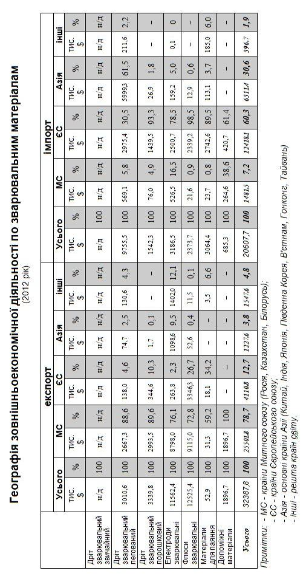
3.16. Географія імпорту-експорту зварювальних матеріалів
в 2013 році, т (%)
(дані митної статистики й відділу №16)
Найменування | Імпорт |  | Експорт
Найменування | Усього | Країна | Усього | Країна
Усього,  в т.ч. | 12692.8 |  | 27185.3
Дріт  зварювальний  звичайний | н/д | – | н/д | –
Дріт  зварювальний  легований | 8634.5 | 19 країн  Китай-5469.3(63.3), Швейцарія-849.9(9.8), Туреччина-432.2(5.0), Гонконг-421.5(4.9), Італія-372.0(4.3), Спол.Корол.-250.0(2.9), Польща-177.5(2.1), Австрія-150.2(1.7), Білорусь-127.0(1.5), РФ-114.1(1.3), Чехія-83.0(1.0), інші < 1% | 1594.0 | 25 країн  Казахстан-650.8(40.8),  РФ-328.7(20.6), Білорусь-320.6(20.1), Беліз-76.1(4.8), Молдова-43.8(2.8),  Грузія-40.7(2.6), Болгарія-40.0(2.5), Естонія-23.0(1.4), Вірг. о-ви-16.5(1.0), інші < 1%
Дріт  зварювальний  порошковий | 543.9 | 13 країн  РФ-291.4(53.6), Польща-94.0(17.3), Чехія-90.7(16.7), Італія-30.8(5.7), Китай-22.7(4.2), Німеччина-8.1(1.5), інші < 1% | 311.2 | 6 країн  РФ-281.8(90.6), Латвія-12.5(4.0), Білорусь-10.7(3.4), Молдова-6.0(1.9), інші < 1%
Електроди  зварювальні | 1436.0 | 22 країни  РФ-432.0(30.1),  Китай-228.2(15.9),  Австрія-218.4(15.2),  Чехія-159.7(11.1),  Німеччина-140.6(9.8),  Білорусь-107.2(7.5),  Туреччина-98.6(6.9),  Польща-24.5(1.7),  інші < 1% | 10518.8 | 46 країн  РФ-6584.9(62.6),  Узбекистан-1167.5(11.1), Казахстан-548.2(5.2),  Молдова-497.9(4.7),  Білорусь-467.2(4.4), Туркменістан-320.0(3.0), Румунія-155.4(1.5),  Беліз-135.0(1.3),  Грузія-128.0(1.2),  Спол.Корол.-106.1(1.0),  інші < 1%
Флюси  зварювальні | 1641.9 | 8 країн  Чехія-931.8(56.8),  Німеччина-591.8(36.0),  Китай-48.1(2.9),  Польша-33.0(2.0),  Бельгія-29.0(1.8),  інші < 1% | 13850.5 | 9 країн  РФ-12484.2(90.1),  Казахстан-560.3(4.0), Узбекистан-355.0(2.6), Білорусь-30.4(2.2),  інші < 1%
Матеріали  для пайки | 155.1 | 28 країн  Угорщина-97.6(63.0),  Німеччина-14.9(9.6), РФ-7.0(4.5), Нідерланди-6.6(4.2), Польща-5.6(3.6), Канада-4.0(2.6), Італія-3.6(2.3), Китай-3.4(2.2), Спол.Корол.-2.6(1.7),  Тайвань-2.6(1.6),  інші < 1% | 0.4 | 8 країн  РФ-0.3(70.6),  Молдова-0.1(21.0),  Угорщина-0.03(6.1),  Панама-0.01(1.3),  інші < 1%
Допоміжні  матеріали | 281.4 | 10 країн  Білорусь-207.1(73.6), Німеччина-31.8(11.3),  Італія-17.6(6.3),  Бельгія-13.5(4.8),  РФ-8.2(2.9), інші < 1% | 910.4 | 2 країни  Білорусь-909.0(99.8), Казахстан-1.4(0.2)

3.17. Географія імпорту-експорту зварювальних матеріалів
в 2014 році, т (%)
(дані митної статистики й відділу №16)
Найменування | Імпорт |  | Експорт
Найменування | Усього | Країна | Усього | Країна
Усього,  в т.ч. | 7478.3 |  | 20067.8
Дріт  зварювальний  звичайний | н/д | – | н/д | –
Дріт  зварювальний  легований | 5405.9 | 17 країн  Китай-2867,3(53); Німеччина-569,9(10,5); Швейцарія-489,7(9,1); США-342,2(6,3); Туреччина- 301,7(5,6); Італія-209,8(3,9); РФ-183,5(3,4); Гонконг-171,6(3,2); Корея-98,6(3,2); Польща-82,0(1,5); інші< 1% | 1030.8 | 11 країн  Кахастан- 633,7(62,1); Білорусь-167,2(16,4); РФ-131,4(12,9); Молдова-32,7(3,2); Болгарія-29,0(2,8); Грузія-13,9(1,4);  інші< 1%
Дріт  зварювальний  порошковий | 224.2 | 9 країн  Бельгія- 59,3(26,4); РФ-57,0(25,4); Італія-53,5(23,9); Швейцарія-28,7(12,9); Китай- 8,6(3,8); Німеччина-8,6(3,8);Нідерланди- 5,7(2,5); Спол.Корол.- 2,3(1), інші< 1% | 306.2 | 8 країн  РФ- 207,0(67,6); Спол.Корол.- 83(27,1); Кахастан- 7,1(2,3); Литва- 5,0(1,6); інші< 1%
Електроди  зварювальні | 558.2 | 18 країн  Австрія- 192,3(34,5); Китай- 79,1(14,2); Спол.Корол.- 66,6(11,9); Німеччина- 56,6(10,1); Швейцарія- 55,8(10); РФ- 50,0(9); Туреччина- 26,5(4,7); Корея- 14,1(2,5); Італія- 11,2(2); інші< 1% | 6383.7 | 26 країн  РФ- 3699,1(57,8); Кахастан- 661,8(10,3); Молдова- 565,0(8,8); Туркменістан- 384,0(6); Білорусь- 212,7(3,3); Румунія- 195,1(3); Таджикистан- 192,0(3); Грузія- 140,5(2,2); Спол.Корол.- 97,6(1,5); Узбекистан- 64,0(1); інші< 1%
Флюси  зварювальні | 907.8 | 7 країн  Італія- 640(70,5); Швейцарія- 76,6(8,4); Німеччина- 75,8(8,3); Гонконг- 54,2(6); Бельгія- 40,2(4,4); РФ- 18,5(2); інші< 1% | 11072.6 | 8 країн  РФ- 7834,7(70,9); Спол.Корол.- 3034,8(27,4); інші< 1%
Матеріали  для пайки | 234.7 | 26 країн  Німеччина- 62,4(26,7); Угорщина- 60,1(25,7); Білорусь- 49,0(21); Спол.Корол.- 16,6(7,1); РФ- 15,5(6,6); Польща- 5,2(2,2); Туреччина- 5,1(2,2); США- 4,4(1,9); Тайвань- 3,1(1,3); Панама- 2,6(1,1); Чехія- 2,6(1,1); Італія- 2,4(1); інші< 1% | 0.6 | 6 країн  Кахастан- 0,37(62,2); РФ- 0,2(33,6); ОАЕ- 0,012(2); Молдова- 0,01(1,7); інші< 1%
Допоміжні  матеріали | 147.5 | 16 країн  Польща- 49,5(33,7); Білорусь- 40,6(27,6); Німеччина- 22,7(15,4); Спол.Корол.- 12,1(8,2); Угорщина- 9,4(6,4); Туреччина- 5,0(3,4); Італія- 3,4(2,3); Литва- 2,2(1,5);  інші< 1% | 1273.9 | 3 країни  Білорусь- 1247,1(97,9); Молдова- 24,7(1,9); Спол.Корол.- 2,0(0,2)

3.18. Географія імпорту-експорту зварювальних матеріалів
в 2015 році, т (%)
(дані митної статистики й відділу №16)
Найменування | Імпорт |  | Експорт
Найменування | Усього | Країна | Усього | Країна
Усього,  в т.ч. | 5315.9 | - | 16646.3 | -
Дріт  зварювальний  звичайний | н/д | - | н/д | -
Дріт  зварювальний  легований | 4412.4 | 17 країн  Китай-3285.4(74.5), Чеська Республіка-423.3(9.6), Туреччина-242.4 (5.5),  Гонконг-116.9(2.6),  Польща-81.4(1.8), Корея-45.3(1.0), Італія-43.2 (1.0),  інші < 1% | 1089.7 | 15 країн  Казахстан-559.7(51.4),  Білорусь-219.2 (20.1),  РФ-153.2 (14.1),  Куба-36.0(3.3),  Молдова-27.1(2.5),  Болгарія-27.0(2.5),  Грузія-22.6(2.1),  Туркменістан-22.0 (2.0),  Вірменія-11.8 (1.1), інші < 1%
Дріт  зварювальний  порошковий | 26.9 | 9 країн  Чеська Республіка-12.96(48.2),  Китай-4.96(18.5),  Спол.Корол-3.7(13.8),  Польща-2.1(7.9),  Нідерланди-2.0(7.4),  Бельгія-0.5 (1.8),  РФ-0.31 (1.1), інші < 1% | 264.9 | 12 країн  РФ-212.4(80.2),  Екв. Гвінея-18.05 (6.8),  Грузія-16.1(6.1),  Латвія-11.0(4.2),  Білорусь-3.2(1.2),  інші < 1%
Електроди  зварювальні | 386.6 | 25 країн  Австрія-151.2(39.1),  Чеська Республіка-120.9(31.3),  Німеччина-61.9(16.0),  Туреччина-27.7(7.2),  РФ-12.1(3.1), Польща-4.1(1.1),  інші < 1% | 6534.8 | 31 країна  РФ-4319.04(66.1),  Білорусь-659.7(10.1),  Румунія-502.9(7.7),  Молдова-398.7(6.1),  Узбекистан-129.61(2.0),  Вірменія-119.5(1.8),  Туркменістан-79.0(1.2),  інші < 1%
Флюси  зварювальні | 313.8 | 7 країн  Чеська Республіка-170.3(54.3),  Італія-90.6(28.9),  Німеччина-35.1(11.2),  Бельгія-16.0(5.1), інші < 1% | 7780.5 | 13 країн  РФ-7028.5(90.3),  Казахстан-321.5(4.1),  Білорусь-162.0(2.1),  Литва-138.0(1.8), інші < 1%
Матеріали  для пайки | 143.0 | 32 країни  Італія-43.1(30.1),Угорщина-25.2(17.7), Індія-21.6(15.1),  Гонконг-13.0(9.1),Туреччина-7.1(4,9).Спол.Корол-5.1 (3.6), Франція-4.6(3.2),Тайвань-3.9(2.7), Польща-3.5 (2.4), РФ-3.1 (2.2), Німеччина-2.7(1.9),Китай-2.5(1.8), Литва-2.3(1.6),Канада - 1.8 (1.3),інші < 1% | 1.9 | 20 країн  Молдова-1.1(57.8),  Латвія-0.2(11.0), РФ-0.13(7.1),  США-0.11(5.7), Естонія-0.1(5.4),Екваторіальна Гвінея-0.1(5.1), Туркменістан-0.06 (3.1), Угорщина-0.03(1.5),  Німеччина-0.03(1.4),  інші < 1%
Допоміжні  матеріали | 33.2 | 7 країн  Німеччина-21.0(63.3),  Польща-2.7(8.0),  Білорусь-8.7(5.1),  Австрія-0.4(1.3),  Бельгія-0.3(1.0), інші < 1% | 974.5 | 1 країна  Білорусь-974.5(100).

3.19. Географія імпорту-експорту зварювальних матеріалів
в 2016 році, т (%)
(дані митної статистики й відділу №16)
Найменування | Імпорт |  | Експорт
Найменування | Усього | Країна | Усього | Країна
Усього,
в т.ч.
Дріт  зварювальний  звичайний | н/д | - | н/д | -
Дріт  зварювальний  легований | 5711,9 | 21 країна  Китай-4466.0(78.2),  Чехія-366.6(6.4),  Туреччина-229.2 (4.0),  Швейцарія-185.8(3.3),  Бельгія-116.5(2.0),  Польща-75.0(1.3),  Італія-74.2 (1.3),  Корея-60.0(1.0),  інші < 1% | 1335,1 | 19 країн  Казахстан-443.3(33.3),  РФ-301.6(22.7),  Білорусь-161.0 (12.1),  Німеччина-153.5(11.5),  Молдова-80.0(6.0),  Куба-45.0(3.4),  Румунія-32.7(2.5),  Болгарія-30.0(2.3),  Азербайджан-19.5 (1.5),  Грузія-17.4(1.3),  Словаччина-15.0(1.1),  інші < 1%
Дріт  зварювальний  порошковий | 81,9 | 9 країн  Чехія-39.1(47.7),  Китай-22.1(27.0),  Швейцарія-12.1(14.7),  Німеччина-2.7(3.3),  Італія-2.3(2.8),  РФ-2.3(2.8),інші < 1% | 209,7 | 6 країн  РФ-121.9(58.2),  Литва-79.0(37.7),  Молдова-4.2(2.0),  Білорусь-3.3(1.6), інші < 1%
Електроди  зварювальні | 399,3 | 23 країни  Австрія-139.2(34.9),  Чехія-118.4(29.7),  Німеччина-45.1(11.3),  Швейцарія-42.2(10.6), Туреччина-38.0(9.5),  Польща-5.1(1.3),  інші < 1% | 5471,0 | 33 країни  Білорусь-2127.5(38.9),  Казахстан-713.0(13.0),  РФ-707.4(12.9),  Румунія-615.6(11.3),  Молдова-539.8(9.9),  Азербайджан-385.7(7.1),  Грузія-170.4(3.1),  Вірменія-67.3(1.2),  Узбекистан-60.0(1.1),  інші < 1%
Флюси  зварювальні | 194,9 | 11 країн  Чехія-123.1(63.2),  Німеччина-30.7(15.7),  Бельгія-28.0(14.4),  Швейцарія-5.3(2.7),  Велика Британія-2.5(1.3),  інші < 1% | 5607,9 | 12 країн  РФ-4958.6(88.4),  Казахстан-292.5(5.2),  Білорусь-121.3(2.2),  Узбекистан-67.8(1.2)  Литва-66.8(1.2), інші < 1%
Матеріали  для пайки | 39,9 | 25 країн  Угорщина-13.8(34.5),  Польща-10.8 (27.0),  Китай-4.8(12.0),  Тайвань-4.3(10.8),  Німеччина-2.0(5.2),  Франція-0.9(2.3),  РФ-0.6 (1.5),  Індонезія-0.5(1.31),інші < 1% | 2,3 | 18 країн  Естонія-1,3(57.6),  США-0.3(11.4), РФ-0.2(7.7), Німеччина-0.2(7.5),  Ірак-0,1(5.7),  Угорщина-0.1(4.0),  ОАЕ-0,1(2.9),  Беліз-0,03(1.3),  інші < 1%
Допоміжні  матеріали | 242,2 | 11 країн  Німеччина-89.2(36.8),  Білорусь-88.5(5.1),  Угорщина-22.4(9.2),  Індія-10.0(4.1),  Польща-9.5(3.9),  Нідерланди-8.2(3.4),  Чехія-6.9(2.8),  Італія-5.5(2.3), інші < 1% | 1935,2 | 4 країни  Білорусь-1922.6(99.3),  інші < 1%
3.20. Зовнішньоекономічні партнери України в 2016 році
(зварювальні матеріали)
(дані митної статистики й відділу №16)
№  п/п | Країна | Імпорт |  | Експорт |  | Баланс(+/-)
№  п/п | Країна | т | тис.$ | т | тис.$ | т | тис.$
1 | РФ | 29,90 | 149,00 | 6089,83 | 5167,08 | 6059,93 | 5018,08
2 | Білорусь | 88,57 | 49,18 | 4335,66 | 3663,12 | 4247,09 | 3613,93
3 | Казахстан | - | - | 1448,79 | 1198,93 | 1448,79 | 1198,93
4 | Молдова | - | - | 639,13 | 669,43 | 639,13 | 669,43
5 | Румунія | 0,29 | 4,18 | 648,28 | 619,41 | 647,99 | 615,23
6 | Азербайджан | - | - | 405,42 | 411,41 | 405,42 | 411,41
7 | Литва | 1,41 | 7,52 | 145,83 | 335,58 | 144,41 | 328,26
8 | Грузія | - | - | 194,27 | 210,69 | 194,27 | 210,69
9 | Узбекистан | - | - | 128,28 | 112,03 | 128,28 | 112,03
10 | Болгарія | 0,03 | 0,07 | 74,49 | 81,55 | 74,46 | 81,48
11 | Куба | - | - | 57,00 | 71,63 | 57,00 | 71,63
12 | Вірменія | - | - | 72,27 | 69,06 | 72,27 | 69,06
13 | Естонія | 100,1 | 9,46 | 1,30 | 60,63 | 1,20 | 51,18
14 | Туркменістан | - | - | 29,15 | 35,27 | 29,15 | 35,27
15 | Словаччина | - | - | 20,17 | 22,98 | 20,17 | 22,98
16 | США | 0,31 | 23,86 | 16,97 | 31,69 | 16,66 | 7,83
17 | Алжир | - | - | 0,01 | 5,14 | 0,01 | 5,14
18 | Латвія | 0,01 | 0,24 | 4,60 | 5,37 | 4,59 | 5,14
19 | Сербія | - | - | 4,02 | 4,88 | 4,02 | 4,88
20 | ОАЕ | - | - | 0,07 | 3,29 | 0,07 | 3,29
21 | Маршаллові о-ви | - | - | 1,58 | 1,61 | 1,58 | 1,61
22 | Ірак | - | - | 0,14 | 1,10 | 0,14 | 1,10
23 | Панама | - | - | 0,26 | 0,91 | 0,26 | 0,91
24 | Беліз | - | - | 0,53 | 0,48 | 0,53 | 0,48
25 | Гана | - | - | 0,15 | 0,19 | 0,15 | 0,19
26 | Ліберія | - | - | 0,05 | 0,17 | 0,05 | 0,17
27 | Таджикистан | - | - | 0,08 | 0,13 | 0,08 | 0,13
28 | Греція | - | - | 0,04 | 0,11 | 0,04 | 0,11
29 | Конго | - | - | 0,07 | 0,10 | 0,07 | 0,10
30 | Ісландія | - | - | 0,03 | 0,06 | 0,03 | 0,06
31 | Екв. Гвінея | - | - | 0,01 | 0,06 | 0,01 | 0,06

Продовження табл. 3.20.

32 | Афганістан | - | - | 0,04 | 0,05 | 0,04 | 0,05
33 | Півд. Судан | - | - | 0,00 | 0,02 | 0,00 | 0,02
34 | Ліван | - | - | 0,01 | 0,01 | 0,01 | 0,01
35 | Мальта | - | - | 0,01 | 0,01 | 0,01 | 0,01
36 | В'єтнам | - | - | 0,01 | 0,01 | 0,01 | 0,01
37 | Кіпр | 0,01 | 0,04 | - | - | -0,01 | -0,04
38 | Хорватія | 0,01 | 0,11 | - | - | -0,01 | -0,11
39 | Іран | 0,02 | 1,27 | - | - | -0,02 | -1,27
40 | Фінляндія | 0,01 | 4,43 | - | - | -0,01 | -4,43
41 | Японія | 0,02 | 5,38 | - | - | -0,02 | -5,38
42 | Індонезія | 0,53 | 7,64 | - | - | -0,53 | -7,64
43 | Іспанія | 0,48 | 8,85 | - | - | -0,48 | -8,85
44 | Франція | 0,93 | 12,63 | - | - | -0,93 | -12,63
45 | Індія | 12,45 | 20,85 | 0,01 | 0,61 | -12,44 | -20,24
46 | Гонконг | 23,59 | 22,85 | - | - | -23,59 | -22,85
47 | Тайвань | 4,31 | 66,08 | - | - | -4,31 | -66,08
48 | Півд. Корея | 63,16 | 75,61 | - | - | -63,16 | -75,61
49 | Велика Британія | 48,84 | 79,43 | - | - | -48,84 | -79,43
50 | Нідерланди | 8,81 | 88,37 | - | - | -8,81 | -88,37
51 | Італія | 85,65 | 177,66 | - | - | -85,65 | -177,66
52 | Данія | 16,18 | 190,28 | 0,14 | 11,15 | -16,04 | -179,13
53 | Туреччина | 267,29 | 269,88 | 20,00 | 15,04 | -247,29 | -254,84
54 | Швейцарія | 245,46 | 300,44 | 0,01 | 0,02 | -245,45 | -300,41
55 | Австрія | 152,58 | 494,37 | 0,02 | 0,06 | -152,56 | -494,31
56 | Угорщина | 36,11 | 579,10 | 13,48 | 45,37 | -22,63 | -533,73
57 | Бельгія | 145,93 | 544,02 | - | - | -145,93 | -544,02
58 | Польща | 102,46 | 568,59 | 9,40 | 12,76 | -93,06 | -555,82
59 | Німеччина | 186,61 | 747,28 | 154,30 | 187,71 | -32,31 | -559,57
60 | Чехія | 654,16 | 753,03 | 21,25 | 18,11 | -632,91 | -734,92
61 | Китай | 4493,89 | 3212,11 | 2,13 | 23,54 | -4491,77 | -3188,57
Разом |  | 6670,12 | 8473,77 | 14539,23 | 13098,57 | 7869,11 | 4625,00
3.21. Видиме споживання матеріалів при зварюванні (тис. т)
(дані державної, митної статистики й відділу №16)

рік |  | УСЬОГО | Дріт  зварювальний  звичайний | Дріт  легований | Дріт  порошковий | Електроди  зварювальні | Флюси  зварювальні
2011 | Обсяг  виробництва | 86.7 | 8.7 | 11.5 | 0.2 | 43.0 | 25.1
2011 | Експорт | 28.1 | - | 2.2 | 0.6 | 8.1 | 17.2
2011 | Імпорт | 10.8 | - | 6.4 | 0.6 | 1.1 | 2.7
2011 | Видиме  споживання | 69.4 | 8.7 | 15.7 | 0.2 | 36.0 | 10.6
2012 | Обсяг  виробництва | 80.7 | 7.7 | 10.0 | 2.7 | 38.6 | 21.7
2012 | Експорт | 25.6 | - | 2.3 | 0.6 | 7.0 | 15.7
2012 | Імпорт | 10.2 | - | 7.0 | 0.5 | 1.2 | 1.5
2012 | Видиме  споживання | 65.3 | 7.7 | 14.7 | 2.6 | 32.8 | 7.5
2013 | Обсяг  виробництва | 79.5 | 7.5 | 10.0 | 1.8 | 40.4 | 19.8
2013 | Експорт | 27.2 | - | 1.6 | 0.3 | 10.5 | 13.9
2013 | Імпорт | 12.7 | - | 8.6 | 0.5 | 1.4 | 1.6
2013 | Видиме  споживання | 65.0 | 7.5 | 17.0 | 2.0 | 31.3 | 7.5
2014 | Обсяг  виробництва | 59.8 | 6.5 | 8.0 | 1.5 | 30.0 | 13.8
2014 | Експорт | 20.1 | - | 1.0 | 0.3 | 6.4 | 11.1
2014 | Імпорт | 7.5 | - | 5.4 | 0.2 | 0.6 | 0.9
2014 | Видиме  споживання | 47.2 | 6.5 | 12.4 | 1.4 | 24.2 | 3.6
2015 | Обсяг  виробництва | 40.8 | 6.0 | 2.2 | 1.0 | 27.0 | 10.6
2015 | Експорт | 15.7 | - | 1.1 | 0.3 | 6.5 | 7.8
2015 | Імпорт | 5.1 | - | 4.4 | 0.03 | 0.4 | 0.3
2015 | Видиме  споживання | 36.2 | 6.0 | 5.5 | 0.73 | 20.9 | 3.1
2016 | Обсяг  виробництва | 42.9 | 6.2 | 2.5 | 0.5 | 27.4 | 6.3
2016 | Експорт | 12.6 | - | 1.3 | 0.2 | 5.5 | 5.6
2016 | Імпорт | 6.4 | - | 5.7 | 0.1 | 0.4 | 0.2
2016 | Видиме  споживання | 36.7 | 6.2 | 6.9 | 0.4 | 22.3 | 0.9
* - оцінка

3.22. Ціни на зварювальні матеріали, тис. грн./ т
(дані НВП “Екотехнологія“)

Найменування,  марка | 1990  (руб.) | 2000 | 2002 | 2005 | 2008 | 2011 | 2013 | 2014 | 2015 | 2016
Електроди:
АНО-4
ø 3.0  ø 4.0  ø 5.0 | 0.66  0.54  0.53 | 2.72  2.67  2.65 | 3.48  3.42  3.42 | 6.48  6.30  6.30 | 11.10  11.10  12.00 | 15.60  15.00  15.00 | 17.60  17.00  17.00 | 22.5  20.4  20.4 | 29.5  28.5  28.5 | 35.5  34.0  34.0
УОНИ-13/45
ø 3.0  ø 4.0  ø 5.0 | 0.77  0.58  0.56 | 2.55  2.50  2.80 | 3.24  3.18  3.18 | 6.60  6.30  6.30 | 12.30  11.70  11.70 | 15.90  15.60  15.60 | 17.50  17.20  17.20 | 24.1  22.9  22.9 | 35.1  33.2  33.2 | 38.2  37.0  37.0
Зварювальний
дріт:
Св08А
ø 2.0  ø 3.0  ø 4.0 | 0.36  0.34  0.33 | 2.52  2.28  2.22 | 1.89  1.68  1.50 | 4.08  3.84  3.84 | 9.90  6.30  7.38 | 13.26  11.80  11.76 | 13.90  12.50  12.50 | 19.1  18.2  18.2 | 19.8  18.9  18.9 | 22.3  21.5  21.5
Св08Г2С
ø 1.0  ø 1.2  ø 1.6  ø 2.0 | 0.61  0.56  0.51  0.48 | 3.98  3.78  3.36  3.00 | 5.24  4.98  4.56  4.93 | 6.42  5.70  5.46  5.34 | 10.26  10.26  9.84  9.36 | 15.24  14.46  14.16  14.16 | 15.90  15.10  15.00  15.00 | 25.7  25.9  24.2  24.2 | 33.5  32.3  32.0  32.0 | 35.5  34.5  34.0  34.0
Флюс:
АН-348  ОСЦ-45  AH-60 | 0.25  0.32  - | 1.14  1.23  - | 1.38  1.50  - | 3.60  3.60  - | 5.70  6.00  8.50 | 7.5  8.0  9.0 | 7.7  8.1  9.1 | 12.2  12.7  13.1 | 14.5  14.7  15.0 | 18.3  17.0  20.5
Примітка: ціни зазначено згідно з прейскурантом(з ПДВ)

4. УКРАЇНСЬКИЙ РИНОК ЗВАРЮВАЛЬНОГО УСТАТКУВАННЯ

4.1. Динаміка виробництва електрозварювального
устаткування, | тис. од.  % до 1990 р.
(дані державної статистики й відділу №16)
Види  устаткування | СРСР |  | Україна
Види  устаткування | 1985 | 1990 | 1990 | 1995 | 2000 | 2005 | 2009 | 2011 | 2013 | 2014 | 2015 | 2016
УСЬОГО | 331.10 | 326.10 | 49.60  100.0 | 17.70  35.69 | 16.10  32.46 | 25.36  51.13 | 12.65  25.50 | 18.14  36.57 | 18.22  36.73 | 13.0  26.21 | 16.8  33.9 | 26.7  53.8
У тому числі:
Автомати і  напівавтомати для РДЗ та ЕШЗ | 23.10 | 27.80 | 22.40  100.0 | 2.50  11.20 | 2.70  12.10 | 10.77  48.08 | 2.8  12.50 | 6.5  29.02 | 7.4  33.04 | 10.6  47.3 | 14.3  63.8 | 25.2  112.5
Машини для  контактного  зварювання | 10.20 | 11.80 | 2.90  100.0 | 0.30  10.30 | 0.05  1.70 | 0.19  6.55 | 0.05  1.72 | 0.04  1.38 | 0.12  4.14 | 0.1  3.4 | 0.1  3.4 | 0.1  3.4
Лінії та комплекси електрозва-рювальні автоматизовані | 0.09 | 0.06 | 0.02  100.0 | 0.01  50.0 | 0  0 | 0  0 | 0  0 | 0  0 | 0  0 | 0  0 | 0  0 | 0  0
Устаткування спеціалізоване і для спеціальних способів зварювання | 2.36 | 1.59 | 0.38  100.0 | 0.05  13.20 | 0.11  28.90 | 0  0 | 0  0 | 0  0 | 0  0 | 0  0 | 0  0 | 0  0
Джерела живлення, що не входять до комплекту автоматів і напівавтоматів | 295.30 | 284.80 | 23.90  100.0 | 14.90  62.30 | 13.20  55.20 | 14.40  60.25 | 9.8  41.00 | 11.6  48.54 | 10.7  44.77 | 2.3  9.6 | 2.4  10.0 | 1.4  5.9

4.2. Основні виробники зварювального устаткування
у 2016 році
(дані відділу № 16)

№ з/п | Найменування | Спеціалізація
1. | Дослідний завод зварювального устаткування ІЕЗ ім. Є. О. Патона  тел.(044)522-8410 | Джерела живлення для дугового та електрошлакового зварювання, автомати й напівавтомати для дугового зварювання, устаткування та інструмент для дугового і контактного зварювання, устаткування для газокисневого, плазмового і термічного різання металів, устаткування для виробництва покритих електродів
2. | ТОВ “ЕЛКОН”, м. Київ,  тел. (044)257-8164 | Випрямлячі й трансформатори
3. | Завод “Генератор”, м. Київ,  тел. (044)417-1735 | Ацетиленові генератори
4. | Науково-виробнича фірма  НАВКО-ТЕХ,  м. Київ, тел. (044)456-4020 | Устаткування для дугового механізованого, автоматичного й роботизованого зварювання: уніфіковані вузли зварювальної апаратури, робототехнічні комплекси, установки й верстати для дугового зварювання в захисних газах, установка АС312 для TIG-зварювання кільцевих швів з'єднань патрубків з корпусом бойлера, механічне зварювальне устаткування
5. | ТОВ “АГОРА”, м. Київ, тел. (044)360-1987 | Джерела живлення для ручного й машинного плазмового різання
6. | ТОВ “Велма”, м. Київ, тел. (044)257-4044 | Устаткування для виробництва покритих електродів
7. | ЗАТ “ВІЛТРАС”, м. Київ | Устаткування для відновлення зно-шених гребенів вагонних коліс
8. | ТОВ “ЕПІС“, м. Київ, тел. (044)261-5102 | Малогабаритне, високоефективне енергозберігаюче зварювальне устаткування на струми 110-300 А з обмеженням холостого ходу до 12 В, автономні мобільні зварювальні комплекси на базі резонансних перетворювачів, зварювальні інвертори для ММА й TIG зварювання на струми 80–300 А, модульні резонансні джерела зварювального струму
9. | ЗАТ Київський експериментальний механічний завод “Зварювання”,  тел.(044)426-8300 | Зварювальне устаткування й засоби механізації для будівництва й ремонту нафтогазопроводів, джерела живлення в комплекті для автоматів і напівавтоматів, устаткування для наплавлення
10. | НВФ “Плазма-Майстер”, м. Київ,  тел.(044)403-0052 | Устаткування для наплавлення й для нанесення зміцнювальних і захисних покриттів
11. | НВФ “Плазмотрон”, м. Київ,  тел.(044)456-2336 | Устаткування для газокисневого, плаз-мового і термічного різання металів
12. | ВАТ “УкрІСП”, м. Київ,  тел.(044)241-9769 | Устаткування й інструмент для дугового й контактного зварювання, устаткування для нанесення зміцнювальних і захисних покриттів, устаткування для газокисневого, плазмового і термічного різання металів, устаткування й інструмент для дугового й контактного зварювання
13. | ВАТ Завод “Елміс”, м. Київ,  тел.(044)566-8782 | Джерела живлення для дугового й електрошлаковго зварювання, напівавтомати для дугового зварювання
14. | ДАКХ “Артем” м. Київ, тел. (044)486-7814 | Напівавтомати для дугового зварювання
15. | ВАТ “Світоч”, м. Артемівськ,  тел.(06274)6-0607 | Засоби індивідуального захисту зварника
16. | АТ “Маяк”, м. Вінниця,  тел. (0432)43-9014 | Джерела живлення для дугового й електрошлакового зварювання
17. | ТОВ НПП “РЕММАШ”,  м. Дніпропетровськ,  тел.(0562)34-7009 | Універсальні наплавочні установки, установки автоматичного зварювання повітряних фурм доменних печей, спеціалізовані установки для зварювання-наплавлення певної номенклатури деталей
18. | ВАТ “Завод “Автопромзварювання”,  м. Запоріжжя, тел. (0612)34-3073 | Автомати й напівавтомати для ЕДЗ, без джерел живлення
19. | Ільницький завод механічного зварювального устаткування, Закарпатська обл.,  сел. Іршава, тел. (03144)2-1736 | Устаткування й інструмент для дугового й контактного зварювання, механічне зварювальне устаткування
20. | ТОВ “Велдотерм-Україна”, Івано-Франковська обл., м. Калуш (філія Weldoterm Gmb, Essen), тел. (03472)6-0330 | Устаткування для попереднього й наступного нагрівання
21. | Каховський завод електрозварювального  устаткування, тел. (05536)4-1041 | Трансформатори, випрямлячі, напівавтомати, автомати, машини для точкового й шовного зварювання, машини й комплекси для стикового зварювання рейок й інше спеціальне устаткування
22. | ТОВ “Фроніус-Україна”, Київська обл., Броварський район, с. Княжичі, тел. (04494)6-2767 | Установки MIG-MAG зі східчастим регу-люванням й встроєною мікропроце-сорною програмною технологією
23. | Завод автогенного устаткування “Донмет”, м. Краматорськ,  тел. (0626)44-2685 | Устаткування для газового зварювання, для газокисневого, плазмового і термичного різання металів
24. | МакПКО “Спецодяг”, м. Макіївка,  тел. (06232)6-1450 | Засоби індивідуального захисту звар-ника
25. | ВАТ Миколаївський дослідний завод  “Кристал”, тел. (0512)47-7017 | Джерела живлення для дугового зварювання, автомати й напівавтомати для дугового зварювання, устаткування для газокисневого, плазмового і термічного різання металів
26. | Миколаївське ДП експериментальне  виробництво Інституту імпульсних  процесів і технологій, тел. (0512)24-4090 | Інше електрозварювальне устаткування
27. | АТ “Кислородмаш”, м. Одеса,  тел.(0482)23-5317 | Устаткування для газокисневого, плазмового і термічного різання металів
28. | НВФ НП “Джміль”, м. Одеса,  тел.(0482)37-4346 | Устаткування для вловлювання зварювальних аерозолів й очищення повітря в зоні зварювання
29. | ВАТ “Парасоль” (торговельна марка “Автогенмаш”), м. Одеса, тел. (0482)47-1737 | Машини для термічного різання “Комета”, мікроплазмового різання “Метеор”, переносні газорізальні Веселка”, машини газорізальні по копіру АСШ-70М, переносна машина АСШ-500 для термічного різання листового прокату
30. | ФХІНС і Л, м. Одеса, тел. (0482)23-1116 | Устаткування для вловлювання зварювальних аерозолів й очищення повітря в зоні зварювання, засоби індивідуального захисту зварника
31. | Полтавський турбомеханічний завод, тел. (05322)2-9448 | Джерела живлення для дугового й електрошлакового зварювання, автомати й напівавтомати для дугового зварювання
32. | ВАТ “Електромашинобудівний завод “Фірма СЕЛМА”,м. Сімферополь,  тел. (0652)48-1973 | Автомати для дугового зварювання АДФ-800, АДФ-1000, ТС-17С, напівавтомат ВДУ-511, джерела для автоматичного зварювання ВДУ-1000, ВДУ-1250, випрямлячі зварювальні ВД-316, ВДУ-506С, ВДУ-511, джерело для імпульсно-дугового зварювання ВДГІ-401, машини для механічної підготовки кромок під зварювання МКС-18, МКС-18В, несуча конструкція для механізації процесу зварювання й різання GK-200 й ін. (усього 60 найменувань)
33. | ВАТ “Сімферопольський моторний завод”, тел. (0652)48-6123 | Напівавтомати для ЕДЗ, джерела живлення в комплекті для автоматів і напівавтоматів і ручного зварювання, плазмового різання
34. | ЗАТ Selmi, м. Суми, тел. (054)222-1414 | Устаткування для спеціальних способів зварювання й термічної обробки
35. | ДНВО “Комунар”, м. Харків,  тел.(057)770-0172 | Джерела живлення, інверторні ви-прямлячі зварювального струму
36. | АКЗТ Харківський завод “Проммонтажелектроніка”, тел. (057)212-5783 | Джерела живлення, зварювальні трансформатори
37. | ТОВ “Південний меридіан”, м. Херсон, тел. (0552)43-6539 | Зварювальні агрегати
38. | Шепетівське ВАТ “Пульсар”,  тел.(03840)5-2754 | Напівавтомати для ЕДЗ, без джерел живлення
39. | ВАТ “Щорський електромеханічний  завод”, тел. (04654)2-2075 | Напівавтомати для ЕДЗ, із джерелами живлення
4.3. Структура виробництва електрозварювального
устаткування, %
(дані відділу №16)

Види  устаткування | СРСР |  | Україна
Види  устаткування | 1990 |  | 1990 | 1995 | 2000 | 2005 | 2009 | 2011 | 2013 | 2014 | 2015 | 2016
УСЬОГО | 100.0 |  | 100.0 | 100.0 | 100.0 | 100.0 | 100.0 | 100.0 | 100.0 | 100.0 | 100.0 | 100.0
У тому числі:
Автомати й  напівавтомати  для РДЗ й ЕШЗ |  | 8.50 | 45.10 | 14.12 | 16.77 | 42.47 | 22.13 | 35.83 | 40.6 | 81.5 | 85.1 | 94.3
Машини для  контактного  зварювання |  | 13.60 | 5.95 | 1.69 | 0.31 | 0.75 | 0.40 | 0.22 | 0.7 | 0.8 | 0.6 | 0.4
Лінії й комплекси електрозварювальні автоматизовані |  | 0.70 | 0.05 | 0.06 | 0 | 0 | 0 | 0 | 0 | 0 | 0 | 0
Устаткування  спеціалізоване та для спеціальних способів зварювання |  | 0.49 | 0.80 | 0.28 | 0.68 | 0 | 0 | 0 | 0 | 0 | 0 | 0
Джерела живлення, що не входять до комплекту автоматів і напівавтоматів |  | 87.40 | 48.10 | 84.18 | 81.99 | 56.78 | 77.47 | 63.95 | 58.7 | 17.7 | 14.3 | 5.3

4.4. Імпорт-експорт електрозварювального устаткування
(дані митної статистики й відділу №16)
Найменування |  | Митний код | Імпорт |  |  | Експорт
 |  | Митний код | шт. | тис. грн. | тис. $ | шт. | тис. грн. | тис. $
1 |  | 2 | 3 | 4 | 5 | 6 | 7 | 8
УСЬОГО |  | 8515 | 90815 | 123201.7 | 24396.4 | 14645 | 124579.2 | 24669.1
2006 рік | Машини для контактного зварювання | 8515210000  8515291000  8515299000 | 4665 | 26972.5 | 5341.1 | 140 | 28997.2 | 5742.0
2006 рік | Апарати для дугового  зварювання | 8515310000  8515391300  8515391800  8515399000 | 51239 | 53090.2 | 10512.9 | 13390 | 77886.9 | 15423.1
2006 рік | Інші  машини й  апарати для зварювання | 8515801100  8515801900  8515809100  8515809900 | 34911 | 43139.0 | 8542.4 | 1115 | 17695.1 | 3504.0
1 |  | 2 | 3 | 4 | 5 | 6 | 7 | 8
УСЬОГО |  | 8515 | 125418 | 162971.5 | 32271.6 | 12820 | 120510.6 | 23863.5
2007 рік | Машини для контактного зварювання | 8515210000  8515291000  8515299000 | 333 | 19425.9 | 3846.7 | 225 | 31625.5 | 6262.5
2007 рік | Апарати для дугового  зварювання | 8515310000  8515391300  8515391800  8515399000 | 85469 | 73112.3 | 14477.7 | 9044 | 71216.0 | 14102.2
2007 рік | Інші  машини й  апарати для зварювання | 8515801100  8515801900  8515809100  8515809900 | 39616 | 70433.3 | 13947.2 | 3551 | 17669.1 | 3498.8
1 |  | 2 | 3 | 4 | 5 | 6 | 7 | 8
УСЬОГО |  | 8515 | 226685 | 220708.5 | 42682.1 | 10762 | 130218.7 | 25045.5
2008 рік | Машини для контактного зварювання | 8515210000  8515291000  8515299000 | 512 | 58594.5 | 11684.7 | 90 | 24764.5 | 4745.9
2008 рік | Апарати для дугового  зварювання | 8515310000  8515391300  8515391800  8515399000 | 226060 | 141214.6 | 27052.8 | 10640 | 91280.2 | 17614.9
2008 рік | Інші  машини й  апарати для зварювання* | 8515801100  8515801900  8515809100  8515809900 | 113 | 20899.4 | 3944.6 | 32 | 14174.0 | 2684.7
1 |  | 2 | 3 | 4 | 5 | 6 | 7 | 8
УСЬОГО |  | 8515 | 62057 | 62564.8 | 7994.4 | 2337 | 106445.7 | 13620.3
2009 рік | Машини для контактного зварювання | 8515210000  8515291000  8515299000 | 94 | 11227.3 | 1449.0 | 94 | 40895.7 | 5202.2
2009 рік | Апарати для дугового  зварювання | 8515310000  8515391300  8515391800  8515399000 | 61890 | 42414.5 | 5413.9 | 2230 | 39738.3 | 5087.8
2009 рік | Інші  машини й  апарати для зварювання* | 8515801100  8515801900  8515809100  8515809900 | 73 | 8923.0 | 1131.5 | 13 | 25811.7 | 3331.3

Продовження табл. 4.4.
Найменування |  | Митний код | Імпорт |  |  | Експорт
 |  | Митний код | шт. | тис. грн. | тис. $ | шт. | тис. грн. | тис. $
1 |  | 2 | 3 | 4 | 5 | 6 | 7 | 8
УСЬОГО |  | 8515 | 253043 | 139159.9 | 17550.8 | 4169 | 103454.6 | 13043.1
2010 рік | Машини для контактного зварювання | 8515210000  8515291000  8515299000 | 395 | 15513.7 | 1954.9 | 58 | 37069.3 | 4673.4
2010 рік | Апарати для дугового  зварювання | 8515310000  8515391300  8515391800  8515399000 | 252546 | 106334.4 | 13413.8 | 4087 | 61709.2 | 7781.6
2010 рік | Інші  машини й  апарати для зварювання | 8515801100  8515801900  8515809100  8515809900 | 102 | 17311.8 | 2182.1 | 24 | 4676.1 | 588.1
1 |  | 2 | 3 | 4 | 5 | 6 | 7 | 8
УСЬОГО |  | 8515 | 318635 | 239532.2 | 30091.0 | 3178 | 239151.1 | 30032.4
2011 рік | Машини для контактного зварювання | 8515210000  8515291000  8515299000 | 728 | 34668.7 | 4352.1 | 174 | 86552.8 | 10864.3
2011 рік | Апарати для дугового  зварювання | 8515310000  8515391300  8515391800  8515399000 | 317820 | 178808.7 | 22466.3 | 2969 | 71982.5 | 9041.3
2011 рік | Інші  машини й  апарати для зварювання | 8515801100  8515801900  8515809100  8515809900 | 87 | 26054.8 | 3272.6 | 35 | 80615.8 | 10126.8
1 |  | 2 | 3 | 4 | 5 | 6 | 7 | 8
УСЬОГО |  | 8515 | 229663 | 263120.4 | 32926.2 | 2826 | 184846.7 | 23130.4
2012 рік | Машини для контактного зварювання | 8515210000  8515291000  8515299000 | 621 | 52398.7 | 6558.0 | 146 | 104431.0 | 13067.5
2012 рік | Апарати для дугового  зварювання | 8515310000  8515391300  8515391800  8515399000 | 228940 | 190695.2 | 23862.5 | 2663 | 65357.3 | 8178.6
2012 рік | Інші  машини й  апарати для зварювання* | 8515801100  8515801900  8515809100  8515809900 | 102 | 20026.5 | 2505.7 | 17 | 15058.4 | 1884.3
1 |  | 2 | 3 | 4 | 5 | 6 | 7 | 8
УСЬОГО |  | 8515 | 409325 | 214215.8 | 26800.4 | 2628 | 197482.4 | 24707.0
2013 рік | Машини для контактного зварювання | 8515210000  8515291000  8515299000 | 592 | 36843.0 | 4609.4 | 114 | 98633.9 | 12340.0
2013 рік | Апарати для дугового  зварювання | 8515310000  8515391300  8515391800  8515399000 | 408258 | 147967.1 | 18512.1 | 2493 | 58439.8 | 7311.4
2013 рік | Інші  машини й  апарати для зварювання* | 8515801100  8515801900  8515809100  8515809900 | 475 | 29405.7 | 3678.9 | 21 | 40408.7 | 5055.6

Продовження табл. 4.4.
Найменування |  | Митний код | Імпорт |  |  | Експорт
 |  | Митний код | шт. | тис. грн. | тис. $ | шт. | тис. грн. | тис. $
1 |  | 2 | 3 | 4 | 5 | 6 | 7 | 8
УСЬОГО |  | 8515 | 268051 | 218071 | 17178.8 | 844 | 128747.8 | 10511.2
2014 рік | Машини для контактного зварювання | 8515210000  8515291000  8515299000 | 383 | 75498.3 | 5262.0 | 87 | 73398.7 | 5886.4
2014 рік | Апарати для дугового  зварювання | 8515310000  8515391300  8515391800  8515399000 | 267577 | 113632.9 | 9608.6 | 739 | 32652.6 | 2894.9
2014 рік | Інші  машини й  апарати для зварювання* | 8515801100  8515801900  8515809100  8515809900 | 91 | 28939.8 | 2308.2 | 18 | 22696.5 | 1729.9
1 |  | 2 | 3 | 4 | 5 | 6 | 7 | 8
УСЬОГО |  | 8515 | 117149 | 235668.5 | 10702.2 | 3555 | 110855.3 | 4960.9
2015 рік | Машини для контактного зварювання | 8515210000  8515291000  8515299000 | 208 | 49075.9 | 2129.7 | 24 | 53968.5 | 2398.2
2015 рік | Апарати для дугового  зварювання | 8515310000  8515391300  8515391800  8515399000 | 116197 | 105915.6 | 4763.7 | 3487 | 36013.5 | 1645.6
2015 рік | Інші  машини й  апарати для зварювання* | 8515801100  8515801900  8515809100  8515809900 | 744 | 80677.0 | 3808.8 | 44 | 20873.3 | 917.1
1 |  | 2 | 3 | 4 | 5 | 6 | 7 | 8
УСЬОГО |  | 8515 | 290980 | 423566.7 | 16613.9 | 6664 | 147880.1 | 5766.4
2016 рік | Машини для контактного зварювання | 8515210000  8515291000  8515299000 | 234 | 88004.2 | 3505.4 | 46 | 109186.4 | 4246.0
2016 рік | Апарати для дугового  зварювання | 8515310000  8515391300  8515391800  8515399000 | 290657 | 278142.4 | 10851.7 | 6602 | 28776.4 | 1131.1
2016 рік | Інші  машини й  апарати для зварювання* | 8515801100  8515801900  8515809100  8515809900 | 89 | 57420.1 | 2256.8 | 16 | 9917.3 | 389.3

4.5. Український ринок зварювального устаткування
(дані відділу №16)

Найменування |  | Виробництво |  | Імпорт |  | Експорт |  | Український  ринок
 |  | тис.  шт. | тис.$ | тис.  шт. | тис.$ | тис.  шт. | тис.$ | тис.  шт. | тис.$
1 |  | 2 | 3 | 4 | 5 | 6 | 7 | 8 | 9
УСЬОГО |  | 29.91 | н/д | 90.82 | 24396.4 | 14.65 | 24669.1 | 106.08 | н/д
2006 рік | Машини для контактного зварювання | 1.50 | н/д | 4.67 | 5341.1 | 0.14 | 5742.0 | 6.03 | н/д
2006 рік | Апарати для дугового зварювання | 28.41 | н/д | 51.24 | 10512.9 | 13.39 | 15423.1 | 66.26 | н/д
2006 рік | Інші машини й  апарати для зварювання | 0 | н/д | 34.91 | 8542.4 | 1.12 | 3504.0 | 33.79 | н/д
1 |  | 2 | 3 | 4 | 5 | 6 | 7 | 8 | 9
УСЬОГО |  | 44.2 | н/д | 125.4 | 32271.6 | 12.8 | 23863.5 | 156.8 | н/д
2007 рік | Машини для контактного зварювання | 2.2 | н/д | 0.3 | 3846.7 | 0.2 | 6262.5 | 2.3 | н/д
2007 рік | Апарати для дугового зварювання | 41.9 | н/д | 85.5 | 14477.7 | 9.0 | 14102.2 | 118.4 | н/д
2007 рік | Інші машини й  апарати для зварювання | 0 | н/д | 39.6 | 13947.2 | 3.6 | 3498.8 | 36.0 | н/д
1 |  | 2 | 3 | 4 | 5 | 6 | 7 | 8 | 9
УСЬОГО |  | 36.7 | н/д | 226.71 | 42682.1 | 10.73 | 25045.5 | 252.68 | н/д
2008 рік | Машини для контактного зварювання | 0.1 | н/д | 0.5 | 11684.7 | 0.1 | 4745.9 | 0.5 | н/д
2008 рік | Апарати для дугового зварювання | 36.6 | н/д | 226.1 | 27052.8 | 10.6 | 17614.9 | 246.1 | н/д
2008 рік | Інші машини й  апарати для зварювання* | 0 | н/д | 0.11 | 3944.6 | 0.03 | 2684.7 | 0.07 | н/д
1 |  | 2 | 3 | 4 | 5 | 6 | 7 | 8 | 9
УСЬОГО |  | 12.7 | н/д | 62.1 | 7994.4 | 2.3 | 13621.3 | 72.5 | н/д
2009 рік | Машини для контактного зварювання | 0.05 | н/д | 0.09 | 1449.0 | 0.09 | 5202.2 | 0.05 | н/д
2009 рік | Апарати для дугового зварювання | 12.6 | н/д | 61.9 | 5413.9 | 2.2 | 5087.8 | 72.3 | н/д
2009 рік | Інші машини й  апарати для зварювання* | 0 | н/д | 0.07 | 1131.5 | 0.01 | 3331.3 | 0.06 | н/д
н/д - немає даних

Продовження табл. 4.5.
Найменування |  | Виробництво |  | Імпорт |  | Експорт |  | Український  ринок
 |  | тис.  шт. | тис.$ | тис.  шт. | тис.$ | тис.  шт. | тис.$ | тис.  шт. | тис.$
1 |  | 2 | 3 | 4 | 5 | 6 | 7 | 8 | 9
УСЬОГО |  | 16.9 | н/д | 253.0 | 17550.8 | 4.2 | 13043.1 | 265.7 | н/д
2010 рік | Машини для контактного зварювання | 0.03 | н/д | 0.4 | 1954.9 | 0.06 | 4673.4 | 0.37 | н/д
2010 рік | Апарати для дугового зварювання | 16.9 | н/д | 252.5 | 13413.8 | 4.1 | 7781.6 | 265.3 | н/д
2010 рік | Інші машини й  апарати для зварювання | 0 | н/д | 0.1 | 2182.1 | 0.02 | 588.1 | 0.08 | н/д
1 |  | 2 | 3 | 4 | 5 | 6 | 7 | 8 | 9
УСЬОГО |  | 18.1 | н/д | 318.6 | 30091.0 | 3.2 | 30032.4 | 333.5 | н/д
2011 рік | Машини для контактного зварювання | 0.04 | н/д | 0.7 | 4352.1 | 0.2 | 10864.3 | 0.54 | н/д
2011 рік | Апарати для дугового зварювання | 18.1 | н/д | 317.8 | 22466.3 | 3.0 | 9041.3 | 332.9 | н/д
2011 рік | Інші машини й  апарати для зварювання | 0 | н/д | 0.09 | 3272.6 | 0.04 | 10126.8 | 0.05 | н/д
1 |  | 2 | 3 | 4 | 5 | 6 | 7 | 8 | 9
УСЬОГО |  | 22.8 | н/д | 229.7 | 32926.2 | 2.8 | 23130.4 | 249.7 | н/д
2012 рік | Машини для контактного зварювання | 0.1 | н/д | 0.6 | 6558.0 | 0.1 | 13067.5 | 0.6 | н/д
2012 рік | Апарати для дугового зварювання | 22.7 | н/д | 228.9 | 23862.5 | 2.7 | 8178.6 | 248.9 | н/д
2012 рік | Інші машини й  апарати для зварювання* | 0 | н/д | 0.1 | 2505.7 | 0.02 | 1884.3 | 0.08 | н/д
1 |  | 2 | 3 | 4 | 5 | 6 | 7 | 8 | 9
УСЬОГО |  | 18.2 | н/д | 409.4 | 26800.4 | 2.6 | 24707.0 | 425.0 | н/д
2013 рік | Машини для контактного зварювання | 0.1 | н/д | 0.6 | 4609.4 | 0.1 | 12340.0 | 0.6 | н/д
2013 рік | Апарати для дугового зварювання | 18.1 | н/д | 408.3 | 18512.1 | 2.5 | 7311.4 | 423.9 | н/д
2013 рік | Інші машини й  апарати для зварювання* | 0 | н/д | 0.5 | 3678.9 | 0.02 | 5055.6 | 0.48 | н/д

Продовження табл. 4.5.
Найменування |  | Виробництво |  | Імпорт |  | Експорт |  | Український  ринок
 |  | тис.  шт. | тис.$ | тис.  шт. | тис.$ | тис.  шт. | тис.$ | тис.  шт. | тис.$
1 |  | 2 | 3 | 4 | 5 | 6 | 7 | 8 | 9
УСЬОГО |  | 13,0 | н/д | 268.1 | 17178.8 | 0.8 | 10511.2 | 280.3 | н/д
2014 рік | Машини для контактного зварювання | 0.1 | н/д | 0.4 | 5262.0 | 0.1 | 5886.4 | 0.4 | н/д
2014 рік | Апарати для дугового зварювання | 12.9 | н/д | 267.6 | 9608.6 | 0.7 | 2894.9 | 279.8 | н/д
2014 рік | Інші машини й  апарати для зварювання* | 0 | н/д | 0.1 | 2308.2 | 0.02 | 1729.9 | 0.08 | н/д
1 |  | 2 | 3 | 4 | 5 | 6 | 7 | 8 | 9
УСЬОГО |  | 16.8 | н/д | 117.1 | 10702.2 | 3.6 | 4960.9 | 130.3 | н/д
2015 рік | Машини для контактного зварювання | 0.1 | н/д | 0.2 | 2129.7 | 0.02 | 2398.2 | 0.28 | н/д
2015 рік | Апарати для дугового зварювання | 16.7 | н/д | 116.2 | 4763.7 | 3.5 | 1645.6 | 129.4 | н/д
2015 рік | Інші машини й  апарати для зварювання* | 0 | н/д | 0.7 | 3808.8 | 0.04 | 917.1 | 0.66 | н/д
1 |  | 2 | 3 | 4 | 5 | 6 | 7 | 8 | 9
УСЬОГО |  | 26.7 | н/д | 291.0 | 16613.9 | 6.72 | 5766.4 | 310.98 | н/д
2016 рік | Машини для контактного зварювання | 0.1 | н/д | 0.2 | 3505.4 | 0.1 | 4246.0 | 0.2 | н/д
2016 рік | Апарати для дугового зварювання | 26.6 | н/д | 290.7 | 10851.7 | 6.6 | 1131.1 | 310.7 | н/д
2016 рік | Інші машини й  апарати для зварювання* | 0 | н/д | 0.1 | 2256.8 | 0.02 | 389.3 | 0.08 | н/д
4.6. Географія імпорту-експорту електрозварювального устаткування в 2005 році, тис. $ (%)
(дані митної статистики й відділу №16)

Найменування | Імпорт |  | Експорт
Найменування | Усього | Країни | Усього | Країни
Усього,  в т.ч. | 9457.0 |  | 19621.4
Машини для  контактного  зварювання | 1321.8 | Італія-541.5(41), Данія-225.8(17.1), Туреччина-186.5(14.1), РФ-53.8(11.6), Китай-70.3(5.3), Німеччина-50.5(3.8),  Швейцарія-29.3(2.2),  Великобританія-16.6(1.3), Австрія-11.0(0.8), інші -36.5(2.8) | 6098.3 | РФ-2327.2(38.2), Гонконг- 1212.8(19.9), Канада-1111.5(18.2),  Латвія-560.2(9.2),  Угорщина-441.0(7.2), Білорусь-386.9(6.3), інші-57.8(0.9)
Апарати для дугового зварювання | 4874.5 | Італія-807.5(16.6), Тайвань-708.5(14.5), Німеччина-657.4(13.5), Австрія-319.2(6.5), Литва-304.4(6.2), РФ-270.2(5.5), Данія-244.7(5), Китай-218.6(4.5), США-185.6(3.8), Домініка-162.9(3.3), Фінляндія-139.8(2.9), Ліхтенштейн-113.0(2.3), Сан-Маріно-110.9(2.3), Гонконг-85.2(1.7), Великобританія-80.7(1.7), Чехія-67.9(1.4), Швеція-66.7(1.4), Вірг. о-ви-65.1(1.3),Польща-63.9(1.3),ОАЕ-40.1(0.8), Туреччина-25.5(0.5), інші -136.3(2.8) | 11407.0 | РФ-9910.8(86.9),  Казахстан-457.7(4.0),  Білорусь-316.7(2.8), Узбекистан-240.0(2.1), США-102.5(0.9),  Молдова-98.9(0.8),  Грузія-42.9(0.4),  інші -237.5(2.1)
Інші машини й апарати для зварювання | 3260.7 | Німеччина -1047.8(32.1), Польща-352.6(10.8), Великобританія-285.6(8.8), Австрія-243.1(7.5), Туреччина-223.3(6.8), Швейцарія-178.8(5.5), США-113.8(3.5), Франція-109.3(3.4), Словаччина-100.4(3.1), Чехія-99.1(3.0), Італія-88.3(2.7), Нідерланди-55.9(1.7), РФ-53.1(1.6), Данія-50.8(1.6), Тайвань-35.9(1.1),  інші -222.9(6.8) | 2116.1 | Китай-1179.5(55.7), США-320.1(15.1), Німеччина -152.9(7.2), Півд.Корея-143.1(6.8), РФ-68.6(3.2), Польща-60.0(2.8), Франція-58.0(2.7), Великобританія-48.3(2.3), Мароко-35.5(1.7), інші -49.9(2.5)
4.7. Географія імпорту-експорту електрозварювального устаткування в 2006 році, тис. $ (%)
(дані митної статистики й відділу №16)

Найменування | Імпорт |  | Експорт
Найменування | Усього | Країни | Усього | Країни
Усього,  в т.ч. | 24396.4 |  | 24669.1
Машини для  контактного  зварювання | 5341.1 | 22 країни  Італія-2240.6(42.0), Великобританія-960.3(18.0), ПАР-492.6(9.2), Швейцарія-482.8(9.0), РФ-279.5(5.2), Польща-235.4(4.4), Німеччина-216.4(4.1), Китай-126.4(2.4), Чехія-61.0(1.1), США-58.9(1.1), Угорщина-54.3(1.0),  інші <1% | 5742.0 | 11 країн  США-2000.1(34.8), РФ-1626.0(28.3), Беліз-684.0(11.9), Чехія-600.9(10.5), Гонконг-399.0(6.9), Білорусь-316.2(5.5),  інші<1%
Апарати для дугового зварювання | 10512.9 | 33 країни  Італія-3523.1(33.9), Австрія-2405.1(23.1), Китай-872.9(8.4), РФ-511.5(4.9), Франція-373.5(3.6), Великобританія-373.2(3.6), США-305.2(2.9), Норвегія-294.0(2.8), Німеччина-207.6(2.0), Швейцарія-192.7(1.9), Польща-191.5(1.8), Литва-179.5(1.7), Ліхтенштейн-143.1(1.4), Фінляндія-142.1(1.4), Угорщина-133.2(1.3), Білорусь-101.7(1.0),  інші <1% | 15423.1 | 28 країн  РФ-12936.8(83.9), Білорусь-951.9(6.2), Узбекістан-335.8(2.2), Казахстан-246.7(1.6), Азербайджан-186.0(1.2), Сінгапур-147.6(1.0), Молдова-146.6(1.0),  інші <1%
Інші машини й апарати для зварювання* | 8542.4 | 34 країни  Італія-2905.0(34.0), Німеччина-1065.0(12.5), Іспанія-782.7(9.2), Австрія-584.5(6.8), Великобританія-572.3(6.7), Швейцарія-390.7(4.6), Туреччина-390.0(4.6), Польща-292.7(3.4), США-259.7(3.0), Франція-197.0(2.3), Чехія-196.1(2.3), Угорщина-181.6(2.1), РФ-165.1(1.9), Китай-139.3(1.6), Канада-120.0(1.4), Данія-102.3(1.2), інші <1% | 3504.0 | 21 країна  Китай-2320.4(66.2), Канада-449.2(12.8), Півд. Корея-259.4(7.4), РФ-209.5(6.0), Словаччина-74.0(2.1), США-36.2(1.0), інші <1%
4.8. Географія імпорту-експорту електрозварювального устаткування в 2007 році, тис. $ (%)
(дані митної статистики й відділу №16)

Найменування | Імпорт |  | Експорт
Найменування | Усього | Країни | Усього | Країни
Усього,  в т.ч. | 32271.6 |  | 23863.5
Машини для  контактного  зварювання | 3846.7 | 20 країн  Італія-1139.1(29.6), Угорщина-808.9(21.0),  Німеччина-523.2(13.6), Польща-493.6(12.8),  Чехія-357.2(9.3),  РФ-123.3(3.2),  Китай-109.8(2.9),  Швейцарія-98.9(2.6),  Австрія-46.9(1.2),  Словенія-39.7(1.0),  інші <1% | 6262.5 | 8 країн  РФ-3799.0(60.7), США-1869.4(29.9),  Канада-405.0(6.5), Білорусь-129.1(2.1),  інші <1%
Апарати для дугового зварювання | 14477.7 | 35 країн  Італія-3746.3(25.9),  Нідерланди-2596.2(17.9), Німеччина-2010.9(13.9), Китай-1034.5(7.1),  Австрія-842.2(5.8),  Великобританія-703.3(4.9), РФ-651.4(4.5),  Швеція-422.1(2.9),  США-306.6(2.1),  Норвегія-268.0(1.9),  Ліхтенштейн-254.8(1.8),  Білорусь-217.6(1.5),  Франція-198.4(1.4),  Японія-184.0(1.3),  Польща-144.9(1.0),  інші <1% | 14102.2 | 25 країн  РФ-12171.5(86.3),  Казахстан-559.6(4.0), Білорусь-458.0(3.2), Азербайджан-203.1(1.4),  ОАЕ-202.5(1.4),  інші <1%
Інші машини й апарати для зварювання* | 13947.2 | 34 країни  Німеччина-8703.5(62.4), Великобританія-1085.4(7.8),  Австрія-562.9(4.0),  Швейцарія-552.9(4.0), Польща-460.4(3.3),  Франція-452.9(3.2),  Туреччина-404.9(2.9),  Іспанія-332.3(2.4),  Данія-265.8(1.9),  Угорщина-238.6(1.7),  Китай-226.4(1.6),  Чехія-140.6(1.0),  інші <1% | 3498.8 | 25 країн  Індія-1080.0(30.9), Китай-961.4(27.5), РФ-768.1(22.0), Півд. Корея-322.3(9.2),  Японія-81.0(2.3), Молдова-44.1(1.3), США-43.6(1.2),  інші <1%

4.9. Географія імпорту-експорту електрозварювального устаткування в 2008 році, тис. $ (%)
(дані митної статистики й відділу №16)

Найменування | Імпорт |  | Експорт
Найменування | Усього | Країни | Усього | Країни
Усього,  в т.ч. | 42389.3 |  | 25045.5
Машини для  контактного  зварювання | 11684.7 | 26 країн  Корея-6620.8(56.7), Австрія-2096.5(17.9), Китай-466.8(4.0), Німеччина-462.8(4.0), Туреччина-375.3(3.2), Фінляндія-313.7(2.7), Польща-309.3(2.6), Чехія-296.2(2.5), Італія-252.5(2.2), Великобританія-175.4(1.5), інші < 1% | 4745.9 | 12 країн  США-1552.7(32.7), РФ-1162.7(24.5), Канада-693.5(14.6), Швейцарія-438.9(9.2), Віргін. о-ви-400.0(8.4), Білорусь-212.1(4.5), Вірменія-180.4(3.8), ОАЕ-67.9(1.4),  інші < 1%
Апарати для дугового зварювання | 26760.0 | 40 країн  Німеччина-7130,9(26.6), Китай-6147.9(23.0),  Італія-4842.5(17.1), Великобританія-1769.5(6.6), Франція-1152.5(4.3), Австрія-973.7(3.6),  РФ-640.3(2.4), Польща-557.8(2.1), США-496.6(1.9), Швеція-473.1(1.8), Румунія-403.6(1.5), Ліхтенштейн-274.4(1.0), інші < 1% | 17614.9 | 24 країни  РФ-12300,0(69.8), Казахстан-1451.8(8.2), Швейцарія-1256.3(7.1), Білорусь-431.2(2.4), Віргін. о-ви-364.6(2.1), Азербайджан-342.5(1.9), Індія-340.2(1.9), ОАЕ-278.0(1.6), Китай-216.0(1.2), Молдова-172.9(1.0), інші < 1%
Інші машини й апарати для зварювання | 3944.6 | 16 країн  Кіпр-1358.5(34.4), Нідерланди-1144.1(29.0), Австрія-481.0(12.2),  Чехія-423.9(10.7), Німеччина-305.0(7.7), Китай-121.4(3.1), РФ-38.6(1.0), інші < 1% | 2684.7 | 13 країн  Китай-1025,1(38.2),  РФ-879.8(32.8), Нідерланди-360.6(13.4), Корея-315.0(11.7),  Чехія-37.1(1.4),  інші < 1%

4.10. Географія імпорту-експорту електрозварювального устаткування в 2009 році, тис. $ (%)
(дані митної статистики й відділу №16)

Найменування | Імпорт |  | Експорт
Найменування | Усього | Країни | Усього | Країни
Усього,  в т.ч. | 7994.4 |  | 13621.3
Машини для  контактного  зварювання | 1449.0 | 21 країна  Франція-689,5(47,6), Польща-560,0(38,6), Японія-49,1(3,4), Німеччина-47,2(3,3), РФ-21,5(1,5), Панама-19,2(1,3), Чехія-16,9(1,2), інші < 1% | 5202.2 | 13 країн  Чехія-1175,9(22,6), США-1149,6(22,1), Польща-985,0(18,9), РФ-504,9(9,7), Швейцарія-437,6(8,4), Казахстан-385,0(7,4), Гонконг-360,0(6,9), Канада-140,0(2,7), інші < 1%
Апарати для дугового зварювання | 5413.9 | 28 країн  Китай-2219,3(41,0), Італія-780,8(14,4), Швеція-454,3(8,4), Гонконг-378,1(7,0), Австрія-298,7(5,5), Великобританія-215,5(4,0), Чехія-180,9(3,3), Німеччина-167,2(3,1), Франція-117,1(2,2), Польща-115,2(2,1), США-100,6(1,9), Тайвань-99,5(1,8), Литва-97,1(1,8), інші < 1% | 5087.8 | 24 країни  РФ-3768,6(74,1), Казахстан-433,9(8,5), Азербайджан-351,2(6,9), Узбекистан-181,6(2,3), Білорусь-118,5(2,3), Латвія-70,1(1,4), інші < 1%
Інші машини й апарати для зварювання | 1131.5 | 10 країн  Китай-6316(55,8), РФ-280,7(24,8), Німеччина-125,3(11,1), Нідерланди-52,2(4,6), Польща-13,7(1,2), Словаччина-11,9(1,1), інші < 1% | 3331.3 | 5 країн  РФ-2066,5(62,0), Китай-813,1(24,4), Корея-449,9(13,5), інші < 1%

4.11. Географія імпорту-експорту електрозварювального устаткування в 2010 році, тис. $ (%)
(дані митної статистики й відділу №16)

Найменування | Імпорт |  | Експорт
Найменування | Усього | Країни | Усього | Країни
Усього,  в т.ч. | 17550.9 |  | 13043.1
Машини для  контактного  зварювання | 1954.9 | 17 країн  Німеччина-862.4(44.1), Австрія-649.9(33.2), Китай-176.4(9.0), Польща-96.4(4.9), Угорщина-61.1(3.1), Італія-47.1(2.4), інші < 1% | 4673.4 | 14 країн  Польща-1065.5(22.8), США-919.2(19.7), РФ-578.6(12.4), Венесуела-567.1(12.1), Білорусь-522.4(11.2), Гонконг-331.9(7.1), Австрія-244.3(5.2), Румунія-180.0(3.9), Китай-156.1(3.3), Казахстан-66.6(1.4), інші < 1%
Апарати для дугового зварювання | 13413.9 | 28 країн  Китай-7586.4(56.6), Швеція-1158.3(8.6), Італія-1151.3(8.6), Австрія-677.5(5.1), Франція-522.1(3.9), Польща-471.5(3.5), Спол.Корол.-332.0(2.5), Німеччина-178.7(1.3), Чехія-155.1(1.2), Нова Зеландія-145.4(1.1), Нідерланди-136.9(1.0), Швейцарія-130.8(1.0), Панама-130.3(1.0), Фінляндія-129.0(1.0),  інші < 1% | 7781.6 | 26 країн  РФ-4695.8(60.3), Казахстан-993.2(12.8), Китай-650.3(8.4), Білорусь-446.3(5.7), Азербайджан-344.5(4.4), Туркменістан-197.6(2.5), Індія-170.0(2.2), Узбекистан-115.5(1.5), інші < 1%
Інші машини й апарати для зварювання | 2182.1 | 13 країн  Німеччина-861.9(39.5), РФ-384.7(17.6), Угорщина-328.2(15.0), Чехія-231.8(10.6), Польща-103.9(4.8), Словаччина-87.6(4.0), Австрія-64.1(2.9), Китай-60.0(2.7), Болгарія-29.2(1.3), інші < 1% | 588.1 | 13 країн  Китай-393.1(66.8), Польща-41.7(7.1), Узбекистан-40.8(6.9), РФ-30.6(5.2), Литва-22.7(3.9), Румунія-18.1(3.1), Казахстан-16.8(2.9), Австрія-9.1(1.5), Лівія-6.5(1.1),  інші < 1%
4.12. Географія імпорту-експорту електрозварювального устаткування в 2011 році, тис. $ (%)
(дані митної статистики й відділу №16)

Найменування | Імпорт |  | Експорт
Найменування | Усього | Країна | Усього | Країна
Усього,  в т.ч. | 30091.0 |  | 30032.4
Машини для  контактного  зварювання | 4352.1 | 24 країни  Німеччина-1323.4(30.4), Польща-544.7(12.5), Корея-526.0(12.1), Китай-488.9(11.2), Спол.Корол.-474.4(10.9), Швейцарія-191.4(4.4), Італія-190.3(4.4), Угорщина-177.6(4.1), РФ-142.6(3.3), Тайвань-52.4(1.2), Словенія-45.5(1.0), Австрія-45.4(1.0), інші < 1% | 10864.3 | 16 країн  РФ-5156.5(47.5), Польща-3164.0(29.1), США-993.9(9.1), Канада-679.7(6.3), Австрія-449.0(4.1), Румунія-180.0(1.7), інші < 1%
Апарати для дугового зварювання | 22466.3 | 29 країн  Китай-8127.1(36.2),  Італія-4277.8(19.0),  Швеція-2407.7(10.7),  РФ-1392.8(6.2),  Австрія-1027.0(4.6),  Фінляндія-759.0(3.4),  Спол.Корол.-704.0(3.1),  Нова Зеландія-576.1(2.6), Панама-565.8(2.5),  Німеччина-528.0(2.4),  Гонконг-382.2(1.7),  Польща-368.4(1.6),  Швейцарія-283.3(1.3),  США-233.0(1.0), інші < 1% | 9041.3 | 26 країн  РФ-4949.3(54.7), Казахстан-1504.4(16.6), Китай-952.2(10.5), Грузія-444.2(4.9), Білорусь-326.0(3.6), Туркменістан-163.5(1.8), Австрія-151.1(1.7), Азербайджан-141.5(1.6), Узбекістан-134.5(1.5), Спол.Корол.-114.4(1.3),  інші < 1%
Інші машини й апарати для зварювання | 3272.6 | 13 країн  Німеччина-1882.1(57.5),  Італія-956.0(29.2), Китай-172.9(5.3), Болгарія-106.5(3.3), РФ-81.5(2.5), Австрія-31.7(1.0), інші < 1% | 10126.8 | 12 країн  Білорусь-6732.0(66.5),  Китай-2746.8(27.1),  Корея-289.5(2.9),  РФ-126.7(1.2),  Канада-119.3(1.2),  інші < 1%

4.13. Географія імпорту-експорту електрозварювального устаткування в 2012 році, тис. $ (%)
(дані митної статистики й відділу №16)

Найменування | Імпорт |  | Експорт
Найменування | Усього | Країна | Усього | Країна
Усього,  в т.ч. | 32926.2 |  | 23130.4
Машини для  контактного  зварювання | 6558.0 | 24 країни  РФ-2356.7(35.9), Італія-2165.4(33.0), Угорщина-656.2(10.0), Китай-538.6(8.2), Спол.Корол.-202.9(3.1), Кіпр-149.0(2.3), Німеччина-81.1(1.2), Уругвай-80.0(1.2), інші < 1% | 13067.5 | 14 країн  РФ-8443.7(64.6), Канада-2004.0(15.3), Казахстан-999.9(7.7), Латвія-600.0(4.6), Білорусь-363.7(2.8), Литва-311.8(2.4), інші < 1%
Апарати для дугового зварювання | 23862.5 | 35 країн  Китай-8720.2(36.5),  РФ-7256.1(30.4), Німеччина-1589.4(6.7), Італія-1258.7(5.3), Спол.Штати-934.0(3.9), Фінляндія-716.4(3.0), Австрія-698.0(2.9), Спол.Корол.-480.4(2.0), Панама-451.0(1.9),  Чехія-327.0(1.4),  Швейцарія-231.8(1.0),  інші < 1% | 8178.6 | 33 країни  РФ-3474.7(42.5), Спол.Корол.-2462.2(34.4), Казахстан-574.0(7.0), Узбекистан-355.6(4.3), Азербайджан-353.3(4.3), Німеччина-277.4(3.4), Білорусь-202.6(2.5), Китай-117.0(1.4), Австрія-96.7(1.2), інші < 1%
Інші машини й апарати для зварювання | 2505.7 | 11 країн  Німеччина-624.7(24.9), Австрія-503.0(20.1), Нідерланди-459.6(18.3), РФ-405.8(16.2), Китай-218.7(8.7), Чехія-160.9(6.4), Туреччина-53.0(2.1), Італія-34.9(1.4), Швеція-29.7(1.2), інші < 1% | 1884.3 | 8 країн  Китай-1157.0(61.4),  Чехія-309.6(16.4),  РФ-292.3(15.5),  Ефіопія-107.2(5.7),  інші < 1%

4.14. Географія імпорту-експорту зварювального устаткування за економічними регіонами  (2012 рік) | 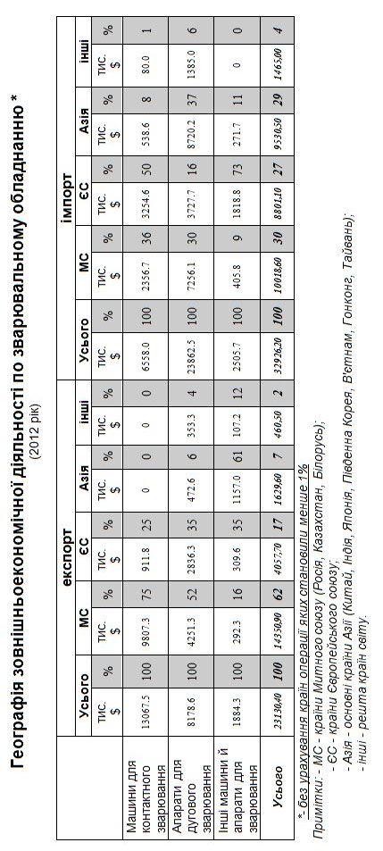

4.15. Географія імпорту-експорту електрозварювального устаткування в 2013 році, тис. $ (%)
(дані митної статистики й відділу №16)

Найменування | Імпорт |  | Експорт
Найменування | Усього | Країна | Усього | Країна
Усього,  в т.ч. | 26800.4 |  | 24707.0
Машини для  контактного  зварювання | 4609.4 | 24 країни  РФ-978.9(21.2),  Туреччина-637.5(13.8), Китай-577.3(12.5), Німеччина-574.6(12.5), Болгарія-535.8(11.6), Угорщина-395.3(8.6), Італія-229.7(5.0),  Іспанія-226.0(4.9),  Бельгія-133.6(2.9), Тайвань-86.3(1.9),  Ліван-62.0(1.3),  США-47.6(1.0), інші < 1% | 12340.0 | 16 країн  РФ-5540.3(44.9),  Гонконг-1365.0(11.1), Казахстан-1322.4(10.7), Спол.Корол.-1320.0(10.7), Австрія-1014.2(8.2), Франція-865.0(7.0),  Китай-414.0(3.4), Мозамбік-241.5(2.0), Австрія-130.1(1.1),  інші < 1%
Апарати для дугового зварювання | 18512.1 | 28 країн  Китай-12977.3(70.1), Фінляндія-983.5(5.3), Австрія-770.2(4.2),  Італія-730.2(3.9), Німеччина-654.7(3.5),  РФ-511.7(2.8),  Франція-399.7(2.2), Польща-242.6(1.3), Нідерланди-242.0(1.3), Спол.Корол.-179.1(1.0), інші < 1% | 7311.4 | 25 країн  РФ-4639.9(63.5),  Литва-573.0(7.8), Туркменістан-501.2(6.9), Узбекистан-439.1(6.0), Австрія-429.3(5.9), Казахстан-184.5(2.5), Спол.Корол.-144.9(2.0), Азербайджан-123.6(1.7), Білорусь-90.8(1.2),  інші < 1%
Інші машини й апарати для зварювання | 3678.9 | 15 країн  Китай-1618.9(44.0), Німеччина-1042.3(28.3), Спол.Корол.-257.2(7.0), Угорщина-233.2(6.3),  Чехія-167.9(4.6),  Італія-102.3(2.8),  Польща-90.1(2.5), Молдова-85.9(2.3), Туреччина-49.0(1.3),  інші < 1% | 5055.6 | 11 країн  Спол.Корол.-3038.9(60.1), Китай-1708.6(33.8),  РФ-199.3(3.9),  Польща-69.8(1.4), інші < 1%

4.16. Географія імпорту-експорту електрозварювального устаткування в 2014 році, тис. $ (%)
(дані митної статистики й відділу №16)

Найменування | Імпорт |  | Експорт
Найменування | Усього | Країна | Усього | Країна
Усього,  в т.ч. | 17178.8 |  | 10511.2
Машини для  контактного  зварювання | 5262.0 | 20 країн  Спол.Корол.-3369.5(64.1),  Угорщина-354.8(6.7), Німеччина-343.7(6.5), Китай-315.6(6.0),  Італія-264.1(5.0),  Польща-165.2(3.1),  Іспанія-159.5(3.0), Нідерланди-117.5(2.2), Франція-63.6(1.2), Швейцарія-54.5(1.0),  інші < 1% | 5886.4 | 15 країн  Канада-3061.0(52.0), Польща-887.8(15.1),  РФ-699.5(11.9),  Естонія-519.5(8.8), Гонконг-484.5(8.2), Австрія-136.5(2.3),  інші < 1%
Апарати для дугового зварювання | 9608.6 | 30 країн  Китай-5409.0(56.4), Спол.Корол.-645.4(6.7), Австрія-573.3(6.0),  Панама-452.2(4.7), Німеччина-398.2(4.2),  РФ-386.7(4.0),  Італія-355.3(3.7),  США-297.6(3.1),  Гонконг-270.9(2.8), Фінляндія-131.8(1.4), Швейцарія-120.5(1.3),  інші < 1% | 2894.9 | 28 країн  РФ-1624.9(56.1), Узбекистан-468.3(16.2), Ірландія-336.5(11.6), Азербайджан-134.5(4.6), Білорусь-84.5(2.9), Австрія-64.4(2.2),  Італія-7.2(1.3),  інші < 1%
Інші машини й апарати для зварювання | 2308.2 | 12 країн  Німеччина-1171.3(50.7), Італія-493.8(21.4),  Автрія-268.3(11.6),  Чехія-109.8(4.8),  Болгарія-108.7(4.7), Словаччина-52.4(2.3), Польща-46.9(2.0),  РФ-31.9(1.4),  інші < 1% | 1729.9 | 7 країн  Китай-627.8(36.3), Польща-474.0(27.4),  РФ-430.1(24.9),  Корея-144.5(8.4),  Литва-44.7(2.6),  інші < 1%

4.17. Географія імпорту-експорту електрозварювального обладнання в 2015 році, тис. $ (%)
(дані митної статистики й відділу №16)

Найменування | Імпорт |  | Експорт
Найменування | Усього | Країна | Усього | Країна
Усього,  в т.ч. | 10702.2 |  | 4960.9
Машини для  контактного  зварювання | 2129.7 | 15 країн  Китай-654.5(30.7),  Італія-369.1(17.3),  Польща-326.1(15.3),  Угорщина-254.8(12.0),  Туреччина-248.0(11.6),  Нідерланди-112.2(5.3),  Німеччина-52.8(2.5),  Данія-51.8(2.4),  Тайвань-50.6(2.4),  інші < 1% | 2398.2 | 9 країн  США-1615.7(67.4),  Польща-265.1(11.1),  Естонія-224.4 (9.4),  Спол.Корол-  211.0(8.8),  РФ-62.1(2.6),  інші < 1%
Апарати для дугового зварювання | 4763.7 | 25 країн  Китай-2424.3(51.0),  Австрія-390.3(8.2),  США-337.6(7.1),  Польща-316.2 (6.6),  Німеччина-254.8 (5.4),  РФ-243.8(5.1),Чеська Республіка-197.6(4.2),  Фінляндія-150.0(3.2),  Швеція-66.7(1.4),  Нідерланди-63.8(1.3),  Франція-54.8(1.2),  інші < 1% | 1645.6 | 30 країн  РФ-826.2(50.2),  Узбекистан-252.2(15.3),  Екваторіальна Гвінея-161.7 (9.8), Туркменістан-77.4(4.7),Китай-76.8(4.7),  Грузія-71.3(4.3),  Азербайджан-67.4(4.1),  Чеська Республіка-26.5(1.6), Білорусь-19.4(1.2),інші < 1%
Інші машини й апарати для зварювання | 3808.8 | 9 країн  Німеччина-2224.9(58.4),  Нідерланди-523.2(13.7),  Чеська Республіка-426.0 (11.2),Італія-341.6(9.0),  Угорщина-230.5 (6.1),  Польща-37.2 (1.0),  інші < 1% | 917.1 | 13 країн  Китай-454.8(49.6),  Корея-186.8(20.4),  Угорщина-91.0(9.9),  Екваторіальна Гвінея-59.6 (6.5), Узбекистан-31.0(3.4),  Індія-27.0(2.9),Грузія-26.4 (2.9),Казахстан-14.5(1.6),  Азербайджан-11.3(1.2),  інші < 1%

4.18. Географія імпорту-експорту електрозварювального обладнання в 2016 році, тис. $ (%)
(дані митної статистики й відділу №16)

Найменування | Імпорт |  | Експорт
Найменування | Усього | Країна | Усього | Країна
Усього,  в т.ч. | 16613.9 |  | 5766.4
Машини для  контактного  зварювання | 3505.4 | 18 країн  Німеччина-1762.6(50.3), Туреччина-983.8(28.1),  Тайвань-222.9(6.4),  Китай-130.3(3.7),  Італія-114.0(3.3),  Польща-107.9(3.1),  РФ-97.4(2.8),  інші < 1% | 4246.0 | 12 країн  США-1397.1(32.9),  Австралія-905.0(21.3)  Іран-674.1(15.9),  Польща-564.8(13.3),  Китай-496.0(11.7),  РФ-139.9(3.3),  Македонія-58.1(1.4),  інші < 1%
Апарати для дугового зварювання | 10851.7 | 31 країна  Китай-4171.7(38.4),  Хорватія-1377.4(12.7), США-1282.9(11.8),  Австрія-614.9(5.7),  Чехія-573.1(5.3),  Туреччина-376.1(3.5), Португалія-300.8(2.8), Фінляндія-290.0(2.7),  Німеччина-287.5 (2.6), Польща-271.1(2.5),  РФ-219.0(2.0),  Гонконг-181.9(1.7),  Іспанія-168.1(1.5),  Франція-131.6(1.2),  Сінгапур-122.5(1.1),  інші < 1% | 1131.1 | 23 країни  Литва-368.0(32.5),  Китай-289.1(25.6),  РФ-138.2(12.2),  Грузія-110.7(9.8),  Білорусь-93.0(8.2),  Молдова-21.6(1.9), Казахстан-21.3(1.9),  Естонія-19.4(1.7),  Чехія-16.5(1.5),  Панама-15.3(1.4),  Корея-14.5(1.3),  інші < 1%
Інші машини й апарати для зварювання | 2256.8 | 10 країн  Німеччина-1237.3(54.8),  Угорщина-528.4 (23.4),  Чехія-220.5(9.8),  Італія-166.4(7.4),  Китай-49.3(2.2),  Польща-32.1 (1.4),  інші < 1% | 389.3 | 8 країн  Угорщина-109.1(28.0),  РФ-78.4(20.1),  Чехія-70.0(18.0),  Німеччина-50.9(13.1),  Мексика-31.3(8.0),  Грузія-26.4 (6.8),  Корея-23.0(5.9),  інші < 1%

4.19. Зовнішньоекономічні партнери України в 2016 році
(електрозварювальне обладнання),тис. $
(дані митної статистики й відділу №16)
№  п/п | Країна | Імпорт | Експорт | Баланс(+/-)
1 | Австралія | - | 905,0 | 905,0
2 | Іран | - | 674,1 | 674,1
3 | Литва | 13,1 | 368,0 | 354,9
4 | Польща | 411,1 | 566,4 | 155,3
5 | Грузія | 2,4 | 138,0 | 135,6
6 | США | 1287,2 | 1402,5 | 115,3
7 | Білорусь | 18,5 | 99,9 | 81,4
8 | Македонія | - | 58,1 | 58,1
9 | Південна Корея | - | 37,5 | 37,5
10 | Мексика | - | 31,3 | 31,3
11 | РФ | 333,0 | 356,4 | 23,4
12 | Казахстан | 0,1 | 21,3 | 21,2
13 | Естонія | - | 19,4 | 19,4
14 | Молдова | - | 21,6 | 19,3
15 | Панама | - | 16,3 | 16,3
16 | Ліберія | - | 5,6 | 5,6
17 | Маршаллові о-ви | - | 4,5 | 4,5
18 | Узбекистан | - | 4,2 | 4,2
19 | Ісландія | - | 1,4 | 1,4
20 | Азербайджан | - | 0,6 | 0,6
21 | Вірменія | - | 0,4 | 0,4
22 | Афганістан | - | 0,2 | 0,2
23 | Латвія | - | 0,2 | 0,2
24 | Конго, ДР | - | 0,1 | 0,1
25 | Словаччина | 2,7 | - | -2,7
26 | Нідерланди | 4,0 | - | -4,0
27 | Словенія | 4,0 | - | -4,0
28 | Болгарія | 7,4 | 1,6 | -5,8
29 | Велика Британія | 29,1 | - | -29,1
30 | Бельгія | 40,2 | - | -40,2
31 | Люксембург | 46,5 | - | -46,5
32 | Сан-Маріно | 48,5 | - | -48,5
33 | Данія | 51,4 | - | -51,4
34 | Швеція | 58,0 | - | -58,0
35 | Швейцарія | 59,3 | - | -59,3
36 | Румунія | 87,0 | - | -87,0
37 | Сінгапур | 122,5 | - | -122,5
38 | Франція | 136,7 | - | -136,7
39 | Іспанія | 173,2 | - | -173,2
40 | Гонконг | 181,9 | - | -181,9
41 | Тайвань | 222,9 | - | -222,9
42 | Фінляндія | 290,0 | - | -290,0
43 | Португалія | 300,8 | - | -300,8
44 | Італія | 341,6 | 0,3 | -341,3
45 | Угорщина | 553,5 | 109,1 | -444,4
46 | Австрія | 614,9 | - | -614,9
47 | Чехія | 793,5 | 86,5 | -707,0
48 | Туреччина | 1359,9 | - | -1359,9
49 | Хорватія | 1377,4 | - | -1377,4
50 | Німеччина | 3287,5 | 50,9 | -3236,6
51 | Китай | 4351,3 | 785,1 | -3566,2
Разом |  | 16611,1 | 5766,5 | -10846,9
4.20. Зовнішньоекономічні партнери України в 2016 році
(зварювальні матеріали та обладнання),тис. $
(дані митної статистики й відділу №16)
№ | Країна | Імпорт | Експорт | Баланс(+/-)
п/п | Країна | тис.$ | тис.$ | тис.$
1 | РФ | 482,00 | 5523,48 | 5041,48
2 | Білорусь | 67,68 | 3763,02 | 3695,33
3 | Казахстан | 0,10 | 1220,23 | 1220,13
4 | Австралія | - | 905,00 | 905,00
5 | Молдова |  | 691,03 | 688,73
6 | Литва | 20,62 | 703,58 | 683,16
7 | Іран | 1,27 | 674,10 | 672,83
8 | Румунія | 91,18 | 619,41 | 528,23
9 | Азербайджан |  | 412,01 | 412,01
10 | Грузія | 2,40 | 348,69 | 346,29
11 | США | 1311,06 | 1434,19 | 123,13
12 | Узбекистан |  | 116,23 | 116,23
13 | Болгарія | 7,47 | 83,15 | 75,68
14 | Куба | - | 71,63 | 71,63
15 | Естонія | 9,46 | 80,03 | 70,58
16 | Вірменія |  | 69,46 | 69,46
17 | Македонія | - | 58,10 | 58,10
18 | Туркменістан | - | 35,27 | 35,27
19 | Мексика | - | 31,30 | 31,30
20 | Словаччина | 2,70 | 22,98 | 20,28
21 | Панама |  | 17,21 | 17,21
22 | Маршаллові о-ви |  | 6,11 | 6,11
23 | Ліберія |  | 5,77 | 5,77
24 | Латвія | 0,24 | 5,57 | 5,34
25 | Алжир | - | 5,14 | 5,14
26 | Сербія | - | 4,88 | 4,88
27 | ОАЕ | - | 3,29 | 3,29
28 | Ісландія | - | 1,40 | 1,40
29 | Ірак | - | 1,10 | 1,10
30 | Беліз | - | 0,48 | 0,48
31 | Афганістан |  | 0,25 | 0,25
32 | Конго |  | 0,20 | 0,20
33 | Гана | - | 0,19 | 0,19
34 | Таджикистан | - | 0,13 | 0,13
35 | Греція | - | 0,11 | 0,11
36 | Півд. Судан | - | 0,02 | 0,02
37 | В'єтнам | - | 0,01 | 0,01
38 | Ліван | - | 0,01 | 0,01
39 | Мальта | - | 0,01 | 0,01
40 | Кіпр | 0,04 | - | -0,04

Продовження табл. 4.20.
41 | Словенія | 4,00 | - | -4,00
42 | Японія | 5,38 | - | -5,38
43 | Індонезія | 7,64 | - | -7,64
44 | Індія | 20,85 | 0,61 | -20,24
45 | Південна Корея | 75,61 | 37,50 | -38,11
46 | Люксембург | 46,50 | - | -46,50
47 | Сан-Маріно | 48,50 | - | -48,50
48 | Швеція | 58,00 | - | -58,00
49 | Нідерланди | 92,37 |  | -92,37
50 | Велика Британія | 108,53 |  | -108,53
51 | Сінгапур | 122,50 | - | -122,50
52 | Франція | 149,33 |  | -149,33
53 | Іспанія | 182,05 |  | -182,05
54 | Гонконг | 204,75 |  | -204,75
55 | Данія | 241,68 | 11,15 | -230,53
56 | Тайвань | 288,98 |  | -288,98
57 | Фінляндія | 294,43 |  | -294,43
58 | Португалія | 300,80 | - | -300,80
59 | Швейцарія | 359,74 | 0,02 | -359,71
60 | Польща | 979,69 | 579,16 | -400,52
61 | Італія | 519,26 | 0,30 | -518,96
62 | Бельгія | 584,22 |  | -584,22
63 | Угорщина | 1132,60 | 154,47 | -978,13
64 | Австрія | 1109,27 | 0,06 | -1109,21
65 | Хорватія | 1377,51 |  | -1377,51
66 | Чехія | 1546,53 | 104,61 | -1441,92
67 | Туреччина | 1629,78 | 15,04 | -1614,74
68 | Німеччина | 4034,78 | 238,61 | -3796,17
69 | Китай | 7563,41 | 808,64 | -6754,77
Разом |  | 25084,91 | 18864,94 | -6222,04

4.21. Зовнішньоторговельний баланс, + млн. $
(дані митної статистики й відділу №16)
2005 рік
Найменування | Імпорт | Експорт | Баланс
Усього | 20.6 | 39.3 | +18.7
Зварювальні  матеріали | 11.1 | 19.7 | +8.6
Зварювальне  устаткування | 9.5 | 19.6 | +10.1
2006 рік
Найменування | Імпорт | Експорт | Баланс
Усього | 37.2 | 46.7 | +9.5
Зварювальні  матеріали | 12.8 | 22.0 | +9.2
Зварювальне  устаткування* | 24.4 | 24.7 | +0.3
2007 рік
Найменування | Імпорт | Експорт | Баланс
Усього | 49.6 | 48.2 | -1.4
Зварювальні  матеріали | 17.3 | 24.3 | +7.0
Зварювальне  устаткування* | 32.3 | 23.9 | -8.4
2008 рік
Найменування | Імпорт | Експорт | Баланс
Усього | 69.9 | 54.7 | -15.2
Зварювальні  матеріали | 27.2 | 29.7 | +2.5
Зварювальне  устаткування | 42.7 | 25.0 | -17.7
2009 рік
Найменування | Імпорт | Експорт | Баланс
Усього | 26.3 | 33.2 | +6.9
Зварювальні  матеріали | 18.3 | 19.6 | +1.3
Зварювальне  устаткування | 8.0 | 13.6 | +5.6
* - з урахуванням машин й апаратів для зварювання пластикових труб, вікон і т.п.
Продовження табл. 4.21.
2010 рік
Найменування | Імпорт | Експорт | Баланс
Усього | 35.3(38.8) | 39.9(41.8) | +4.6(+3.0)
Зварювальні  матеріали | 17.7 | 26.9 | +9.2
Зварювальне  устаткування | 17.6(21.1) | 13.0(14.9) | -4.6(-6.2)
( )- з урахуванням комплектуючих до зварювального устаткування 2011 рік
Найменування | Імпорт | Експорт | Баланс
Усього | 56.8 | 61.2 | +4.4
Зварювальні  матеріали | 26.7 | 31.2 | +4.5
Зварювальне  устаткування | 30.1 | 30.0 | -0.1
2012 рік
Найменування | Імпорт | Експорт | Баланс
Усього | 53.5 | 55.5 | +2.0
Зварювальні  матеріали | 20.6 | 32.4 | +11.8
Зварювальне  устаткування* | 32.9 | 23.1 | -9.8
2013 рік
Найменування | Імпорт | Експорт | Баланс
Усього | 51.8 | 58.4 | +6.6
Зварювальні  матеріали | 25.0 | 33.7 | +8.7
Зварювальне  устаткування | 26.8 | 24.7 | -2.1
2014 рік
Найменування | Імпорт | Експорт | Баланс
Усього | 33.6 | 32.9 | -0.7
Зварювальні  матеріали | 16.4 | 22.4 | +6.0
Зварювальне  устаткування | 17.2 | 10.5 | -6.7
2015 рік
Найменування | Імпорт | Експорт | Баланс
Усього | 18.8 | 21.0 | +2.2
Зварювальні  матеріали | 8.1 | 16.0 | +7.9
Зварювальне  устаткування | 10.7 | 5.0 | -5.7
2016 рік
Найменування | Імпорт | Експорт | Баланс
Усього | 25.1 | 18.9 | -6.2
Зварювальні  матеріали | 8.5 | 13.1 | 4.6
Зварювальне  устаткування | 16.6 | 5.8 | -10,8

4.22. Ціни на зварювальне устаткування, тис. грн./од.
(оптова із ПДВ)
(дані КЗЕЗУ та ВАТ «Фірма “СЕЛМА“»)
Найменування,  марка | 1990  (тис.крб.) | 2000 | 2002 | 2004 | 2008 | 2012 | 2014 | 2015 | 2016
Автомати:**
А-1406 із ВДУ- 506  А-1416 із ВДУ-1202  А-1416 із ВДУ -506 | 4.4  5.8  4.0 | 24.0  40.1  27.8 | 26.4  34.3  26.4 | 29.7*  31.6*  25.8* | 47.0  66.7  53.8 | 137.2  147.0  125.8 | 180.8  192.0  165.6 | 210.0  215.0  185.0 | 232.0  243.0  197.0
Напівавтомати:
ПДГ-508М**  ПДГ-312***  ПШ-107 | 2.4  2.1  2.1 | 12.1  6.9  - | 11.6  6.5  10.0 | 13.0  6.8  11.7 | 5.9  2.0  - | 12.4  7.0  - | 17.6  13.2  - | 21.0  -  - | 23.0  -  -
Випрямлячі:***
ВДГ-303-3  ВС-300Б  ВДУ-506 | 0.8  0.6  - | 4.7  5.5  - | 4.7  3.9  6.5 | 5.1  5.6  6.1 | 5.2  5.0  5.7 | 16.5  13.0  20.0 | 20.4  16.2  24.6 | -  -  - | -  -  -
Трансформатори:
СТШ-250  ТДМ-500***  ТДМ-403*** | 0.2  0.5  - | 2.4  3.5  - | 1.8  2.8  2.4 | 2.2  3.5  3.0 | 3.3  3.6  3.1 | 9.1  8.5  8.2 | 11.8  10.8  10.6 | 13.5  -  - | 15.0  -  -
Машини контактного зварювання:**
МТ-2202  К-264  К-243  МСО-606  К-900  К-1000 | 3.1  0.8  2.3  8.5  -  - | 21.9  5.5  16.6  45.5  -  - | 26.1  7.3  21.4  59.8  -  - | 27.5  7.4  21.6  48.1  1140.3  1357.5 | 54.6  57.2  137.1  д/ц  д/ц | 87.8  57.8  138.5  253.0  д/ц  д/ц | 131.0  85.0  205.0  310.0  д/ц  д/ц | 155.0  100.0  235.0  350.0  д/ц  д/ц | 182.0  131.0  260.0  372.0  д/ц  д/ц
Прим.: д/ц - договірна ціна
*- джерела КІУ – 1201, 501
**- за даними Каховського заводу електрозварювального устаткування
***- за даними ВАТ «Фірма “СЕЛМА“»

5. ТЕХНІКО-ЕКОНОМІЧНІ ПОКАЗНИКИ
ЗВАРЮВАЛЬНОГО ВИРОБНИЦТВА

5.1. Технологічна собівартість 1 тонни
наплавленого металу (на кінець року)
(дані відділу №16)
Рік  (руб., грн.) | Спосіб зварювання
Рік  (руб., грн.) | Ручне дугове |  | Н/авт.  у СО₂  Св-08Г2С  ø 1.0 мм | Автомат.  флюс АН-348  Св-08А  ø 4 мм
Рік  (руб., грн.) | електроди АНО-4  ø 4 мм | електроди УОНИ-13/45  ø 4 мм | Н/авт.  у СО₂  Св-08Г2С  ø 1.0 мм | Автомат.  флюс АН-348  Св-08А  ø 4 мм
1975  (тис. руб.) | 1.12 | 1.18 | 0.78 | 0.56
1990  (тис. руб.) | 2.10 | 2.40 | 1.65 | 1.15
1995  (тис. грн.) | 7.59 | 9.11 | 4.29 | 2.44
2000  (тис. грн.) | 10.82 | 12.47 | 9.62 | 8.27
2004  (тис. грн.) | 21.89 | 28.57 | 14.74 | 11.65
2005  (тис. грн.) | 28.38 | 36.30 | 17.58 | 12.88
2007  (тис. грн.) | 59.35 | 80.85 | 37.91 | 24.71
2008  (тис. грн.) | 68.00 | 84.50 | 35.20 | 23.90
2009  (тис. грн.) | 69.59 | 86.51 | 38.11 | 26.56
2010  (тис. грн.) | 73.09 | 93.16 | 40.82 | 31.28
2011  (тис. грн.) | 76.12 | 96.23 | 41.70 | 35.31
2012  (тис. грн.) | 78.30 | 100.91 | 42.80 | 37.42
2013  (тис. грн.) | 81.51 | 104.20 | 43.65 | 38.90
2014  (тис. грн.) | 90.93 | 116.30 | 53.55 | 44.70
2015  (тис. грн.) | 109.11 | 135.20 | 64.26 | 53.63
2016  (тис. грн.) | 118.23 | 143.82 | 75.31 | 67.46

5.2. Структура технологічної собівартості 1 тонни
наплавленого металу (на кінець 2003 року), %
(дані відділу №16)
Стаття  витрат | Спосіб зварювання |  |  |  |  |  |  | Швеція
Стаття  витрат | Ручне дугове |  | Н/авт.  у СО₂  Св-08Г2С  ø 1.0 мм |  | Автомат.  Флюс  АН-348  Св-08А  ø 4 мм |  | Н/авт.  у СО₂  ø 1.0 мм
Стаття  витрат | електроди  АНО-4  ø 4 мм | електроди УОНИ-13/45  ø 4 мм
УСЬОГО | 100.0 | 100.0 | 100.0 |  | 100.0 |  | 100.0
У тому числі:
Зарплата з  нарахуваннями | 40.0 | 40.0 |  | 19.0 |  | 9.0 |  |  | 55.0
Зварювальні матеріали, усього | 36.0 | 24.0 |  | 63.0 |  | 62.0 |  |  | 27.5
З них:  - електроди, дріт;  - газ, флюс | 36.0 | 24.0 |  | 39,7 |  | 26,7 |  |  | 17.5
З них:  - електроди, дріт;  - газ, флюс | - | - |  | 23,3 |  | 35,3 |  |  | 10.0
Електроенергія | 5.0 | 4.0 |  | 3.0 |  | 11.0 |  |  | 10.0
Ремонт й  експлуатація устаткування | 8,7 | 13,8 |  | 6,4 |  | 7,2 |  |  | 7.5
Амортизація устаткування | 10,3 | 18,2 |  | 8,6 |  | 10,8

5.3. Структура технологічної собівартості 1 тонни
наплавленого металу (на кінець 2005 року), %
(дані відділу №16)
Стаття  витрат | Спосіб зварювання |  |  |  |  |  |  | Швеція
Стаття  витрат | Ручне дугове |  | Н/авт.  у СО₂  Св-08Г2С  ø 1.0 мм |  | Автомат.  Флюс  АН-348  Св-08А  ø 4 мм |  | Н/авт.  у СО₂  ø 1.0 мм
Стаття  витрат | електроди  АНО-4  ø 4 мм | електроди УОНИ-13/45  ø 4 мм
УСЬОГО | 100.0 | 100.0 | 100.0 |  | 100.0 |  | 100.0
У тому числі:
Зарплата з  нарахуваннями | 45.0 | 48.0 |  | 24.0 |  | 8.0 |  |  | 55.0
Зварювальні матеріали, усього | 38.0 | 29.0 |  | 61.0 |  | 71.0 |  |  | 27.5
З них:  - електроди, дріт;  - газ, флюс | 38.0 | 29.0 |  | 45.1 |  | 29.1 |  |  | 17.5
З них:  - електроди, дріт;  - газ, флюс | - | - |  | 15.9 |  | 41.9 |  |  | 10.0
Електроенергія | 5.0 | 4.0 |  | 4.0 |  | 8.0 |  |  | 10.0
Ремонт й  експлуатація устаткування | 5.2 | 8.2 |  | 5.2 |  | 5.6 |  |  | 7.5
Амортизація устаткування | 6.8 | 10.8 |  | 6.8 |  | 7.4
5.4. Структура технологічної собівартості 1 тонни
наплавленого металу (на кінець 2010 року), %
(дані відділу №16)
Стаття  витрат | Спосіб зварювання |  |  |  |  |  |  | Швеція
Стаття  витрат | Ручне дугове |  | Н/авт.  у СО₂  Св-08Г2С  ø 1.0 мм |  | Автомат.  Флюс  АН-348  Св-08А  ø 4 мм |  | Н/авт.  у СО₂  ø 1.0 мм
Стаття  витрат | електроди  АНО-4  ø 4 мм | електроди УОНИ-13/45  ø 4 мм
УСЬОГО | 100.0 | 100.0 | 100.0 |  | 100.0 |  | 100.0
У тому числі:
Зарплата з  нарахуваннями | 61.8 | 66.7 |  | 37.0 |  | 14.0 |  |  | 55.0
Зварювальні матеріали, усього | 28.2 | 23.3 |  | 55.0 |  | 67.0 |  |  | 27.5
З них:  - електроди, дріт;  - газ, флюс | 28.2 | 23.3 |  | 33.0 |  | 32.2 |  |  | 17.5
З них:  - електроди, дріт;  - газ, флюс |  |  |  | 22.0 |  | 34.8 |  |  | 10.0
Електроенергія | 5.0 | 4.0 |  | 4.0 |  | 11.0 |  |  | 10.0
Ремонт й  експлуатація устаткування | 2.2 | 2.6 |  | 1.6 |  | 3.9 |  |  | 7.5
Амортизація устаткування | 2.8 | 3.4 |  | 2.4 |  | 5.1
5.5. Структура технологічної собівартості 1 тонни
наплавленого металу (на кінець 2015 року), %
(дані відділу №16)
Стаття  витрат | Спосіб зварювання |  |  |  |  |  | Швеція
Стаття  витрат | Ручне дугове |  | Н/авт.  у СО₂  Св-08Г2С  ø 1.0 мм |  | Автомат.  Флюс  АН-348  Св-08А  ø 4 мм |  | Н/авт.  у СО₂  ø 1.0 мм
Стаття  витрат | електроди  АНО-4  ø 4 мм | електроди УОНИ-13/45  ø 4 мм |  |  |  |  | Н/авт.  у СО₂  ø 1.0 мм
УСЬОГО | 100.0 | 100.0 | 100.0 |  | 100.0 |  | 100.0
У тому числі:
Зарплата з  нарахуваннями | 45.0 | 47.0 |  | 23.0 |  | 6.0 | 55.0
Зварювальні матеріали, усього | 39.0 | 33.0 |  | 66.0 |  | 68.0 | 27.5
З них:  - електроди, дріт;  - газ, флюс | 39.0 | 33.0 |  | 51.7 |  | 42.6 | 17.5
З них:  - електроди, дріт;  - газ, флюс |  |  |  | 14.3 |  | 25.4 | 10.0
Електроенергія | 7.0 | 6.0 |  | 7.0 |  | 14.0 | 10.0
Ремонт й  експлуатація устаткування | 1.8 | 5.0 |  | 1.6 |  | 3.5 | 7.5
Амортизація устаткування | 5.2 | 8.0 |  | 2.4 |  | 8.5 | 7.5
5.6. Структура технологічної собівартості 1 тонни
наплавленого металу (на кінець 2016 року), %
(дані відділу №16)
Стаття  витрат | Спосіб зварювання |  |  |  |  |  | Швеція
Стаття  витрат | Ручне дугове |  | Н/авт.  у СО₂  Св-08Г2С  ø 1.0 мм |  | Автомат.  Флюс  АН-348  Св-08А  ø 4 мм |  | Н/авт.  у СО₂  ø 1.0 мм
Стаття  витрат | електроди  АНО-4  ø 4 мм | електроди УОНИ-13/45  ø 4 мм |  |  |  |  | Н/авт.  у СО₂  ø 1.0 мм
УСЬОГО | 100.0 | 100.0 | 100.0 |  | 100.0 |  | 100.0
У тому числі:
Зарплата з  нарахуваннями | 42.0 | 45.0 |  | 22.0 |  | 6.5 | 55.0
Зварювальні матеріали, усього | 43.0 | 35.0 |  | 67.0 |  | 67.5 | 27.5
З них:  - електроди, дріт;  - газ, флюс | 43.0 | 35.0 |  | 52.2 |  | 42.9 | 17.5
З них:  - електроди, дріт;  - газ, флюс |  |  |  | 14.8 |  | 25.6 | 10.0
Електроенергія | 8.0 | 7.0 |  | 7.5 |  | 15.0 | 10.0
Ремонт й  експлуатація устаткування | 1.9 | 4.6 |  | 1.5 |  | 3.4 | 7.5
Амортизація устаткування | 5.1 | 8.4 |  | 2.0 |  | 7.6 | 7.5
5.7. Ресурсоємність способів дугового зварювання
(на 1 т. наплавленого металу)
(дані відділу №16)

Показник | Спосіб зварювання
Показник | Ручне дугове |  | Н/авт.  у СО₂  Св-08Г2С  ø 1.0 мм | Автомат.  флюс  АН-348  Св-08А  ø 4 мм
Показник | електроди АНО-4  ø 4 мм | електроди УОНИ-13/45  ø 4 мм | Н/авт.  у СО₂  Св-08Г2С  ø 1.0 мм | Автомат.  флюс  АН-348  Св-08А  ø 4 мм
Час наплавлення, м/г:
- машинний, година; | 580.72 | 726.74 | 248.14 | 77.16
- нормативний, н/г | 2002.48 | 2595.50 | 620.35 | 154.32
Витрати матеріалів:
- дріт, т; | -  1.69 | -  1.66 | 1.20 | 1.02
електроди, т;
- газ, т; | - | - | 2.06 | -
- флюс, т | - | - | - | 1.43
Витрати  електроенергії, кВт-год | 3779.00 | 4115.00 | 1774.20 | 2932.10
Витрати свіжого  повітря при  загальнообмінній  вентиляції, млн. м³ | 10.50 | 27.20 | 5.60 | 0.50

5.8. Техногенний вплив зварювального виробництва
на навколишнє середовище, тис. т / %
(дані державної статистики й відділу №16)

Рік | Викиди в атмосферу шкідливих речовин
Рік | Усього | в т.ч. стаціонарних | з них  зварювальне виробництво
1990 | 15500  100 | 9400  60.6 | 6.9  0.044
1995 | 7500  100 | 5700  76.0 | 1.92  0.026
2000 | 5900  100 | 4000  67.8 | 1.17  0.021
2005 | 6600  100 | 4400  66.7 | 1.84  0.028
2007 | 7400  100 | 4800  64.9 | 2.04  0.028
2008 | 7200  100 | 4500  62.5 | 1.54  0.020
2009 | 6443  100 | 3928  61.0 | 1.05  0.016
2010 | 6678  100 | 4131  61.9 | 1.27  0.019
2011 | 6877  100 | 4374  63.6 | 1.37  0.021
2012 | 6821  100 | 4335  63.6 | 1.28  0.019
2013 | 6720  100 | 4295  63.9 | 1.21  0.018
2014 | 5346  100 | 3350  62.7 | 0.95  0.018
2015 | 4521  100 | 2857  63.2 | 0.92  0.020
2016 | 3078¹  100 | 3078¹  100 | 0.87  0.028
¹- дані державної статистики (за 2016 рік показники однакові, "усього" та "стаціонарні")
5.9. Технологічна структура способів дугового зварювання, %
(за наплавленим металом)
(дані відділу №16)

Рік | Спосіб зварювання
Рік | Ручне | У захисних  газах | Порошковим  дротом | Під  флюсом
1965* | 65.6 | 9.5 | 0.5 | 24.4
1970* | 56.7 | 20.5 | 1.5 | 21.3
1975* | 52.4 | 23.7 | 3.2 | 20.7
1980* | 49.3 | 30.1 | 3.5 | 17.1
1985* | 44.9 | 35.0 | 3.4 | 16.7
1990* | 41.9 | 37.2 | 4.3 | 16.6
1995* | 65.1 | 26.5 | 0.9 | 7.5
2004** | 58.7 | 22.1 | 2.0 | 17.1
2005** | 64.8 | 16.1 | 3.2 | 15.9
2007** | 62.9 | 20.2 | 2.2 | 14.7
2008** | 53.4 | 26.2 | 2.6 | 17.8
2010** | 48.2 | 24.1 | 2.5 | 25.2
2012** | 46.4 | 31.4 | 4.9 | 17.3
2013** | 43.8 | 25.8 | 3.7 | 16.7
2014** | 43.9 | 33.9 | 3.4 | 18.8
2015** | 50.3 | 31.5 | 1.3 | 16.9
2016** | 54.9 | 30.2 | 1.1 | 13.8
* - розраховано за наведеною трудомісткістю
**- розраховано за видимим споживанням зварювальних матеріалів

Додатки
1.
СОВРЕМЕННОЕ СОСТОЯНИЕ РЫНКА СВАРОЧНОГО ОБОРУДОВАНИЯ И МАТЕРИАЛОВ В УКРАИНЕ

Мазур А.А., Липодаев В.Н., Пустовойт С.В., Петрук В.С.
ИЭС им. Е. О. Патона НАНУ

Аннотация. Сварка как основная технология соединения материалов является неотъемлемой составляющей промышленного сектора экономики, интегрированной в производственный процесс базовых отраслей промышленности. В статье представлена систематизированная экономико-статистическая информация о состоянии и развитии рынка сварочного оборудования и материалов в Украине, показатели объемов их производства и экспортно-импортных операций. Мощности украинских предприятий-производителей позволяют, как удовлетворять спрос на внутреннем рынке, так и осуществлять поставки своей продукции на внешний рынок.

Ключевые слова: сварка, сварочное производство, сварочное оборудование, сварочные материалы, технологии, рынок, состояние, перспективы.

Процессы глобализации мировой экономики [1, 2] оказывают влияние на внутренний рынок сварочной техники в Украине, и обуславливают необходимость проведения исследований его состояния для выявления перспективных направлений развития сварочного производства, оптимальных путей функционирования украинских предприятий и обеспечения стабильного спроса на продукцию в условиях жесткой конкуренции на внутреннем и внешних рынках. Экономико-статистическому анализу состояния мирового рынка сварочного оборудования и материалов посвящены работы [3–5]. Региональные особенности и перспективы его развития рассмотрены в [6–9], в которых показано, что стратегии развития национальных сварочных производств на среднесрочную перспективу практически не имеют резких отличий и ориентированы на решение наиболее актуальных задач, среди которых: увеличение объемов и расширение областей применения сварки и родственных технологий, повышение производительности технологических процессов при одновременном обеспечении высокого качества соединений, а также снижение энергопотребления и общепроизводственных затрат на сварку и родственные технологии. Целью работы является исследование состояния и тенденций развития рынка сварочного оборудования и материалов в Украине. Такой анализ позволяет определить необходимые решения для успешного функционирования украинских производителей и обеспечение стабильно растущего спроса на их продукцию.
Сварочное производство в Украине является сложным научно-техническим и производственным комплексом национальной экономики, в котором задействовано около 80 тыс. человек. Его основными составляющими являются: научные центры, ведущие исследования и разработки новых сварочных технологий, оборудования и материалов; промышленные предприятия, осуществляющие выпуск современного основного и вспомогательного оборудования, сварочных материалов, средств защиты производственной и окружающей среды; сеть организаций, обеспечивающих связь разработчиков и потребителей сварочной техники; система подготовки инженерных и рабочих кадров, состоящая из ВУЗ І-IV уровня аккредитации и ПТУ.
Региональная структура мощностей сварочного производства в Украине и выпуска сварочных конструкций представлена на рис. 1. Наибольшее количество промышленных предприятий, выпускающих более половины изготавливаемых в стране сварных конструкций, сосредоточено в Донецко-Приднепровском регионе, в котором расположены крупные производственные объединения различных отраслей промышленности.
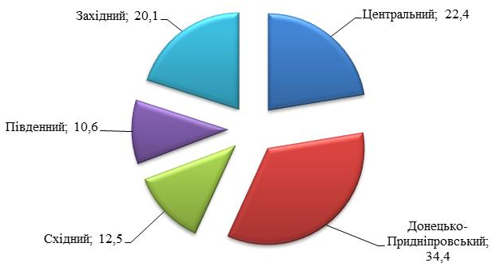а) 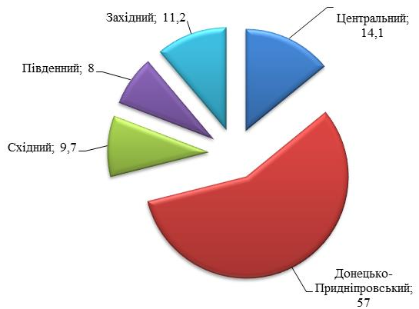 б)
* – состав регионов в соответствии с классификацией Госкомстата Украины
Рис. 1. Региональная структура предприятий по выпуску сварочных конструкций (а) и объемы их производства (б) в Украине
Выпуск сварочного оборудования и материалов для сварки и пайки является ведущими составляющими сварочного производства в Украине. Мощности украинских предприятий позволяют удовлетворять потребности, как внутреннего рынка, так и осуществлять поставки продукции на внешние рынки. Динамика производства сварочного оборудования и сварочных материалов представлена на рис. 2. Видно, что во время кризисных явлений в экономике объемы производства существенно сокращаются, а при восстановлении – увеличиваются до предкризисных уровней. Неблагоприятная ситуация на мировом рынке, политический и экономический кризисы в Украине вызвали сокращение промышленного производства и, как следствие, снижение объемов выпуска сварочных материалов, которое наблюдается во всех группах товаров сварочных материалов. Производство сварочного оборудования после спада в 2014 г. постепенно восстановилось и достигло в 2016 г. максимальной величины в 26,7 тыс. ед. Это свидетельствует о том, что предприятия изготовители сварочного оборудования адаптировались к новым условиям внутреннего рынка.
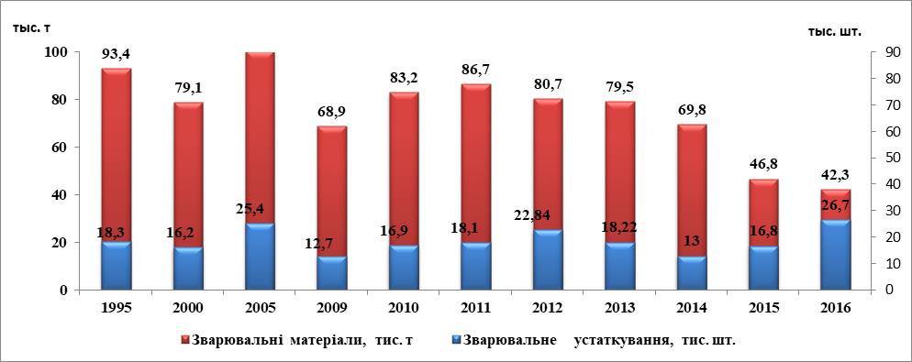
Рис. 2. Динамика производства сварочного оборудования сварочных материалов в Украине
Сварочное оборудование. Весомым сегментом украинского рынка сварочной техники является производство сварочного оборудования. В Украине насчитывается 39 предприятий-изготовителей сварочного оборудования, сертифицированных в системе УкрСЕПРО [1], производственные мощности которых позволяют суммарно производить 20–25 тыс. единиц оборудования в год.
Выпуск сварочного оборудования в Украине ориентирован на потребление как внутри страны в разных отраслях промышленности и строительства, так и на поставку на зарубежные рынки. Объемы производства зависят от состояния украинской экономики и спроса на внутреннем и мировом рынках сбыта. Реализация крупных инфраструктурных проектов (например, подготовка к проведению Евро-2012), способствует увеличению деловой активности предприятий, занятых на выполнении работ, и росту спроса на сварочное оборудование, а это, в свою очередь, стимулирует рост его объемов производства и реализации. С 2013 года на основных внешних рынках наблюдается снижение спроса на многие товары украинской промышленности. Это обусловило спад производства в экспортно-ориентированных отраслях промышленности и снижение спроса на многие промышленные товары, в том числе и на сварочное оборудование. Адаптация предприятий-изготовителей к новым условиям, сложившимся на внутреннем и внешних рынках, позволила восстановить докризисные объемы производства.
На рис. 3 представлена в динамике структура производства электросварочного оборудования в Украине.
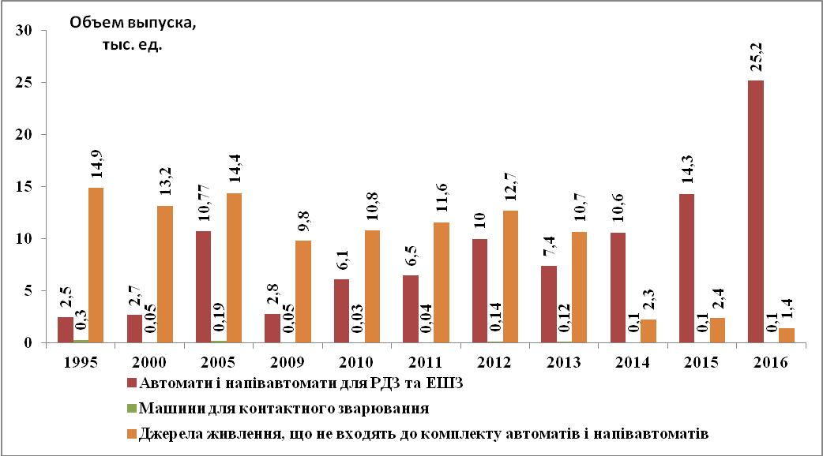
Рис. 3. Динамика и структура производства электросварочного оборудования, тыс. ед.
В структуре производства сварочного оборудования преобладают доли, которые приходят на автоматы и полуавтоматы для дуговой сварки. Объем их производства с 2013 г. Постоянно растет и в 2016 г. составил 25,2 тыс. ед. Объем выпуска машин для контактной сварки за последние три года находится на уровне 100 машин в год. В основном это рельсосварочные машины, 98 % выпуска которых идет на экспорт. Выпуск же источников питания с 2012 г. постоянно сокращается и в 2016 году составил 1,4 тыс. ед., что меньше показателя 2013 г. почти в 7 раз. Основной причиной такого спада является вступление Украины в ВТО и, соответственно, открытие внутреннего рынка. Объем импортных поставок сварочного оборудования на украинский рынок с тех пор постоянно растет и в условиях жесткой конкуренции доля отечественных производителей уменьшается.
Также следует отметить, что в Украине практически прекратился выпуск автоматизированных электросварочных линий и комплексов, а также специализированного оборудования для специальных способов сварки, доля которых в структуре производства составляла несколько процентов. Это оборудование наиболее наукоемкое, высокотехнологичное, в котором внедрены перспективные научные и инженерные решения, как правило запатентованные. Такое уникальное оборудование конкурентоспособно и востребовано на рынке. Как правило, такое оборудование создается предприятиями при тесном и плодотворном сотрудничестве с научными организациями, конструкторскими бюро, различными внедренческими организациями. Поэтому увеличение производства данного оборудования является одной из задач стоящей перед предприятиями и организациями сварочного производства.
Динамика экспорта-импорта по группе товаров электросварочного оборудования представлен на рис. 4. Во внешнеторговой деятельности с 2014 г. преобладают импортные операции, по сравнению с базовым периодом 2005 г. объем импорта в 2016 г. увеличился в 1,8 раза. Объем экспорт электросварочного оборудования зависит от спроса на внешних рынках. Во время кризисных явлений мировой экономики объемы поставок продукции снижаются, а во время восстановления рынка – увеличиваются. Наблюдаемое соотношение объемов импортных и экспортных операций формирует отрицательное сальдо по группе товаров электросварочного оборудования.
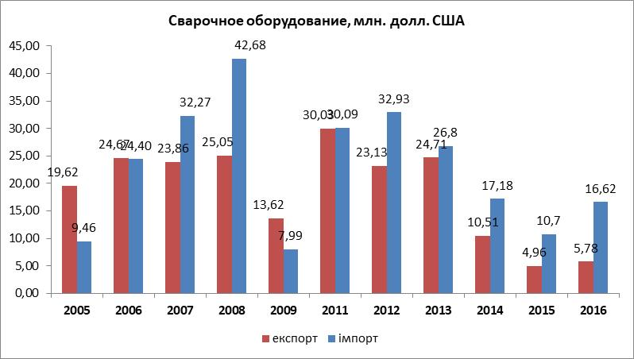
Рис. 4. Динамика экспорта-импорта по группе товаров электросварочного оборудования, млн. долл. США
Экспортно-импортные операции по группе товаров электросварочного оборудования охватывают свыше 50 стран. Среди них выделяются два основных региональных объединения – ЕС и СНГ. На страны СНГ (в основном Россия, Беларусь и Казахстан) приходится основная часть экспорта, а импорт поступает в основном из Европейского Союза и Китая. С 2008 г. существенно увеличились и затем ежегодно росли объемы поставок сварочного оборудования из Китая.
На рис. 5 приведены данные экспорта-импорта за 2016 год основной номенклатуры сварочного оборудования – машин для контактной сварки, аппаратов для дуговой сварки и других машин и аппаратов для сварки – по основным региональным объединениям. Они показывают тенденцию снижения объемов экспорта в страны СНГ и повышения доли импорта из стран ЕС (превышает 50 %).
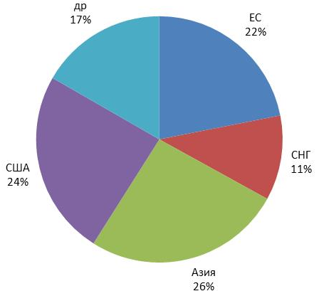а) 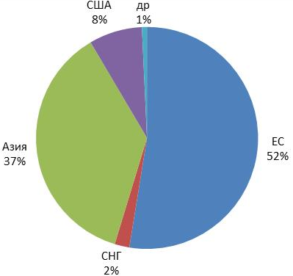б)
Рис. 5. Структура экспорта (а) и импорта (б) по основным региональным объединениям и странам в 2016 г.
Анализ состояния экспортно-импортных операций по группе товаров электросварочного оборудования показал, что производителям такого оборудования необходима диверсификация направлений сбыта своей продукции. Большая зависимость от поставок электросварочного оборудования на рынок стран СНГ в сегодняшних условиях взаимоотношений стран скрывает в себе большие риски. Ограничения, вводимые на этом рынке, могут негативно сказаться на экономическом состоянии предприятий-изготовителей сварочного оборудования.
Сварочные материалы изготавливаются на 64 предприятиях, из которых 32 сертифицированы в системе УкрСЕПРО. Из них ведущими производителями являются Запорожский завод сварочных флюсов и стеклоизделий, Плазматек, Вистек, Бадм лтд, Опытный завод сварочных материалов, Ганза, Мариупольский меткомбинат им. Ильича и Фрунзе-Электрод. Суммарная доля этих предприятий превышает 90 % годового выпуска сварочных материалов в Украине. Такой высокий показатель производства и продаж этих предприятий на внутреннем рынке свидетельствуют о концентрации производства сварочных материалов на крупных предприятиях.
Производство сварочных материалов с 2012 г. постоянно сокращается. В 2015-2016 гг. объем выпуска составил 42-46 тыс. т, что почти в два раза меньше показателя 2012 г. Это обусловлено ограничениями в поставках продукции на рынок стран СНГ, который является основным внешним рынком. Весомой также причиной является также изменение структуры промышленного производства в Украине. Доля машиностроения в общем объеме промышленного производства сократилась почти в 4 раза (до 7,2 %). Поэтому сократился выпуск основных видов промышленной продукции, при производстве которой сварочные технологии, применяемые для соединения и обработки конструкционных материалов, являются базовыми.
Динамика структуры выпуска сварочных материалов приведена на рис. 6. Анализ данных производства и реализации продукции показывает падение объемов по всем позициям номенклатуры группы товаров сварочных материалов, особенно, в 2014-2016 гг. Мощности украинских предприятий-производителей сварочных материалов рассчитаны на удовлетворение потребностей, как внутреннего рынка, так и на поставку на внешние рынки.
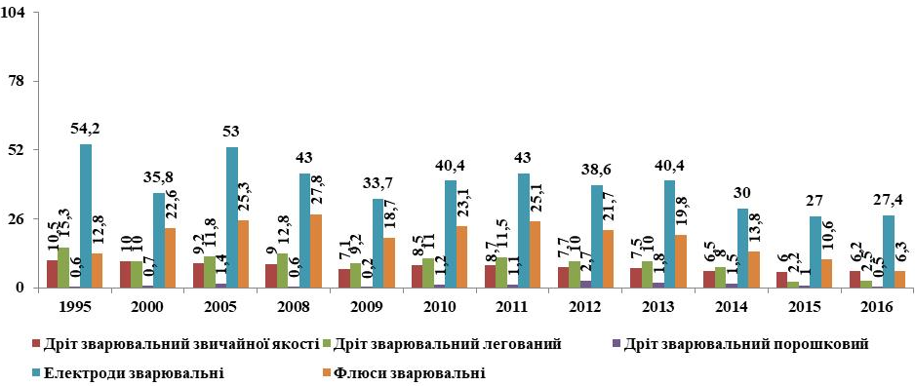
Рис. 6. Динамика структуры выпуска сварочных материалов, тыс. т
В структуре, по данным 2016 г., основную часть (65 %) занимает производство сварочных электродов, на сварочные флюсы приходится почти 15 %, на сварочную проволоку обычного качества – 14 %, на легированную проволоку – 5 %, а доля порошковой составляет менее 1 %.
Динамика экспортно-импортных операций представлена на рис. 7. Экспортные поставки почти в 2 раза превышают импорт, что позволяет обеспечивать положительный внешнеторговый баланс по группе товаров сварочных материалов.
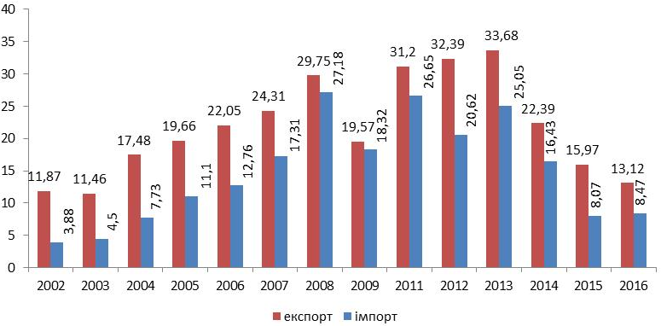
Рис. 7. Динамика экспортно-импортных операций по группе товаров сварочных материалов, млн. долл. США
Украинские производители в 2016 г. основном экспортировали сварочные флюсы и электроды, доля которых составляет почти 80 % (рис. 7). В структуре импорта основной объем (86 %) составляет легированная проволока, производство которой в Украине только осваивается на ведущих предприятиях.
С 2014 г. объем экспортных поставок сварочных материалов постоянно снижается и в 2016 г. составил 13 млн. долл. США (2,5 раза меньше показателя 2013 г.), что составляет почти треть объема их производства в Украине. Объем импорт за указанный период также уменьшился и составил 8,47 млн. долл. США.
Такое соотношение экспорта-импорта обеспечивает положительный внешнеторговый баланс по сварочным материалам на протяжении 2002-2016 гг. Так в 2016 г. внешнеторговый баланс составил 4,65 млн. долл. США. Т.е. предприятия, производящие сварочные материалы, являются одними из тех, которые способствуют поступлению иностранной валюты в Украину.

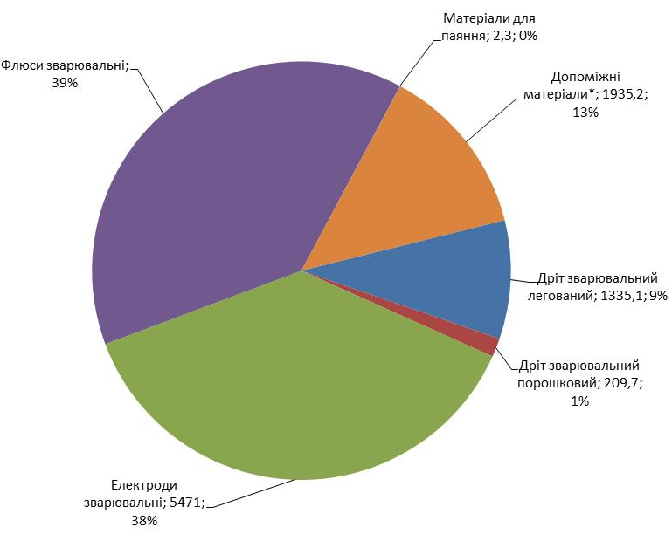а)
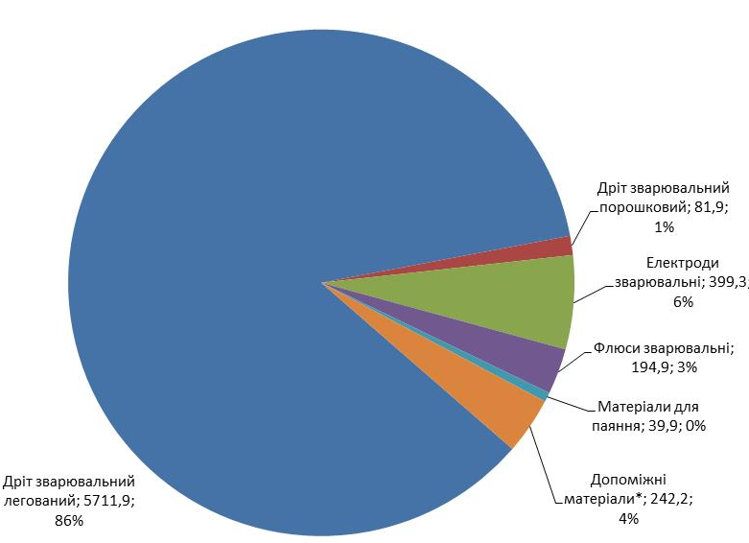б)
Рис. 8. Структура экспорта (а) и импорта (б) сварочных материалов.
В 2016 г. экспортно-импортные операции по группе товаров сварочных материалов охватывали свыше 30 стран. Среди них выделяются страны входящие в два основных региональных объединения – ЕС и СНГ (ТС). На страны СНГ (ТС) приходится основная часть экспорта, а импорт поступает в основном из Европейского Союза и Китая. На рис. 9 приведена география экспорта-импорта сварочных материалов по основным региональным объединениям.
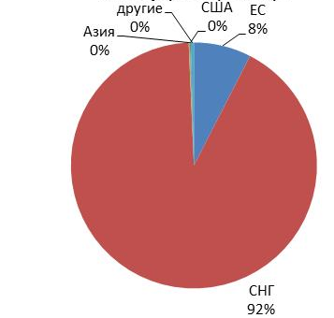а) 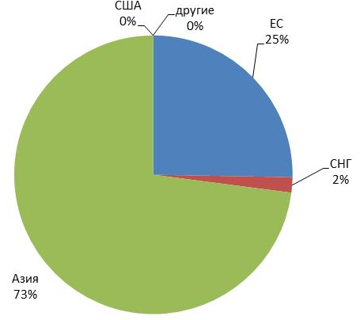б)
Рис. 9. География экспорта (а) и импорта (б) сварочных материалов по основным региональным объединениям (2016 г.)
Внешнеторговый баланс. Экспортно-импортные операции по группе товаров сварочной техники осуществлялись с организациями свыше 60 стран. Данные о динамике внешнеторгового баланса приведены на рис. 10. После вступления Украины в ВТО наблюдается отрицательное сальдо во внешней торговле, которое обусловлено значительным преобладанием импортных поставок оборудования, особенно электросварочного. Во время финансового кризиса (2009 г.) вследствие девальвации гривны объем импорта значительно сократился и внешнеторговый баланс был положительным.
Данные о внешнеторговом балансе по основным регионам (за 2016 г.) по группе товаров электросварочного оборудования приведены на рис. 12. Положительный баланс наблюдается со странами СНГ, Африки, Центральной и Южной Америки, а отрицательный – со странами ЕС и Азии (в основном Китай, Турция и Южная Корея).
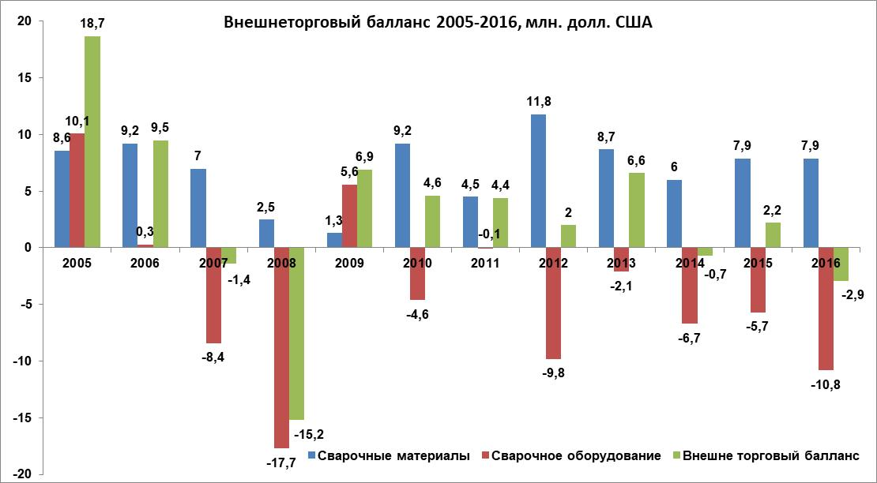
Рис. 10 Динамика внешнеторгового баланса по группе товаров сварочного оборудования и материалов, млн. долл. США
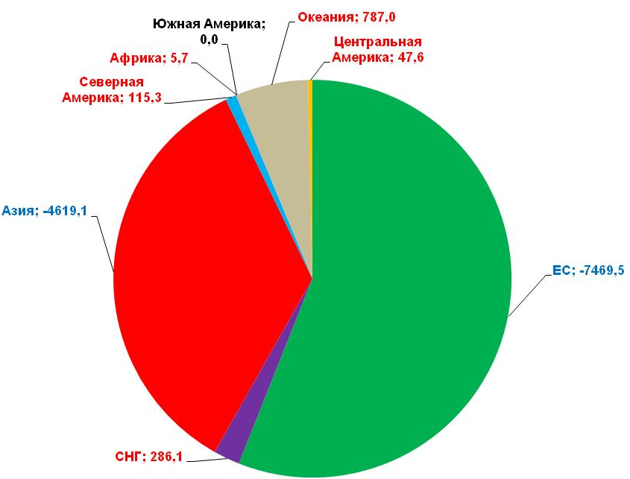
Рис. 12 Распределение внешнеторгового баланса по группе товаров электросварочного оборудования в 2016 г.

Выводы.
Наличие экономической, статистической и маркетинговой информации о сварочном производстве в Украине позволяет предприятиям принимать обоснованные решения по выработке стратегии действий на макро- и микроуровне для обеспечения своих конкурентных преимуществ и наращивания спроса на свою продукцию.
Результаты проведенного анализа состояния украинского рынка сварочного оборудования и материалов позволяют сделать вывод о том, что имеющиеся производственные мощности украинских предприятий-изготовителей позволяют удовлетворить внутренние потребности по группе товаров электросварочного оборудования и сварочных материалов, а также осуществлять поставки продукции на внешние рынки.
Дальнейшее устойчивое и эффективное развитие рынков сварочного оборудования и материалов возможно при активном трансфере высоких сварочных технологий и других инноваций.

2.
Основные тенденции развития автоматизации и роботизации в сварочном производстве

к.э.н. Мазур А.А., к.э.н. Маковецкая О.К., к.т.н. Пустовойт С.В.

Главной особенностью мировой экономики на современном этапе является переход от эры промышленной автоматизации к всемерному использованию передовых автоматизированных/роботизированных систем в производстве. Широкое внедрение информационных и компьютерных технологий изменило концепцию автоматизации современного производства, и дало потенциал для ее глобального роста. Рынок средств и технологий автоматизации стал привлекательным для инвестиций во всем мире. Средний ежегодный рост продаж на мировом рынке автоматизации производства в течение последних 10 лет составил около 6,6 %; объем продаж в 2015 г. превысил 185 млрд. долл. США, а к 2024 г., по прогнозу [1], достигнет 352 млрд. долл. США.
Основной причиной привлекательности инвестирования в автоматизацию промышленного производства стало существенное уменьшение затрат на переоснащение предприятий. Снижение стоимости роботов, компьютерных числовых контроллеров, аппаратных средств автоматизации (датчики, процессоры), программного обеспечения привело к сокращению срока окупаемости технологического оборудования, и инвестиций. Средняя цена робота в 2015 г., по сравнению с 2000 г., снизилась на 30 %. Как пример можно привести данные о стоимости робота для точечной сварки. По данным Бостонской исследовательской компании (BSG) его стоимость снизилась на 27 % – в среднем от 182 тыс. долл. США до 133 тыс. долл. США (по сравнению с 2005 г.), а к 2025 г. ее снижение составит еще 22 %. В ближайшее десятилетие ожидается снижение цен на аппаратное и программное обеспечение, которое составит свыше 20 %.
Динамика изменения структуры стоимости типового робота для точечной контактной сварки в автомобилестроении, согласно данным [2, 3], приведена на рис. 1. На период до 2025 г. ожидается снижение затрат на управление проектами внедрения роботов на производстве, уменьшение расходов на системную инженерию, поскольку в основном достигнуты преимущества оффлайн программирования. За счет устранения защитных ограждений и датчиков будут сокращены затраты на периферийные устройства. Незначительно снизится стоимость самих роботов (включая программное обеспечение), поскольку она становится близка к издержкам на материалы, а объем производства для автомобильной промышленности уже высок.
В то же время, в соответствии с прогнозом, производительность робототехнических систем будет ежегодно возрастать примерно на 5 %. В настоящее время роботы выполняют более 10 % всех производственных операций, а к 2025 г. уже более 40 % всех производственных операций в промышленности будет выполняться роботами. Неуклонное снижение стоимости робототехники делает ее более привлекательной для малого и среднего бизнеса и открывает новые возможности ее широкого применения, а это позволит повысить производительность труда во многих сферах деятельности.
Весомой причиной внедрения робототехники в промышленности является также дефицит рабочей силы на мировом рынке труда. По данным Американского сварочного общества дефицит сварщиков в США в 2020 г. составит около 290 000 рабочих и эти рабочие места будут замещены роботами. В соответствии с докладом ARK Invest «Будущее автоматизации» к 2035 году примерно половина рабочих мест в США будет автоматизированы и роботизированы. В докладе отмечается, что автоматизация увеличит добавочную стоимость труда на один долларовый выпуск на 103 %, добавив 12 трилл. долл. США к общему реальному ВВП. Повышенная производительность, обеспечиваемая автоматизацией, окажет «глубокое» влияние на экономический рост, причем реальный ВВП на одного рабочего в США удвоится с 113 тыс. долл. США в 2013 г. до 236 тыс. долл. США в 2035 г. или в годовом исчислении на 3,4 %. [3, 4].
Данные, представленные на рис. 2, показывают, что робототехника уже является экономически жизнеспособной альтернативой труда человека во многих отраслях промышленности США.
Современный рынок становится все более динамичным. Сокращение жизненного цикла продукта, необходимость быстрой смены линейки выпускаемой продукции, учет индивидуальных потребностей и пожеланий заказчика при производстве продукции - залог успеха в конкурентной борьбе на мировом рынке. Все это требует быстрой адаптации, большей точности и согласованности на производственной линии, что сложно осуществить, используя труд рабочих, но становится возможным при автоматизации процесса производства, а это также определяет рост потребности в универсальном и программируемом автоматизированном оборудовании. Одним из решений этих задач стало создание нового поколения робототехники – коллоборативной, направленной на совместную работу робота и человека, которое уже начинает вытеснять поколение «изолированных» роботов. Современные исследования показывают, что совместная работа робота и человека на 80% продуктивнее, чем работа каждого по отдельности. Короботы – это новые роботы, созданные пионерами рынка (Baxter от компании Rethink Robotics, Universal Robot) и мировыми лидерами, такими как АВВ и KUKA. Разработчики короботов доказали, что фактически любого современного робота можно превратить в сертифицированного коробота, полностью безопасного для человека, для этого достаточно лишь перестроить его систему управления, научив её «слушать» новые сенсоры.
В 2008 г. Universal Robots продал первый в мире кобот, как их прозвали в мире – задолго до того, как термин для этого нового класса роботов был широко использован. Сегодня это самый быстрорастущий сегмент мирового рынка робототехники, который по прогнозу аналитиков будет ежегодно увеличиваться на 50% и ожидается, что в 2020 году его объем достигнет $ 3 млрд. долл. США [5].
В сегменте средств автоматизации наиболее динамично растет спрос на промышленные роботы (ПР), которые в структуре мирового рынка автоматизации составляют около 4 %, а в структуре мирового рынка средств автоматизации на их долю приходится 17 %. Промышленные роботы выполняют технологические операции быстрее и точнее людей, обеспечивают повышение производительности и снижение общих издержек производства как в развивающихся, так и развитых странах.
Динамика развития мирового рынка автоматизации за 2011–2015 г. представлена в табл.1 [6].
Рост доходов от продаж в сегменте робототехники более чем на 40 % превышает средний рост доходов от продаж в сегменте средств автоматизации и на 15 % средний рост доходов на рынке автоматизации в целом.
По данным Международной федерации робототехники (IFR) с 2010 г. по 2015 г. средний ежегодный рост продаж ПР на мировом рынке составил 16 %, а среднегодовые продажи ПР выросли до 183 тыс. ед. Увеличение продаж почти на 60 % свидетельствует о значительном росте спроса на ПР и инвестиций во всем мире. Стоимостной объем рынка ПР в 2015 г. по отношению к предыдущему году увеличился на 9 % и достиг нового максимума – 11,1 млрд. долл. США, а с учетом программного и аппаратного обеспечения – составил 35 млрд. долл. США (+15,5 %).
Мировой парк ПР в 2015 г, превысил 1 664 тыс. ед., но фактическая численность действующего парка ПР, вероятно, значительно больше, поскольку на практике большинство ПР успешно эксплуатируется и после истечения их нормативного срока службы (12–15 лет). По прогнозу IFR мировой парк ПР в 2019 г. составит 2,6 млн. ед. – на 1 млн. больше чем в 2015 г.
В табл. 2 приведены данные о количественном объеме ежегодных продаж и парке ПР в мире и основных регионах в 2010 г., 2014 г. и 2015 г., а также оценка на 2016 г. [7].
За последние шесть лет применение ПР почти утроилось в основном за счет стран Азии. Рынок азиатского региона - крупнейший быстро растущий региональный рынок, который составляет более половины мирового рынка ПР. Мировыми лидерами являются Китай, Республика Корея, Япония, а также США и Германия – их суммарная доля составляет более 75% мирового рынка.
В 2015 г. продажи ПР в азиатском регионе выросли на 20% и составили 156 тыс. ед. Китай лидирует по росту продаж как на региональном, так и мировом рынке ПР. В 2015 г. объем реализации ПР в Китае достиг 68,6 тыс. ед., что составило 44 % всего объема продаж в азиатском регионе. В соответствии с данными China Robot Industry Alliance (CRIA) в Китае значительно выросло собственное производство ПР. Объем реализации ПР китайского производства на внутреннем рынке в 2015 г. увеличился на 29 % и составил около 20,4 тыс. ед., а по сравнению с 2013 г. производство увеличилось более чем в 2 раза [8]. Данные о динамике реализации ПР в Китае национального и зарубежного производства представлены на рис. 3.
В 2015 г. продолжился тренд роста продаж ПР и в других странах азиатского региона - Республике Корея (+55%; 38,3 тыс. ед.), Японии (+20%; 35,0 тыс. ед.), Тайване (+4%; 7,2 тыс. ед.) и др.
На европейском рынке в 2015 г. объемы продаж ПР выросли на 10%, при этом основными его сегментами являются Германия (20,1 тыс. ед.), Италия (6,7 тыс. ед.) и Испания (3,8 тыс. ед.). Важным региональным рынком ПР является и Северная Америка. Объемы продаж в США выросли на 3% и составили 27,5 тыс. ед., а в Мексике - увеличились в два раза и составили 5,5 тыс. ед.
Суммарно более 70 % всех продаж ПР приходится на отрасли автомобилестроения, электротехническую и металлообрабатывающую промышленность. Основной потребитель ПР и главная движущая сила развития современной робототехники – автомобилестроение, доля которого составляет более 40 % всех продаж ПР в мире. В 2015 г. в отрасли было установлено 97,5 тыс. роботов, что является новым рекордом за последние пять лет.
Значительно возросло потребление ПР также в электротехнической/электронной/ промышленности при производстве компьютеров, медицинских, прецизионных и оптических инструментов, телекоммуникационного оборудования и другой продукции. В 2015 г. объемы реализации ПР в этой отрасли увеличились на 41 % и достигли нового пика – 64,6 тыс.ед. В металлообрабатывающих отраслях промышленности в 2015 г. также был отмечен значительный рост продаж ПР (+39 %).
С каждым годом непрерывно растет число тех «профессий», которые роботы успешно осваивают. Согласно данным IFR уже в начале 2013 г. в автомобилестроении роботы задействованы в технологическом цикле уже больше чем на 80 % всех операций, а в начале XXI века этот показатель составлял 45 % [7].
На рис. 4 приведены данные о ежегодно устанавливаемых ПР в течение 2013–2015 гг. в основных отраслях потребителях ПР в мире. На рис. 5 показано изменение динамики доли продаж ПР в автомобилестроении в 2005-2015 гг. [9].
Несмотря на значительный рост рынка ПР средний уровень автоматизации промышленного производства в мире остается достаточно низким. В 2015 г. среднемировой показатель плотности роботов (количество ПР на 10 тыс. занятых в промышленном производстве) составил 55 ед. По показателю плотности ПР Республика Корея, Япония и Германия относятся к числу стран, промышленное производство которых в наибольшей степени автоматизировано. Этот показатель в 2015 г. составил: Республика Корея – 478 ед., Япония – 314 ед., Германия – 292 ед. на 10 тыс. занятых в промышленности.
Наблюдается значительное отставание в уровне роботизации отраслей общего машиностроения по сравнению с автомобилестроением. В промышленно развитых странах уровень роботизации отраслей общего машиностроения в 7–8 раз меньше чем в автомобилестроении, а странах БРИК – в 19 раз. Это является стимулом и потенциалом развития рынка робототехники как в промышленно развитых странах, так и в странах с развивающейся экономикой. На рис. 6 приведены данные показателя об уровне роботизации в автомобилестроении и отраслях общего машиностроения Японии, Германии, США и ряда других стран мира [7, 9].
Автомобилестроение по сравнению с другими отраслями промышленности является наиболее автоматизированной отраслью. В наибольшей степени предприятия автомобилестроения роботизированы в Японии, Республике Корея, Германии и США. Высокий уровень роботизации электронной промышленности наблюдается в Японии и Республике Корея.
Эксперты компании KUKA, используя данные IFR, оценили уровень роботизации отраслей общего машиностроения в десяти странах/регионах мира, в которых сосредоточено 80% мирового рынка отраслей общего машиностроения, по объему продаж ПР в 2013 г. Результаты проведенного анализа приведены на рис. 7 [10, 11].
Как показывают данные (см. рис. 7) в промышленно развитых и развивающихся странах в большинстве отраслей общего машиностроения имеется значительный потенциал для роста рынка ПР.
Наибольшим спросом на мировом рынке ПР пользуются роботы для обработки материалов: их парк составляет 38 % всего мирового парка ПР и включает роботы для процессов литья, термической обработки, штамповки/ковки.
Роботы для осуществления процесса сборки составляют около 10 %, нанесения покрытий – 4 %, специальных процессов (лазерная и плазменная резка, гидрообразивная резка и др.) – 2 % мирового парка ПР (рис. 8).
В рамках глобального исследования рынка робототехники компания BSG прогнозирует, что до 2025 г. среднегодовые темпы его роста в 10,4 %. В том числе порядка 10,1 % годового роста продаж роботов в производстве – для сварочных, сборочных, покрасочных, погрузочно-разгрузочных и других видов работ. Объем продаж вырастет с 5,8 млрд. долл. США (в 2010 г.) до 24,4 млрд. долл. США (в 2025 г.). Таким образом, данный сегмент робототехники, не смотря на меньшие темпы роста, сохранит за собой большую долю рынка робототехники. Порядка 8,1% годового роста продаж приходит на роботов, используемых для военных целей – в первую очередь беспилотных летательных аппаратов, военных экзоскелетов, подводных аппаратов и наземных транспортных средств. Объем их продаж к 2025 г. увеличится до 16,5 млрд. долл. США. Например, в России доля военных роботов составляет около 50 % всего парка ПР [3].
По оценке IFR и ряда аналитических компаний сварочные роботы составляют 25-30 % мирового парка ПР или около 500 тыс. ед. Они включают преимущественно роботы для дуговой и точечной сварки. Как в количественном, так и в стоимостном выражении в структуре мирового рынка сварочных роботов доля роботов для дуговой и точечной сварки составляет около 50 %. По регионам структура рынка сварочных роботов заметно отличается. На европейском и американском рынке доминируют роботы для точечной сварки (около 70 %), а на рынках стран Азии – роботы для дуговой сварки (60–70 %).
В течение 2008-2015 гг. объем продаж на мировом рынке сварочных роботов увеличился почти на 50 % с 33 тыс. ед. до более 59 тыс. ед. Основную долю рынка (более 70 %) занимают страны Северной Америки (23 %), Китай (21 %), Европа (18 %) и Япония (10,5 %) [12].
Мировой рынок сварочной техники в 2016 г. достиг 24,2 млрд. долл. США. В ближайшие пять лет ожидается средний ежегодный рост рынка на 5,6 %. В структуре этого рынка сегмент роботизированного сварочного оборудования составляет около 12 % (2,8 млрд. долл. США) при этом ожидается, что его средний ежегодный рост составит около 7 % [13].
В региональной структуре продаж мирового рынка сварочных роботов на страны азиатского региона приходится почти 60 % (на Китай – 21 %), Европы – 18 % и Северной Америки – 23 %. Доля сварочных роботов в структуре продаж на национальных рынка ПР колеблется от 20 % в Малайзии до 62 % в Индии. В Китае этот показатель в 2015 г. составил 36 %, Бразилии – 38 %, России – 24 %.
По данным издания The Japan Welding News в 2015 г. в мире было установлено более 59 тыс. сварочных роботов, из которых 52% - роботы для контактной сварки и 48% - роботы для дуговой сварки. В табл. 3 приведены данные рынка сварочных роботов в 2015 г. [12].
Мировой рынок сварочных роботов находится на подъеме и демонстрирует в последние годы постоянный рост, чему в значительной степени способствуют высокие темпы роста отрасли автомобилестроения в таких странах, как Индия и Китай. Наблюдается значительный спрос на сварочных роботов в отрасли общего машиностроения.
Сдвиг мирового промышленного производства в азиатский регион способствовал снижению цен на сварочные роботы в краткосрочной и среднесрочной перспективе. Это позволило также сократить время окупаемости роботизации процессов сварки и способствует увеличению применения сварочных роботов на предприятиях малого и среднего бизнеса.
Осуществлять постоянный мониторинг и контроль параметров сварки стало возможным при оснащении современных сварочных роботов системами слежения (машинного зрения). Широкое распространение получила интеграция в робототехнические системы для дуговой сварки 3D визуальных систем контроля. В долгосрочной перспективе прогнозируется значительный рост доходов в секторе роботов для дуговой сварки, поскольку они находят все большее применение в отраслях общего машиностроения, где ручная и механизированная сварка все чаще заменяется роботизированной сваркой.
Поддержание рентабельности в условиях снижения стоимости сварочных роботов стала сегодня серьезной проблемой для производителей ПР во всем мире. Цена становится основным критерием для клиентов при выборе сварочных роботов, так как они стараются снизить капитальные затраты. Поставщикам робототехники приходится все теснее сотрудничать с разработчиками систем автоматизации производственных процессов и производства в целом и разрабатывать индивидуальные решения в соответствии с требованиями конечных пользователей.
Чтобы повысить совместимость различных компонентов, участвующих в технологическом процессе сварки, производители сварочных роботов стремятся наладить партнерские отношения с поставщиками источников питания и другой сварочной техники. Сегодня на рынке ПР все большим спросом пользуются гибкие и адаптивные роботы, которые подходят для смешанных и многоцелевых производственных линий [12, 13].
Постоянная работа по совершенствованию и разработке принципиально новых конструкций ПР позволила существенно улучшить технико-экономические показатели предлагаемых сегодня на рынке ПР. Примером этого может служить приведенное в табл. 4 сопоставление некоторых технико-экономических показателей ПР, разработанных компанией KUKA [10, 14].
Выводы. Промышленные роботы сегодня являются ключевым элементом революционных преобразований производства. Функции, выполняемые ПР, уже давно вышли за пределы выполнения традиционных повторяющихся задач. Новое поколение ПР отличает обладание такими чисто «человеческими» чертами и возможностями как разум, ловкость, память, обучаемость и распознавание объектов. Уменьшение размеров, повышение быстродействия, снижение стоимости ПР с одной стороны и необходимисть повышения качества, производительности и гибкости производства стали основными факторами роста спроса на продукцию промышленности робототехники, расширение областей примения, который отмечается во всех отраслях промышленности по всему миру независимо от размеров компаний,
Робототехника дает возможность революционным образом изменить процесс промышленного производства, способствует комплексному решению задач улучшения качества и повышения производительности, экономии материальных, энергетических и людских ресурсов на новом технологическом уровне. Зачастую применение роботов – это сегодня единственно верный способ выживания в условиях конкуренции не только крупносерийного, но уже среднего и малого производства. Применение промышленных роботов – это уже не прерогатива только крупных индустриальных корпораций и крупносерийных концернов. На сегодняшний день адекватная цена и гибкость построения роботизированных технологических комплексов позволяют применять такое оборудование не только при организации производства промышленно-поточным методом, но также на небольших и средних предприятиях.

3.
Основні тенденції розвитку автоматизації і роботизації в зварювальному виробництві

к.е.н. Мазур О.А., к.е.н. Маковецька О.К., к.т.н. Пустовойт С.В.

Анотація. Представлено систематизовану економіко-статистичну інформацію про розвиток автоматизації і роботизації в зварювальному виробництві. Головною особливістю світової економіки на сучасному етапі є використання передових автоматизованих /роботизованих/ систем. Зменшення витрат на переоснащення підприємств, в наслідок, зниження вартості роботів, комп'ютерних числових контролерів, апаратних засобів автоматизації та програмного забезпечення, сприяє інвестуванню в автоматизацію промислового виробництва.

Ключові слова: зварювання, автоматизація, роботизація, зварювальні роботи.

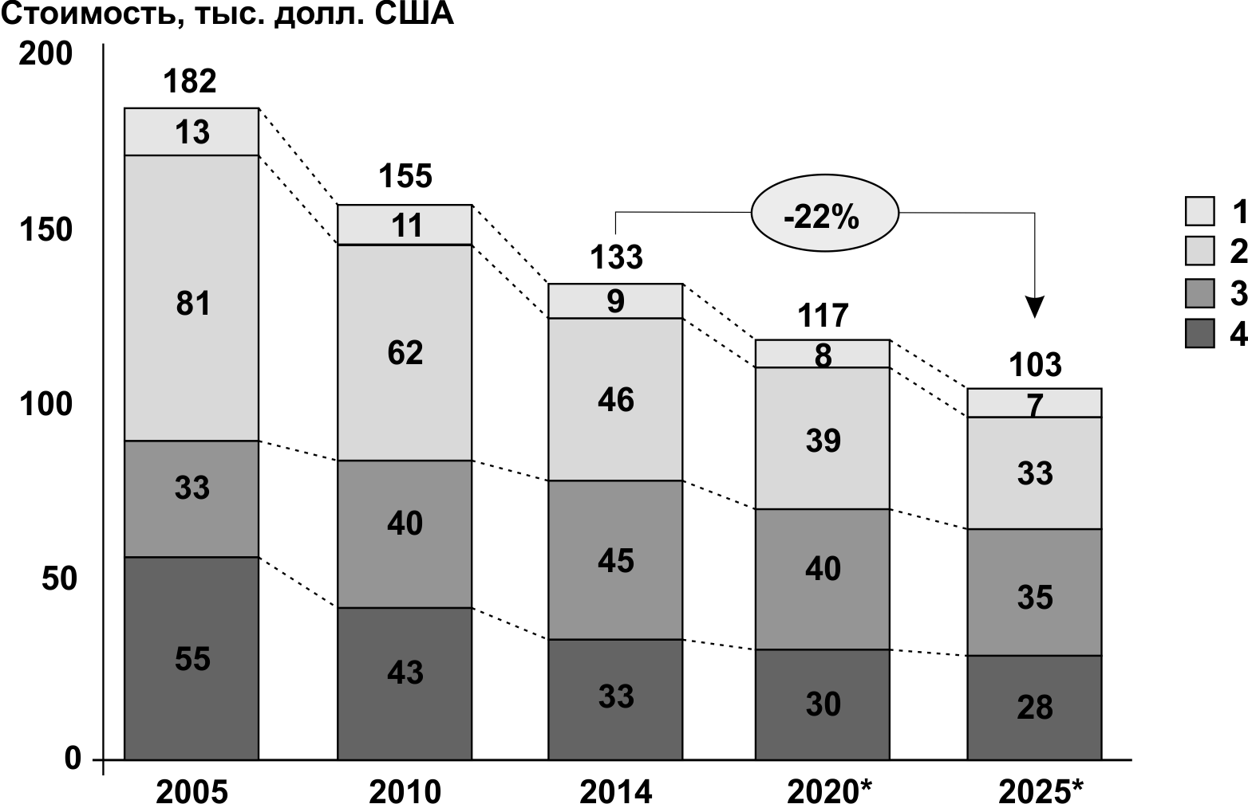
Рис. 1. Динамика изменения структуры стоимости системы типового робота точечной сварки в автомобильной промышленности США (* – прогноз): 1 – управление проектом, 2 – системная инженерия, 3 – периферийные устройства, 4 – робот

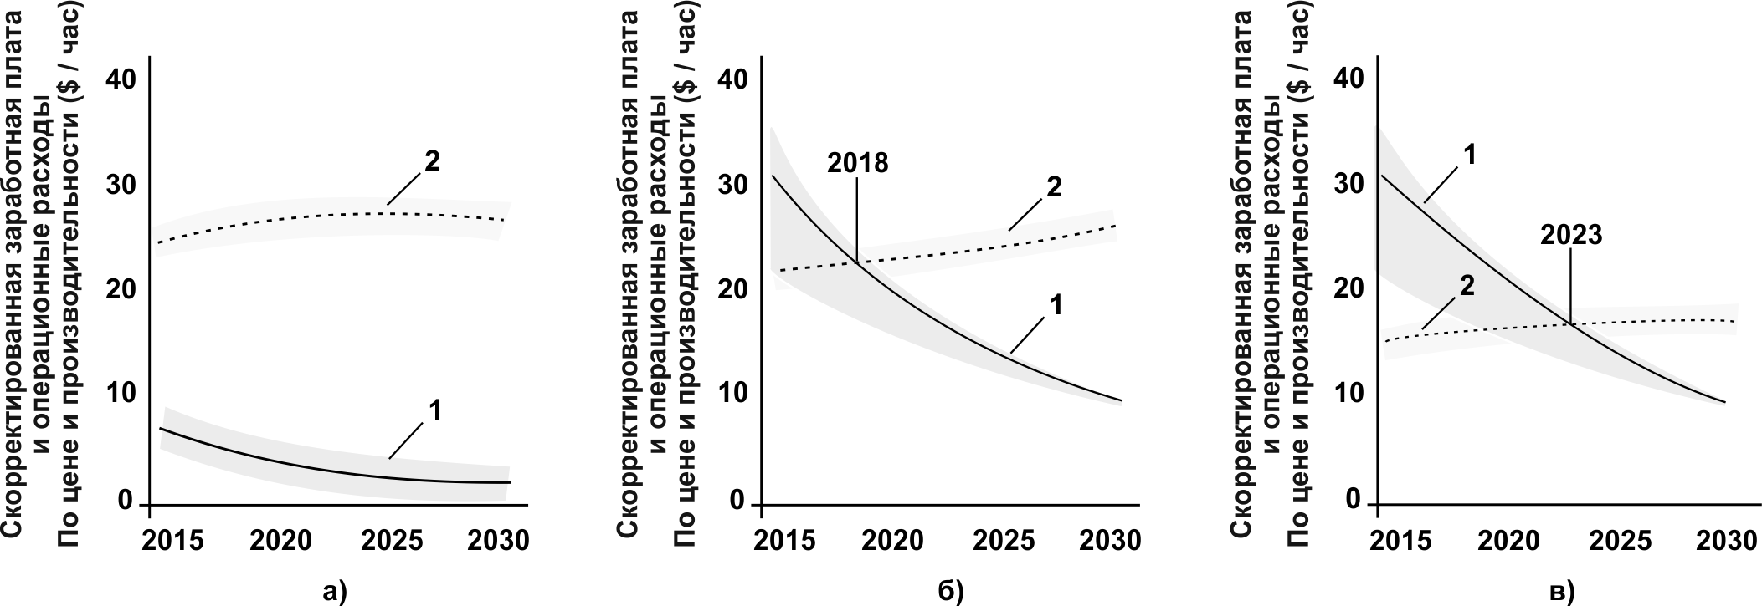
Рис. 2. Сравнение производственных затрат при использовании роботов (1) и труда рабочего (2) в ряде отраслей промышленности США: а – автомобилестроение, б – электрооборудование, в – мебельное производство

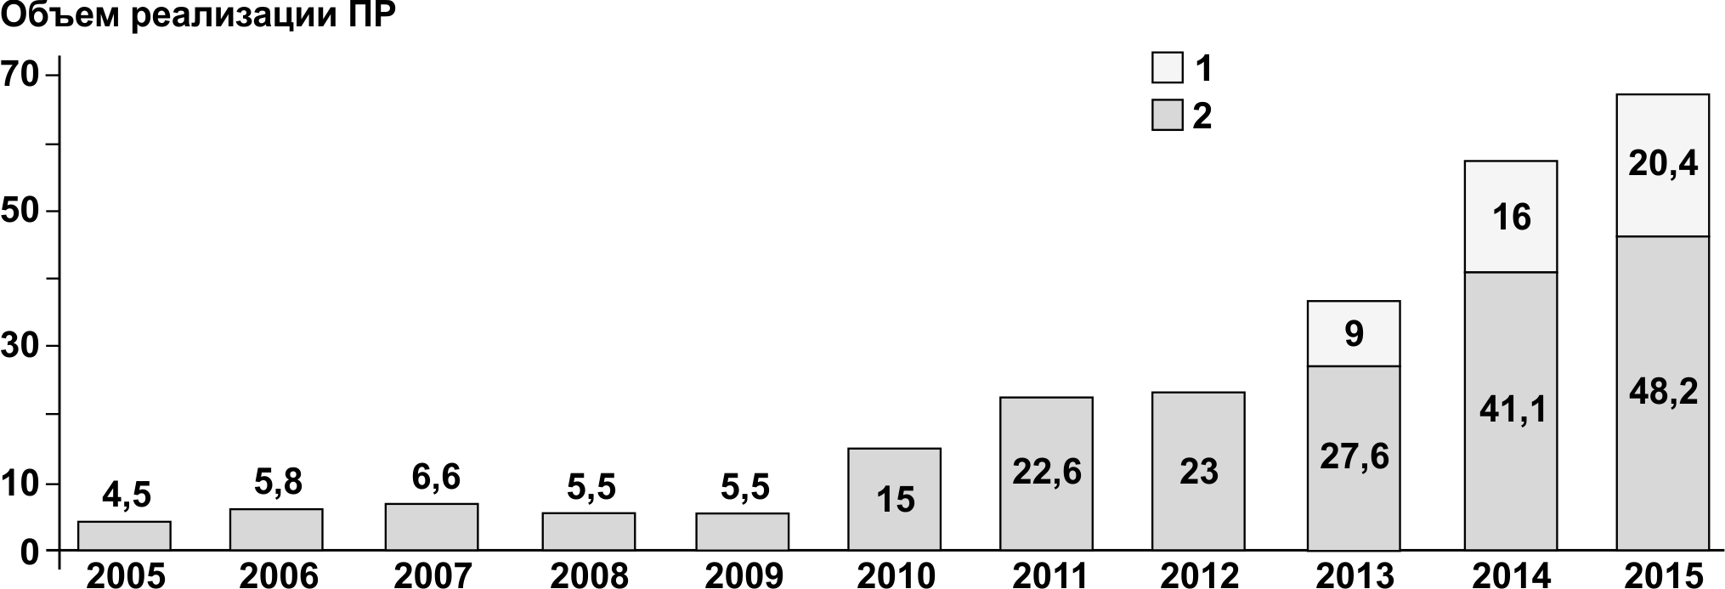
Рис. 3. Динамика реализации ПР в Китае национальных (1) и зарубежных производителей (2), тыс. шт.

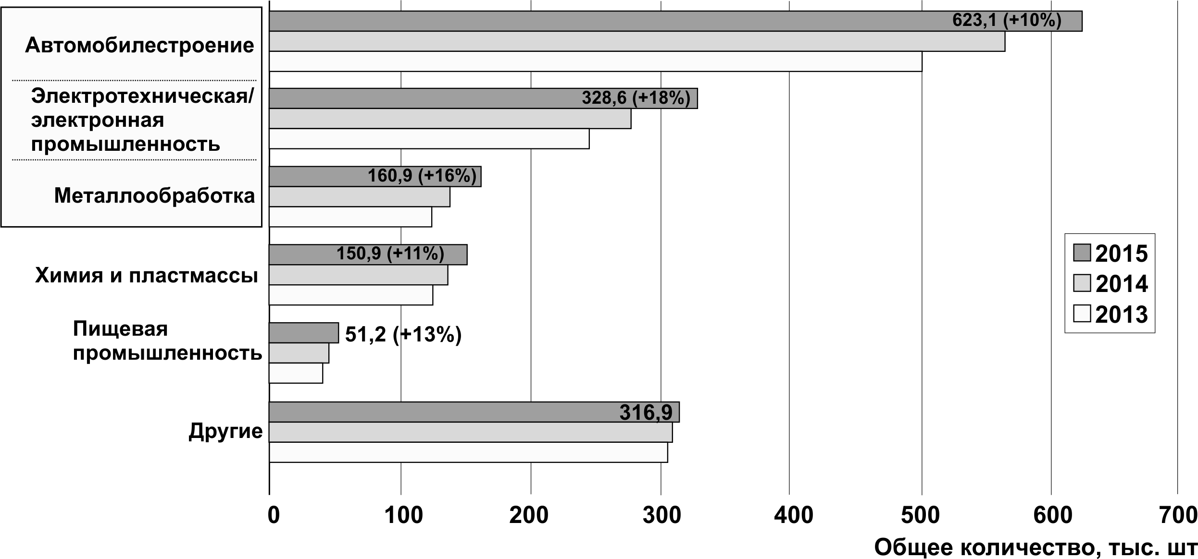
Рис. 4. Количество ежегодно устанавливаемых ПР в отраслях – основных потребителях ПР, ед.

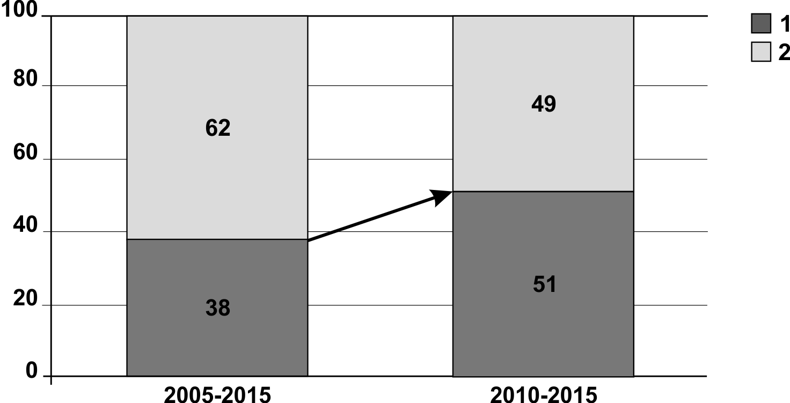
Рис 5. Динамика изменения структуры ПР в автомобилестроении (1) и других отраслях машиностроения (2), %

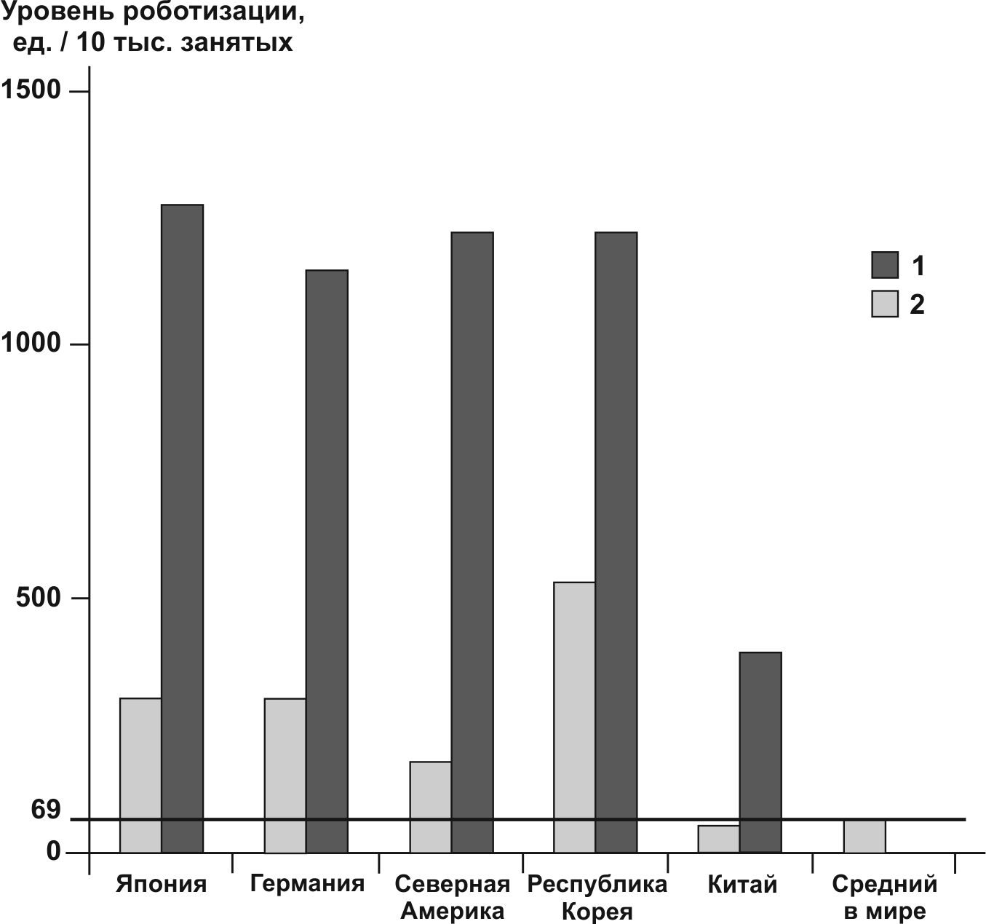
Рис. 6. Плотность ПР в автомобилестроении (1) и отраслях общего машиностроения (2) в 2015 г.

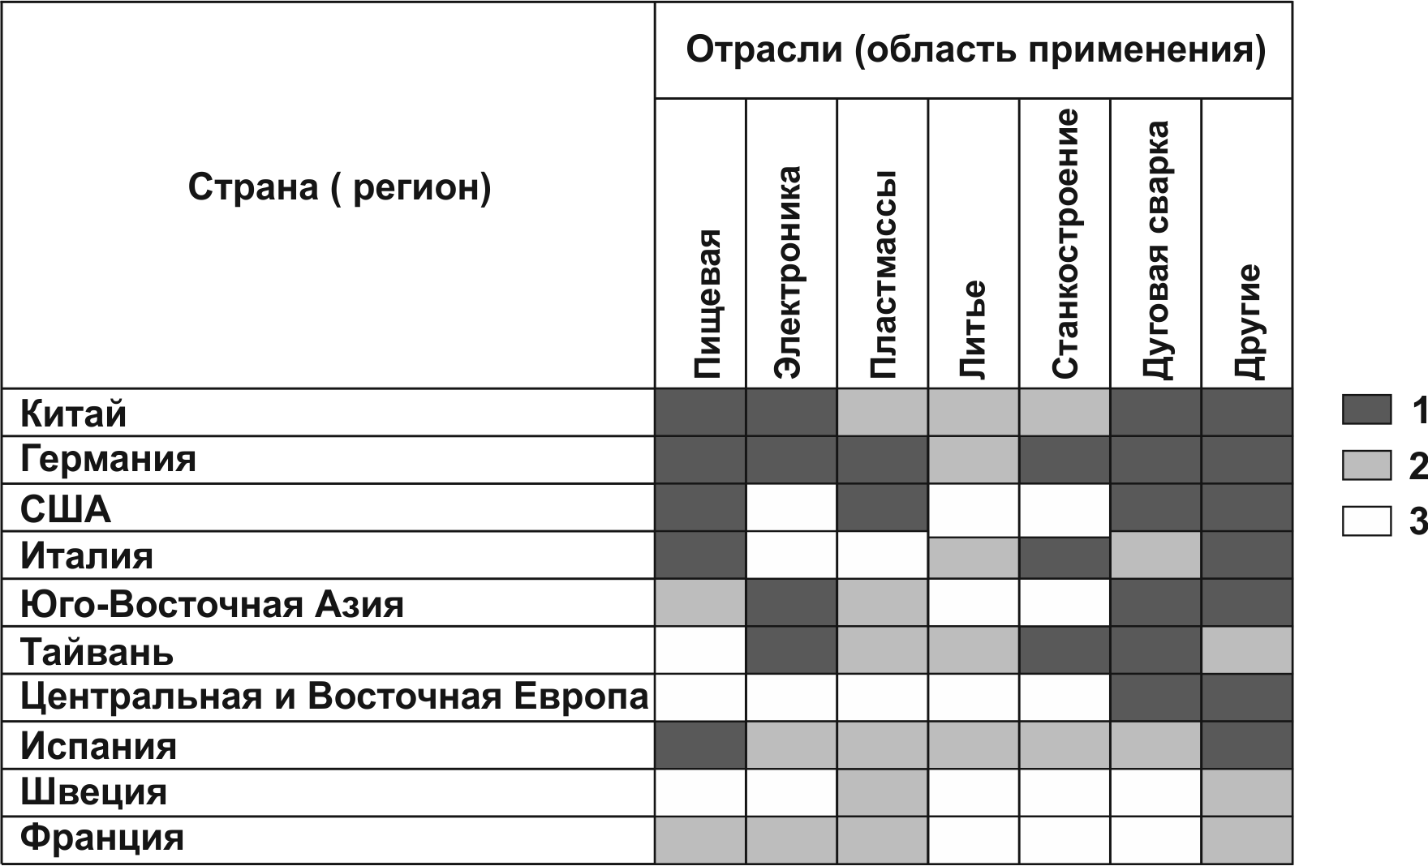
Рис. 7. Оценка уровня роботизации отраслей общего машиностроения в региональном разрезе по количественному объему годовых продаж ПР: 1 – высокий(более 300 ед.), 2 – средний (150–300 ед.), 3 – низкий (менее 150 ед.)

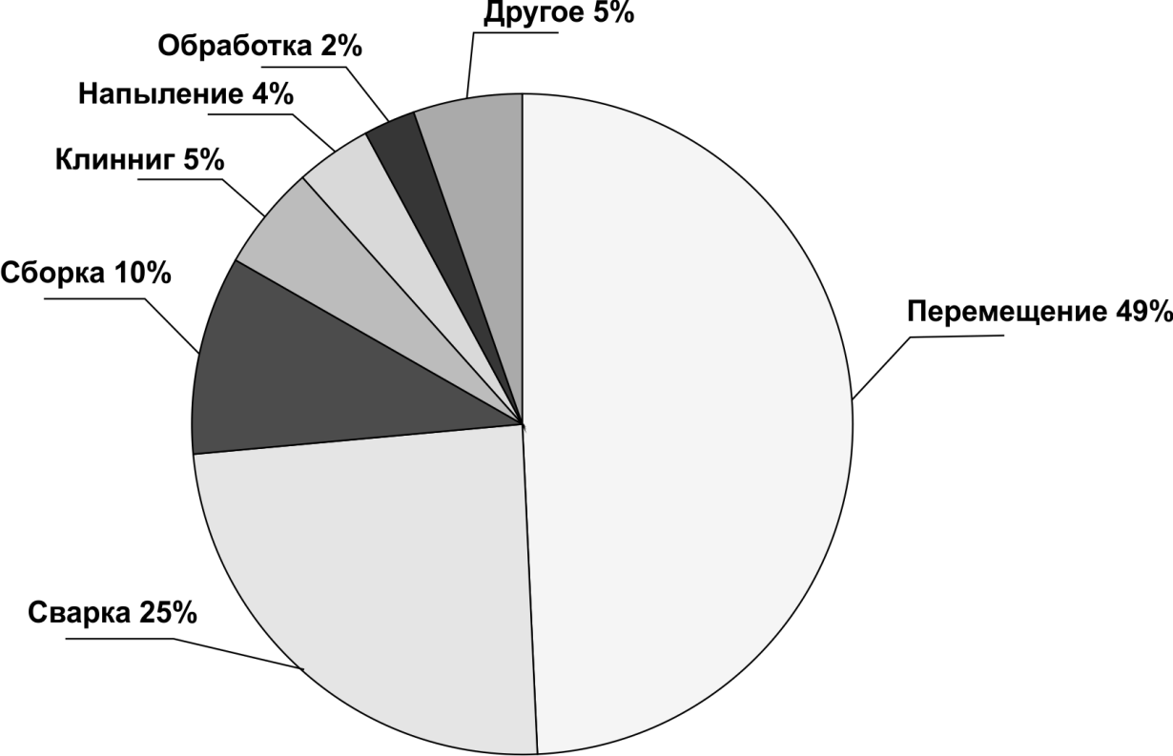
Рис. 8. Структура продаж ПР по видам технологических операций за 2015 г.

Таблица 1.
Динамика роста дохода от продаж основных продуктовых сегментов на мировом рынке средств автоматизации 2011 – 2015 гг., %
Доход от продаж | 2011 | 2012 | 2013 | 2014 | 2015
Средства автоматизации, всего  включая: | 5,9 | 4,3 | 5,3 | 5,3 | 5,5
роботы | 6,6 | 8,3 | 8,6 | 7,5 | 7,5
средства «машинного зрения» | 6,6 | 3,7 | 7,1 | 6,2 | 6,7
сенсоры | 5,6 | 3,6 | 3,6 | 4,2 | 4,2
релле и переключатели | 5,5 | 3,5 | 3,6 | 4,2 | 4,3
устройства движения | 4,9 | 1,5 | 3,7 | 4,3 | 4,4
другие | 6,5 | 6,0 | 6,0 | 6,0 | 6,0

Таблица 2.
Количество ежегодных продаж ПР и общий парк ПР всех типов и назначений в регионах мира в 2010–2016 гг., ед.
Регион | Ежегодные продажи ПР |  |  |  | Парк ПР
Регион | 2010 | 2014 | 2015 | 2016 оценка | 2010 | 2014 | 2015 | 2016 оценка
Всего в мире,  в том числе: | 120585 | 220571 | 253748 | 290000 | 1059162 | 1467900 | 1664000 | 1824000
Америка | 17114 | 32616 | 38134 | 40200 | 179785 | 249500 | 272000 | 281000
Азия (включая Австралия) | 69833 | 134444 | 160558 | 190200 | 520831 | 777100 | 1417000 | 908500
Европа | 30741 | 45559 | 50073 | 54200 | 352142 | 411500 | 519000 | 431700
Африка | 259 | 428 | 348 | 400 | 2232 | 4200 | 4500 | 4900

Таблица 3.
Мировой рынок сварочных роботов, 2015
Страна | Роботы для дуговой сварки |  | Роботы для точечной сварки |  | Всего
Страна | шт. | % | шт. | % | шт. | %
Европа  Россия и СНГ  Китай  Корея  Япония  Тайвань  Индия  ASEAN  Ближний Восток  Африка  Океания  Северная Америка  Центральная и Южная Америка  Всего | 3 400  330  7,600  3 000  3 520  780  810  2 550  260  270  320  4 800  770  28 410 | 32,1  60,0  61,8  61,9  56,6  75,7  40,3  54,3  47,3  54,0  49,2  34,8  50,7  47,9 | 7 200  220  4 700  1 850  2 700  250  1 200  2 150  290  230  330  9 000  750  30 870 | 67,9  40,0  38,2  38,1  43,4  24,3  59,7  45,7  52,7  46,0  50,8  65,2  49,3  52,1 | 10 600  550  12 300  4 850  6 220  1 030  2 010  4 700  550  500  650  13 800  1 520  59 280 | 17,9  0,9  20,7  8,2  10,5  1,7  3,4  7,9  0,9  0,8  1,1  23,3  2,6  100,0
Source: The Japan Welding News for the World

Таблица 4.
Сопоставление технико-экономических показателей ПР компании KUKA, %
(показатели 1980 г. приняты за 100 %)
Показатель/ год | 2000 | 2010 (серия Quantec)
Себестоимость изготовления | 30 | 20
Масса | 50 | 40
Количество деталей | 30 | 20
Время сборки | 20 | 15
Затраты на техническое обслуживание | 30 | 30
Производительность | 200 | 300

Відділ економічних досліджень
Інституту електрозварювання ім. Є. О. Патона

Основні напрямки діяльності відділу:
- економіко-статистичні дослідження стану, тенденцій і перспектив розвитку світового та українського зварювального виробництва та ринку зварювального устаткування і матеріалів;
- аналіз економічної ефективності традиційних і нових зварювальних технологій в умовах конкретних підприємств, комп'ютерні розрахунки витрат при виборі оптимальної структури застосовуваних способів зварювання й матеріалів;
- дослідження економічних проблем екології зварювального виробництва, його ресурсозберігаючого потенціалу;
- нормативне забезпечення робіт з визначення витрат зварювальних матеріалів і електроенергії у зварювальному виробництві.
- дослідження, розробка й впровадження сучасних методів і форм інноваційної діяльності у зварювальному виробництві і її науково-методичне забезпечення;
- розробка бізнес-планів інноваційних проектів;
- удосконалення методів економічної оцінки науково-технічної продукції та нематеріальних активів інституту;
- пошук, розробка й поширення інформації з питань економіки зварювального виробництва;
- розробка й видання методичних і нормативно-технічних матеріалів з питань економіки зварювання й споріднених процесів, з нормування зварювальних матеріалів і електроенергії;
- створення та користування банку укр., рос., англ. термінології сучасного зварювального виробництва;
- проведення на договірних засадах досліджень економічної ефективності нових зварювальних технологій, обладнання та матеріалів.

Для одержання докладнішої інформації звертатися за адресою:
Відділ № 16, ІЕЗ, вул. Казимира Малевича, 11, Київ, 03680, Україна.
Телефон: (044) 200 8828, 200 8784.
Е-mail:mazur.a@paton.kiev.ua

Підп. до друку Формат 60×84/16 Бум. офс. №1 Офс. друк.
Ум. друк. арк. Ум. фарбо-відб. Тираж прим. Заказ № 6
ПОД ІЕЗ ім. Є.О. Патона 03680, Київ-150, МСП, вул. Антоновича, 69.

